※語文加油站※※※高中資優語文新教材※※※
字詞統整－形音義辨識
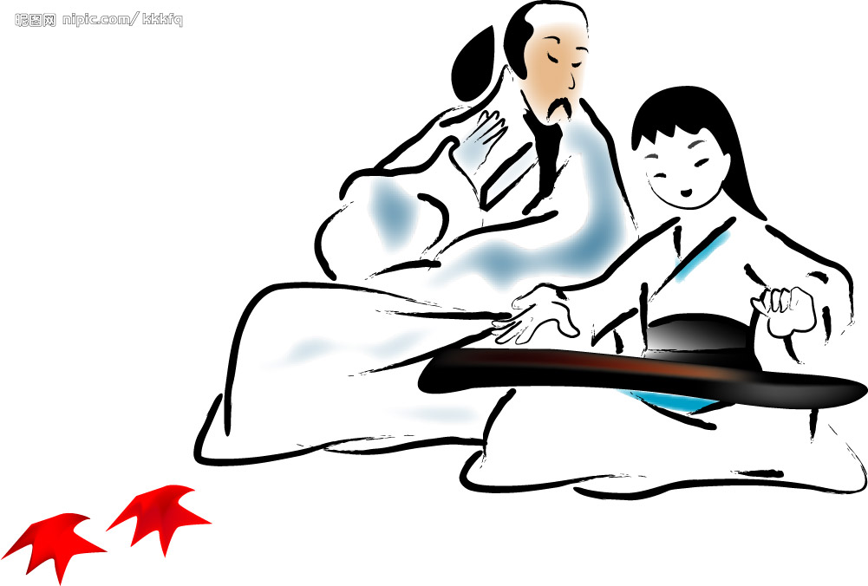

字形辨正
01.飛揚跋「ㄏㄨˋ」：（ ） | 02.問題「ㄓㄥ」結：（ ）
03.重說紛「ㄩㄣˊ」：（ ） | 04.「ㄓㄨㄟˋ」慄不安：（ ）
05.「ㄎㄡˋ」僂老人：（ ） | 06.「ㄧˊ」指氣使：（ ）
07.疾首「ㄘㄨˋ」額：（ ） | 08.大力呼「ㄩˋ」：（ ）
09.眾口「ㄕㄨㄛˋ」金：（ ） | 10.面面相「ㄑㄩˋ」：（ ）
11.一「ㄒㄧㄝˋ」千里：（ ） | 12.出奇「ㄓˋ」勝：（ ）
13.「ㄑㄧㄝˋ」意滿足：（ ） | 14.「ㄆㄧㄢˊ」手胝足：（ ）
15.打開抽「ㄊㄧˋ」：（ ） | 16.分道揚「ㄅㄧㄠ」：（ ）

字音辨正
01.產生「紕」漏：（ ） | 02.「逡」巡不前：ㄑㄩㄣ
03.「剜」肉補瘡：（ ） | 04.不「諳」水性：（ ）
05.言簡意「賅」：（ ） | 06.有所「裨」益：（ ）
07.一語成「讖」：（ ） | 08.身陷泥「淖」：（ ）
09.「中」規中矩：（ ） | 10.自力「更」生：（ ）
11.人事傾「軋」：（ ） | 12.失諸正「鵠」：（ ）
13.力有未「逮」：（ ） | 14.棋高一「著」：（ ）
15.「臭」味相投：（ ） | 16.落「魄」潦倒：（ ）

基礎演練
01（ ）下列「 」中的注音，改寫成國字後，何組相同？
(Ａ)分「ㄊㄧㄥˊ」抗禮／聲如雷「ㄊㄧㄥˊ」(Ｂ)背道而「ㄔˊ」／中外「ㄔˊ」名
(Ｃ)「ㄘㄨㄥ」容受命／神色「ㄘㄨㄥ」忙 (Ｄ)力挽狂「ㄌㄢˊ」／口無遮「ㄌㄢˊ」。
02（ ）下列「 」中的注音，何者寫成國字後兩兩相同？
(Ａ)萬「ㄐㄧㄝˊ」不復／採「ㄐㄧㄝˊ」果實 (Ｂ)「ㄇㄧˊ」天文采／「ㄇㄧˊ」途知返
(Ｃ)蓋世功「ㄒㄩㄣ」／利欲「ㄒㄩㄣ」心 (Ｄ)「ㄑㄧㄣˋ」人肺腑／「ㄑㄧㄣˋ」涼如水。
03（ ）下列注音寫成國字後，何者用字相同？
(Ａ)「ㄅㄧˋ」補缺漏／「ㄅㄧˋ」睨群雄 (Ｂ)肉「ㄅㄛˊ」戰／「ㄅㄛˊ」學多聞
(Ｃ)望風披「ㄇㄧˇ」／「ㄇㄧˇ ㄇㄧˇ」之音 (Ｄ)追根究「ㄉㄧˇ」／「ㄉㄧˇ」死不從。
04（ ）下列文句當中，用字正確的選項是：
(A)小李在母親過世後，又受到失業打擊，志氣消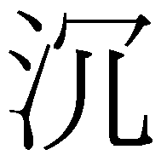，整日於喝酒，喝到薰薰的才回家
(B)他的禮貌是聞名的，見到人總是畢恭畢敬的作楫行禮
(C)他一時迷了心竅，想中樂透。把賺來的錢通通花在買獎卷，真是糟糕
(D)此次赴美遊學，需要一筆不少的盤纏，希望您能給我一個賺錢的工作機會。
05（ ）下列文句敘述，何者用字完全正確？
(A)甜味如果是人生第一個響往的味覺，甜味停留在記憶裡，也就有了童年的幸福感受
(B)鹽醃漬的青芒果，那種酸，好像初初嘗到生命裡的一種失落、悵網
(C)在辣味裡體會熱烈放肄逾越規矩的快感
(D)五味雜陳，說的是味覺，但也是人生。
06（ ）下列「 」內的讀音，何組完全相同？
(Ａ)「俄」而／「俄」頃 (Ｂ)風姿「綽」約／陷入泥「淖」
(Ｃ)臧「否」人物／不置可「否」 (Ｄ)行為輕「佻」／窈「窕」淑女。
07（ ）下列各組「 」內的字，其字音相同的是：(甲)「櫛」風／採「擷」(乙)「拮」据／狡「黠」(丙)「翹」起／「蕎」麥(丁)琅「琅」／「踉」蹌(戊)小「撮」／「蕞」爾(己)「噘」著厚嘴脣／搬脣「撅」嘴
(Ａ)乙丙丁 (Ｂ)甲丙己 (Ｃ)丁戊己 (Ｄ)甲乙戊。
08（ ）下列「 」中的字，何者前後意義相同？
(Ａ)「彌」天文采／日久「彌」新 (Ｂ)萬劫不「復」／失而「復」得
(Ｃ)世襲「罔」替／昊天「罔」極 (Ｄ)「乍」看起來／靈光「乍」現
(Ｅ)板蕩之「秋」／存亡之「秋」。
09（ ）下列「道」字，何者與「說長道短」的「道」字意義相同？
(Ａ)頭頭是「道」 (Ｂ)一語「道」破 (Ｃ)能言善「道」
(Ｄ)通衢大「道」 (Ｅ)文以載「道」。
10（ ）(甲)使將士「更」休(乙)醉則「更」相枕以臥(丙)「更」敝衣草屨(丁)三「更」半夜(戊)「更」上一層樓。以上「更」字用法：
(Ａ)甲乙同 (Ｂ)乙丙同 (Ｃ)甲丁同 (Ｄ)皆異。
11（ ）「說敵機已經在空中照了相」中「相」字的意思，與下列何者相同？
(Ａ)暑假出國遊學需要照張「相」去申請護照
(Ｂ)媽媽結婚後便辭掉工作在家「相」夫教子
(Ｃ)兄弟姐妹應該「相」親相愛、互相扶持
(Ｄ)那一對雙胞胎的長「相」簡直一模一樣。
※※※※※※※※※※※※
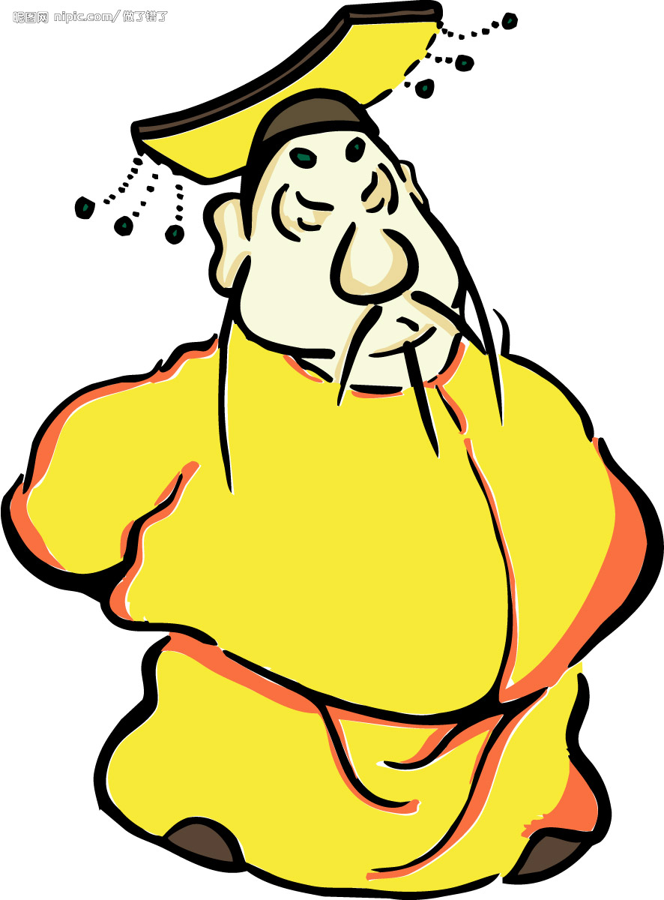
語文常識－年齡代稱
※※※※※※※※※※※※※※※※001※

01始齔之年：（ ） 歲 | 02志學之年：（ ） 歲 |  | 03弱冠之年：（ ） 歲
04而立之年：（ ）歲 | 05不惑之年：（ ）歲 |  | 06強仕之年：（ ）歲
07知命之年：（ ）歲 | 08半百之年：（ ） 歲 |  | 09耳順之年：（ ） 歲
10花甲之年： （ ） 歲 | 11古稀之年：（ ） 歲 |  | 12懸車之年：（ ） 歲
13耄耋之年： （ ） 歲 | 14期頤之年：（ ） 歲 |  | 15杖家之年：（ ）歲
16杖鄉之年： （ ） 歲 | 17杖國之年：（ ） 歲 |  | 18杖朝之年：（ ） 歲
19舞勺之年：女 （ ） 歲 |  | 20及笄之年：女（ ）歲 |  | 21二八年華：女（ ）歲
22破瓜之年：女 （ ） 歲 |  | 23雙十年華：女（ ）歲 |  | 24花信年華：女（ ）歲
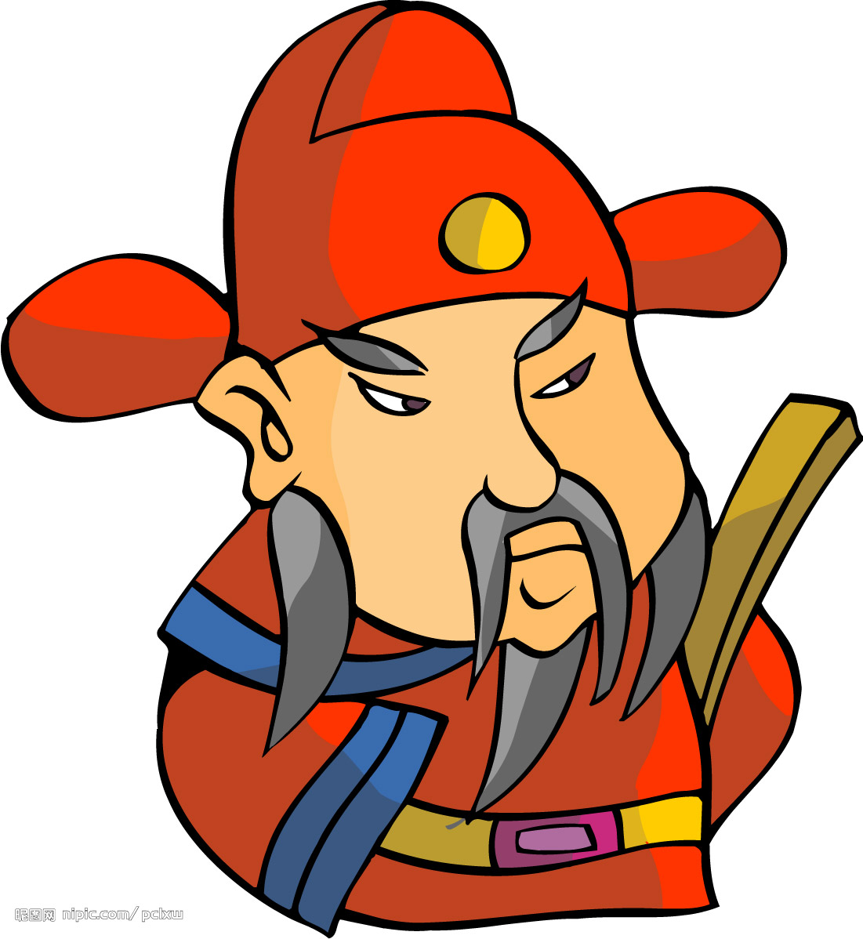
※※※※※※※※※※※※
國學常識－名家稱號
※※※※※※※※※※※※※※※※001※※※

01 詩俠－－唐．（ 李白 ） | 02詩聖－－唐．（ 杜甫 ）
03 詩佛－－唐．（ 王維 ） | 04詩史－－唐．（ 杜甫 ）
05 詩豪－－唐．（ 劉禹錫 ） | 06詩天子－－唐．（ 王昌齡 ）
07 畫聖－－唐．（ 吳道子 ） | 08酒聖－－東晉．（ 陶淵明 ）
09 草聖－－唐．（ 張旭 ） | 10賦聖－－漢．（ 司馬相如 ）
11 書聖－－東晉．（ 王羲之 ） | 12杜陵布衣－－唐．（ 杜甫 ）
13 詞中之龍－－宋．（ 辛棄疾 ） | 14詞中之聖－－五代．（ 李煜 ）
15 復聖－－春秋．（ 顏回 ） | 16宗聖－－春秋．（ 曾參 ）
17 醉吟先生－－唐．（ 白居易 ） | 18濂溪先生－－宋．（ 周敦頤 ）
19 靖節先生－－東晉．（ 陶淵明 ） | 20康節先生－－宋．（ 邵雍 ）
21六一居士－－宋．（ 歐陽修 ） | 22易安居士－－宋．（ 李清照 ）
23涑水先生－－宋．（ 司馬光 ） | 24湖海散人－－元末明初．（ 羅貫中 ）
※高中資優語文※※※※語文常識※※※
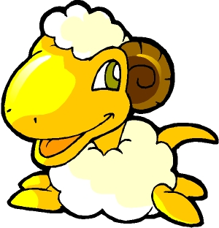
語詞彙編－然字語詞

01（ ）然長逝：突然 | 02（ ）然淚下：流淚
03（ ）然變色：臉色驟變 | 04（ ）然一笑：嫵媚美好
05（ ）然而止：突然停止 | 06（ ）然長嘆：嘆息、嘆氣
07（ ）然冰釋：消失、離散 | 08（ ）然一新：光彩、鮮明
09（ ）然可觀：鮮明、清楚 | 10（ ）然有聲：光明、顯耀
11（ ）然而生：自然而然 | 12（ ）然惆悵：失意
13（ ）然不顧：強橫無理 | 14（ ）然應允：意氣激昂
15（ ）然屹立：高大雄偉 | 16（ ）然若揭：明顯
17道貌（ ）然：莊重、嚴正 | 18輿論（ ）然：人多喧囂
19屋舍（ ）然：整齊 似、像 | 20大義（ ）然：嚴正令人敬畏

※高中資優語文※※※※語文常識※※※

語詞彙編－同字反義

 | 語詞 | 字義 |  | 語詞 | 字義
01出 | 出席、出場 |  | 02去 | 去學校、前去
01出 | 出國、出門 |  | 02去 | 去職、去世
03沽 | 待價而沽 |  | 04斗 | 斗膽進言
03沽 | 有錢但沽酒 |  | 04斗 | 窩居斗室
05納 | 接納、收納 |  | 06逆 | 逆旅
05納 | 納稅、繳納 |  | 06逆 | 忤逆、忠言逆耳
07息 | 休養生息 |  | 08屏 | 屏風
07息 | 息怒、川流不息 |  | 08屏 | 屏棄
09置 | 本末倒置 |  | 10覺 | 尚寐無覺、覺悟
09置 | 置之不理 |  | 10覺 | 睡覺

※語文加油站※※※※※高中資優語文※※※

單元演練－語詞運用
※※※※※※※※042510L※※※※※※※※※※03※※※
01（ ）下列有關古人計時方式的說明，何者正確？
(Ａ)「晦」是指農曆每月初一，「望」是農曆每月十五日，「朔」是農曆每月三十日
(Ｂ)「杭人遊湖，止午、未、申三時」，午、未、申三時是指上午十二時至下午六時
(Ｃ)古時一夜分為五更天，自晚上七時算起。「三更半夜」之「三更」，即「子時」
(Ｄ)古人以天干、地支的配合來計時，則歲次「戊子」年的次一年應是「丙亥」年
02（ ）下列「 」中的語詞，哪一組意義前後相同？
(Ａ)秋看庭樹換風煙，兄弟「飄零」寄海邊／嗟乎，草木無情，有時「飄零」
(Ｂ)年未四十，而視「茫茫」，而髮蒼蒼／上窮碧落下黃泉，兩處「茫茫」皆不見
(Ｃ)所遇無「故物」，焉得不速老／故宮博物院中所陳列的「故物」，件件價值不菲
(Ｄ)天地盈虛，與時「消息」／自從良人離家，至今仍然杳無「消息」
03（ ）下列文句，何者文意通暢、用詞最為恰當？
(Ａ)他平常樂善好施，今日卻突遭變故，令人不勝唏噓
(Ｂ)一個人難免犯錯，但貴在能夠坦蕩錯誤，勇於改正
(Ｃ)經過父母一再的關說，他終於回心轉意，改過向善
(Ｄ)本次特價商品均已售罄，因此存量有限，欲購從速
04（ ）下列文句，下列文句，何者用字最精簡？
(Ａ)迫於無奈，他只好言不由衷心口不一地說了幾句奉承的場面話
(Ｂ)我很想幫助你，可是不過我也是分身乏術，只能跟你說抱歉了
(Ｃ)為避免成為裁員對象，面對長官的無理指責，他只能忍氣吞聲
(Ｄ)據親眼看到的目擊者說，嫌犯是差不多大約四十歲左右的男性
05（ ）漢語結構中有一種名詞詞組，是由「名詞＋量詞」組合而成，後面的量詞對前面的名詞具有補充說明的作用，例如：馬匹、紙張。下列選項的語詞使用中，何者完全屬於上述的組成方式？
(Ａ)戲劇、旗竿、牛群 (Ｂ)房間、人馬、港口
(Ｃ)車輛、書本、米粒 (Ｄ)花朵、酒席、田家
06（ ）語言裡有時會有將語言合併的「合音連讀」現象，如現今口語中「你表現得真
『ㄅㄧㄤˋ』。」，其中「ㄅㄧㄤˋ」的語音就是「不一樣」三個字的合音。下列有關合
音的敘述，何者不正確？
(Ａ)「關於此提議，以後就甭提了」，「甭」為「不用」二字的合音連讀
(Ｂ)「不消你來提醒，我自會處理」，「消」為「需要」二字的合音連讀
(Ｃ)「君子坦蕩蕩，理當反求諸己」，「諸」為「之於」二字的合音連讀
(Ｄ)「這幅畫掛歪了，調整一下吧」，「歪」為「不正」二字的合音連讀
※※※※※高中資優語文專屬教材※※※
成語集彙


001、以蠡測海：喻對問題僅片面了解
近 | 牖中窺日 、以管窺天 、坐井觀天 、扣槃捫燭 、甕裡醯雞
反 | 真知灼見 、高瞻遠矚 、見多識廣 、深謀遠慮

002、山高水長：比喻人品行高尚，像山一樣崇高，像水一樣悠長
近 | 光風霽月 、高風亮節 、光明磊落 、 冰心玉壺 、嶔崎磊落
反 | 寡廉鮮恥 、恬不知恥 、無所不至

003、刻不容緩：形容情勢十分緊迫，一刻也不容耽擱
近 | 千鈞一髮 、迫在眉睫 、急如星火 、危如累卵、岌岌可危 、燃眉之急
反 | 穩如泰山 、固若金湯 、堅若磐石 、高枕無憂

004、鉤心鬥角：比喻用盡心機的鬥爭
近 | 明爭暗鬥 、爾虞我詐 、明槍暗箭
反 | 開誠布公 、披肝瀝膽 、肝膽相照 、推心置腹

005、獨具匠心：具有獨特的想法或創造性
近 | 別開生面 、不落窠臼 、別出心裁 、自出機杼 、獨樹一幟
反 | 千篇一律 、拾人牙慧 、陳陳相因 、如法炮製 、依樣葫蘆 、一成不變

006、尺布斗粟：比喻兄弟不睦，不能相容
近 | 兄弟鬩牆 、煮豆燃萁 、手足相殘 、同室操戈
反 | 兄友弟恭 、讓棗推梨 、手足情深

007、緣木求魚：喻方法、方向錯誤，達不到目的而徒勞無功
近 | 畫脂鏤冰 、刻舟求劍 、南轅北轍
反 | 唾手可得 、探囊取物 、種瓜得瓜

※※※※※※高中資優語文專屬教材※※※
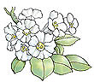
成語演練－基礎篇

【 】01.從善如流：(Ａ)樂於接受別人正確的意見 (Ｂ)做善事像流水般的順暢
(Ｃ)學習別人的優點像水流般的自然
【 】02.掛一漏萬：(Ａ)為了小事，損失很大財物 (Ｂ)把所有的事情統一管理
(Ｃ)做事疏忽，遺漏甚多
【 】03.和光同塵：(Ａ)潔身自愛，不同流合污 (Ｂ)心志高尚，光明磊落
(Ｃ)不露鋒芒，與世無爭
【 】04.壯士解腕：(Ａ)喻下定決心，當機立斷 (Ｂ)喻勇氣十足
(Ｃ)形容軍士有勇有謀
【 】05.好為人師：(Ａ)喜歡傳授學問給人 (Ｂ)懂得因材施教 (Ｃ)喻為不謙虛
【 】06.杜門卻掃：(Ａ)喻從事清理打掃 (Ｂ)閉門謝客，不與外界往來
(Ｃ)指人自掃門前雪
【 】07.扞格不入：(Ａ)比喻凡事不踰越規矩 (Ｂ)堅持原則，有所不為
(Ｃ)形容彼此意見不合
【 】08.腹笥便便：(Ａ)形容人的身材肥胖 (Ｂ)形容人的孤陋寡聞
(Ｃ)形容人的學識豐富
【 】09.口角春風：(Ａ)比喻替他人說好話 (Ｂ)喻口才很流利如春風吹送
(Ｃ)雖有爭執也很平和
【  】10.劍拔弩張：(Ａ)形容雙方衝突已到了一觸即發的地步 (Ｂ)敵我雙方勢均力敵 (Ｃ)形容人的氣勢英挺非凡
【  】11.無忝所生：(Ａ)不要輕視所有的生物 (Ｂ)不要隨便遺棄
(Ｃ)所為勿羞及父母
【  】12.無出其右：(Ａ)旗鼓相當，分不出高下 (Ｂ)喻已達最佳狀態，無人能及 (Ｃ)不要站在長輩的右邊，以示尊重
【 】13.不脛而走：(Ａ)不用宣揚就能迅速傳開 (Ｂ)沒有鍛鍊不能有成就
(Ｃ)沒有協調溝通，不能順利實施
【 】14.直言賈禍：(Ａ)指人因說話坦白而招來禍害 (Ｂ)說出真話，遠離禍害
(Ｃ)直接說出不會引來災難
【 】15.邯鄲學步：(Ａ)模仿別人不成，反而失去了自我 (Ｂ)由易而難，循序漸進的學習 (Ｃ)深入探求的學習態度
※※※※※※高中資優語文專屬教材※※※
成語演練－高階篇

01（ ）下列各句「 」中的成語運用正確的是：
(Ａ)她出生於名門望族，舉手投足，頗有「小家碧玉」的風範
(Ｂ)人們做任何事情都應該「亡羊補牢」，這樣才能確保結果向著人們理想的方向發展
(Ｃ)她經常自嘲長得「小頭銳面」，是演壞蛋的最佳人選
(Ｄ)電影公司投入大量人力物力「大放厥辭」，爲新片的首映造勢。
02（ ）「今朝廷大臣，上不能匡主，下亡（無）以益民，皆□□□□。」（漢朝班固《漢書》〈朱云傳〉）上述缺空中應填入的是
(Ａ)尸位素餐 (Ｂ)上行下效 (Ｃ)上下其手 (Ｄ)口蜜腹劍。
03（ ）下列各句「 」中成語的運用，何者正確？
(Ａ)小梅「三令五申」要媽媽帶自己去遊樂園玩，可是媽媽一直沒時間
(Ｂ)經過警方嚴密的封鎖，一舉破獲了販毒集團中的幾位重要分子，可謂「人謀不臧」
(Ｃ)他在這家公司，仗著自己的權勢「上下其手」，員工們都敢怒而不敢言
(Ｄ)他最近事情很多，我建議他將事情「大而化之」，一件一件的解決。
04（ ）「他今天打扮得□□□□，一進辦公室，大家全都哄堂大笑起來。」上述缺空中應填入 (Ａ)不偏不倚 (Ｂ)天衣無縫 (Ｃ)不卑不亢 (Ｄ)不倫不類。
05（ ）下列各組詞語的關係，何者與其他三者「不同」？
(Ａ)夜郎自大／不恥下問 (Ｂ)不寒而慄／毛骨悚然
(Ｃ)升堂入室／爐火純青 (Ｄ)針鋒相對／反脣相稽。
06.（ ）下列各項「 」中的成語，何者使用「不恰當」？
(Ａ)他做了壞事還心安理得，實在太「厚顔無恥」了
(Ｂ)這座冰雕給人「玲瓏剔透」之感
(Ｃ)舞臺上的她，穿著白紗長裙，「美輪美奐」，就像月亮上的嫦娥
(Ｄ)他翻譯文章時，總是有「穿鑿附會」的毛病。
07.（ ）「如果不尊重事實，甚至□□□□，將使談判破裂。」上述缺空中應填入
(Ａ)指桑罵槐 (Ｂ)指日可待 (Ｃ)指鹿爲馬 (Ｄ)拭目以待。
08.（ ）下列句子中成語使用「不當」的是
(Ａ)我們兩個一直格格不入，根本無法溝通
(Ｂ)你這樣剛愎自用，總有一天會後悔的
(Ｃ)我最討厭這種胸無點墨卻又附庸風雅的文人
(Ｄ)他是個很善良的人，很少和別人吵鬧，總是笑裡藏刀。

※語文加油站※※※※※※※※※※※※※※
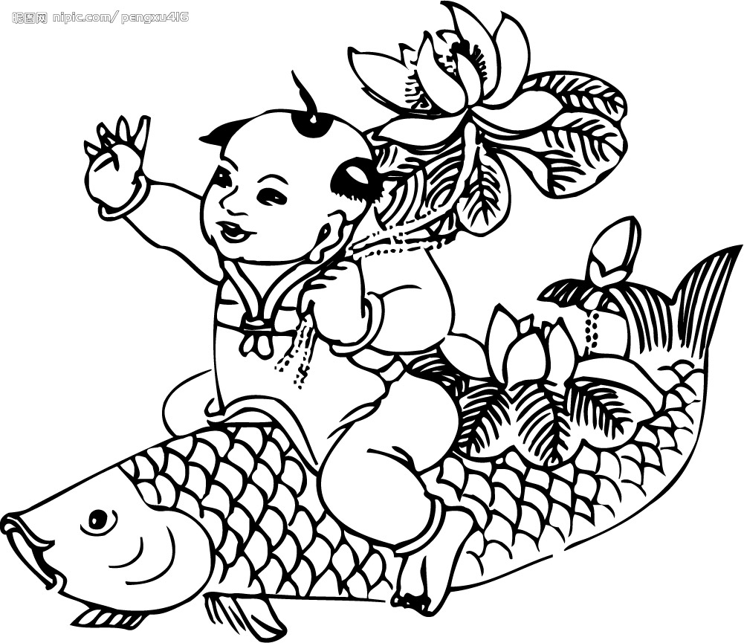
題組篇章閱讀－實力篇
※※※※※※※※※※※※※※※※※※01-5

【行罰救火 韓非子】
魯人燒積澤，天北風，火南倚，恐燒國。哀公懼，自將眾趣救
火，左右無人，盡逐獸者樂而火不救。乃召問仲尼，仲尼曰：「夫
逐獸者樂而無罰，救火者苦而無賞，此火之所以無救也。」哀公曰
：「善」，仲尼曰：「事急不及以賞。救火者盡賞之，則國不足以
賞於人，請徒行罰。哀公曰:「善。」於是仲尼乃下令曰:「不救火
者比降北之罪，逐獸者比入禁之罪。」令下未遍而火已救矣。

01.火南倚：火勢向南延燒 | 02.恐燒國：恐怕燒到都城。國：國都、都城
03.自將：親自率領 | 04.趣：ㄘㄨˋ，同「促」，急促
05.比：比擬、援照 | 06.降北，戰敗投降。北：戰敗
07.比入禁之罪：比照擅入禁苑治罪 | 08.禁：禁苑，君王養林木禽獸的地方
【譯】魯國人放火燒積澤的草木行獵，天正颳著北風，火勢向南延燒，眼看就要燒到都城。魯哀公很害怕，親自督率眾人，趕緊救火。哀公左右侍從的人，都去趕野獸，沒有人參加救火，所以火遲遲不能救熄。哀公便趕快把孔子召來詢問。孔子說：「追趕野獸的享樂卻沒有處罰，救火的吃苦卻沒有賞賜，這就是火不能救熄的緣故。哀公說：「你的話是對的。」孔子說：「事情很緊急，用賞已來不及；並且救火的全獎賞，魯國的財富不夠賞人的，只用刑罰就行了。」哀公說：「很好！」於是孔子傳下哀公的命令：「不救火的比照戰敗降敵治罪，追趕野獸的，比照擅入禁苑治罪。」命令還沒傳遍火已經救熄了。

【實力演練】
（ B）01.「比降北之罪」的意思是：
（A）以追逐北逃之獸論罪（B）以降敵叛國論罪
（C）比追逐北逃之獸罪更重（D）比降敵叛國之罪更重
（ D）02.「令下未遍而火已救矣」是因為左右之人：
（A）急於求得獎賞 （B）深感國家興亡，人人有責
（C）受到哀公親自救火的感召 （D）害怕受到刑罰

（ A）03.本文之旨意在強調治國應：
（A）以法治為先 （B）以禮治為先
（C）在上位者應以身作則 （D）以重賞來激勵百姓
（ C）04.「自將眾趣救火」的「將」字，其音義同下列何者？
（A）出郭相扶「將」（B）惟恐他「將」之來
（C）欲「將」輕騎逐（D）「將」來做的時候多的很
（ D）05.下列引號中的字，那一個不作動詞用？
（A）自「將」眾趣救火 （B）救火者盡「賞」之
（C）不救火者比「降」北之罪 （D）逐獸者比入「禁」之罪

【 桓公好服紫 韓非子 】
齊桓公好服紫，一國盡服紫。當是時也，五素不得一紫。桓公患之，謂管仲曰：「寡人好服紫，紫貴甚，一國百姓好服紫不已，寡人奈何？」管仲曰：「君欲止之，何不試勿衣紫也。謂左右曰：『吾甚惡紫之臭。』」公曰：「諾。」於是左右適有衣紫而進者，公必曰：「少卻，吾惡紫臭。」於是日，郎中莫衣紫；其明日，國中莫衣紫；三日，境內莫衣紫也

（ ）01.本文的主旨為：
(Ａ)上下交相惡，則國危也 (Ｂ)在位者的一言一行，對屬下的影響有限
(Ｃ)在位者需時時刻刻以身作則，嚴格要求自己 (Ｄ)領導者應講求服裝潮流的變化。
（ ）02.紫帛的價格高昂，追根究柢，是因為：
(Ａ)紫色染料較貴 (Ｂ)紫色布帛產量較少
(Ｃ)紫色是全民喜歡的顏色 (Ｄ)國君尚紫的緣故。
（ ）03.本文所闡述的道理，可與哪一句話相闡發？
(Ａ)唯仁者能好人，能惡人 (Ｂ)德不孤，必有鄰
(Ｃ)政者，正也。子率以正，孰敢不正 (Ｄ)見賢思齊焉；見不賢而內自省也。
答案(Ｃ)(Ｄ)(Ｃ)

趣味字謎
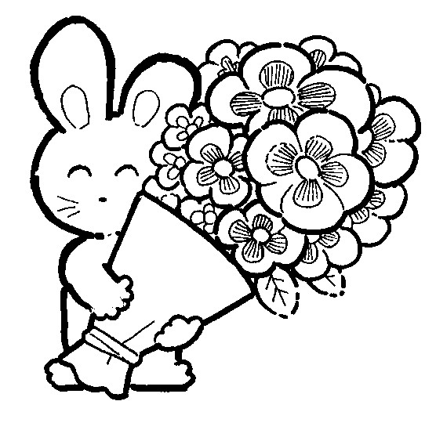
01.待字閨中───（ 嬋 ）
02.行千里路───（ 衝 ）
03.砍下老鼠頭加上老虎尾──────（ 兒 ）
04.遇水則清，遇火則明─────（ 登 ）
※※高中資優語文※※※※※※※※
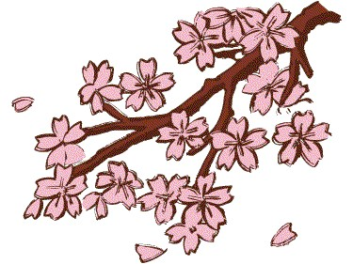
文字妙語－聯對運用

中國文字個個獨立，大小一樣，平衡美觀，有一種對稱的特色，所以可以用來做對子。好的對聯。多能具備美術和應用兩種價值，歷久不廢。
中國人做對子，相傳是開始於五代的春聯，到了宋朝，才有人應用於楹柱。元明以後，才大為風行。文人們便以作對聯為應酬遊戲及消遣的妙法。對聯的編撰，不但是一種增加生活樂趣的應用文，而且更可練習文字辭句的雕琢。對聯自脫離律詩而獨立存在以後，有廣泛的應用價值。

※配對練習
01.四面荷花三面柳／（ ） | 02.一盞寒泉薦秋菊／（ ）
03.（ ）／竹解心虛是我師 | 04.一腳踢開窮光蛋／（ ）
05.出水蛤蟆穿綠襖／（ ） | 06.小馬無知嫌路窄／（ ）
07.畫虎畫皮難畫骨／（ ） | 08.（ ）／花香鳥語是詩情
09.獨覽梅花掃臘雪／（ ） | 10.大兄門外邀雙月／（ ）
11.書有未曾經我讀／（ ） | 12.但得夕陽無限好／（ ）
提示：Ａ.小妹窗前捉半風、Ｂ.水能性澹為吾友、Ｃ.一城山色半城湖、Ｄ.細睨山勢舞流溪
Ｅ.雙手迎進財神爺、Ｆ.三更畫舫穿藕花、Ｇ.大鵬展翅恨天低、Ｈ.落湯螃蟹著紅衣
Ｉ.事無不可對人言、Ｊ.知人知面不知心、Ｋ.水色山光皆畫本、Ｌ.何須惆悵近黃昏

※佳句填空
01.凍雨洒窗，東（ 二 ）點西（ 三 ）點 ／ 切瓜分片，上（ 七 ）刀下（ 八 ）刀
02.巾長（ 帳 ）內女子（ 好 ），（ 少女）更妙／山石（ 岩 ）下古木（ 枯 ），（ 此木）為柴
03.窮只一（ 穴 ），埋沒無數好漢 ／ 錢有二（ 戈 ），殺傷多少英雄
04.綠（ 水 ）本無憂因（ 風 ）皺面 ／ 青（ 山 ）原不老為（ 雪 ）白頭
05.春讀書秋讀書春秋讀書讀春秋 ／ 東當舖西當舖東西當舖當東西
06.拍馬屁吹牛皮當面逢迎背面笑／掛羊頭賣狗肉上台容易下台難
07.（ 螃蟹 ）渾身甲冑 ／ （ 蜘蛛 ）滿腹經綸

※語文加油站※※※※※※高中資優語文新教材※※

句意析辨－聯對分析
※※※※※※※※042508L ※※※※※※※※※※01※※※
01（Ｂ）對聯的上下兩聯必須字數相等，詞性相同。從這個特徵來看，「月侵一簾花景瘦，□□
半榻竹蔭涼」缺空中最適宜填入的詞語為何？
(Ａ)青草 (Ｂ)風搖 (Ｃ)花香 (Ｄ)微雲
02（Ｂ）對偶的上下兩聯必須字數相等、詞性相同。從這個特徵來看，「成大事以小心，一生□□；仰風流於遺蹟，萬古清高。」缺空中宜填入
(Ａ)謹慎 (Ｂ)恭謹 (Ｃ)敬服 (Ｄ)達觀
03（Ｄ）按照對偶條件，上聯為：「萬兩黃金容易得」，下聯配下列哪一項最恰當？
(Ａ)一夜春風吹又長 (Ｂ)一朝風起雨非輕 (Ｃ)一代英名凌彩霞 (Ｄ)一個知心最難尋
04（Ａ）春節前夕，軍曹學著寫春聯，上聯寫成是「三春淑氣盈門室」，下聯卻寫不出來，請你
幫他決定下聯應為下列何者？
(Ａ)萬里祥光滿斗文 (Ｂ)四海風光隨處好 (Ｃ)筆花開遍四時春 (Ｄ)天泰地泰三陽泰
05（Ａ）對聯常常能反應各行各業的特色，下列哪一選項的對聯與行業配對正確？
(Ａ)零零星星亦分南北，拉拉雜雜都是東西／雜貨店
(Ｂ)藏古今學術，聚天地精華／印刷行
(Ｃ)到來盡是彈冠客，此去應無搔首人／帽子店
(Ｄ)綠橘黃橙滋味妙，山瓜海梨珍品鮮／冰店 詳解：(Ｂ)書店(Ｃ)理髮店 Ｄ)水果店
06（Ｃ）下列對聯所描述的行業，何者錯誤？
(Ａ)伴我遠征萬里路／隨君更上一層樓──鞋店
(Ｂ)到來盡是彈冠客／此去應無搔首人──理髮店
(Ｃ)莫嘆人情多閃爍／須知片面有文章──印刷廠
(Ｄ)零零星星亦分南北／拉拉雜雜都是東西──雜貨店
07（Ｃ）阿緯的朋友開了一間印刷行，他要送哪一副對聯較適合？
(Ａ)鐵筆能操工刻鵠，金章可琢善雕蟲
(Ｂ)今日留影，取姿隨便；他年再看，其樂無窮
(Ｃ)依樣葫蘆儘宜模仿，本來面目不失絲毫
(Ｄ)看我非我，我看我，我亦非我；裝誰像誰，誰裝誰，誰就像誰。
08（Ｂ）弘一到成品書局買書時，書局門口可能會貼的對聯為何？
(Ａ)豈是因財取利，無為周急為心 (Ｂ)翰墨圖書皆成鳳采，往來談笑盡是鴻儒
(Ｃ)隨地可安身，莫訝乾坤為逆旅；當前看適意，且邀風月作良朋
(Ｄ)進進出出笑顏開，人人滿意；挑挑選選花色全，件件稱心。

09（Ｄ）老張若想掛一副對聯在書房，下列何者恰當？
(Ａ)入門都是彈冠客，出外應無搔首人
(Ｂ)古往今來皆如此，淡妝濃抹總相宜
(Ｃ)是是非非天天編編寫寫，好好壞壞事事細細詳詳
(Ｄ)閉戶著書忘歲月，揮毫落紙走雲煙。
10（Ｄ）請問下列對聯，何句較適合掛於「書院」？
(Ａ)從此談心有捷徑／何須握手始言歡 (Ｂ)莫嘆人情多閃爍／須知片面亦文章
(Ｃ)琴和瑟亦靜／花好月為圓 (Ｄ)世事洞明皆學問，人情練達即文章。
11（Ｄ）下列何者不能送至壽誕的會場上？
(Ａ)松柏老而健，芝蘭清且香 (Ｂ)萱草春常不老，玉樹枝發更多
(Ｃ)德如膏雨都潤澤，壽比松柏是長春 (Ｄ)麟趾呈祥常貽世德，鳳毛濟美丕振家聲。
12（Ｂ）七夕是中國情人節，到處洋溢著浪漫的氣息。如果此時我們要祝賀朋友結婚，引用下列
哪一副對聯最合適？
(Ａ)天上星辰應作伴，人間松柏不知年 (Ｂ)玉鏡人間傳合璧，銀河天上渡雙星
(Ｃ)同伴彩雲歸去，待邀明月相依 (Ｄ)結幽蘭以延佇，撫孤松而盤桓
13（Ｄ）仕林赴京趕考，沿途經過各商家，下列何者是他的目的地？
(Ａ)墨海名流遍華夏，書林精品聚齋門
(Ｂ)擊之有聲，乃成器用；薄其所厚，不惜工夫
(Ｃ)心情相印，奇文賞鑒；精神振刷，大雅扶輪
(Ｄ)懷抱宏才，休言伯樂居何處；胸存大志，願獻工夫在此時。
14（Ａ）對聯的上聯與下聯的位置有一定的順序，下列何者排列錯誤？
(Ａ)闔家歡樂溢溫情，大地歡娛增瑞氣 (Ｂ)任往來遨遊經史，通古今交結聖賢
(Ｃ)三陽啟泰開新運，萬象回春展契機 (Ｄ)腳踏實地，心惟樂天。
15（Ｃ）小朱和同學到文昌廟拜拜，在廟門會看到哪一副對聯？
(Ａ)方便門開無二心，修行路入有三乘 (Ｂ)一生忠氣山河壯，千載精神日月光
(Ｃ)上則星辰下河嶽，昔為循吏今儒林 (Ｄ)枌榆共樂昇平日，禾麥常歌大有年。
16（Ｄ）下列對聯，何者最適合貼在書房門口？
(Ａ)門集春夏秋冬福，戶納東西南北財 (Ｂ)萬戶春風為子壽，半窗松雪論天倫
(Ｃ)春風得意千條綠，快馬加鞭萬里程 (Ｄ)立節可為千載道，成文自足一家言
17（Ｃ）以下是一副對聯，上聯是「書有未曾經我讀」，請問下列哪一項適合當下聯？
(Ａ)有時還讀古今書 (Ｂ)還將看己眼看人
(Ｃ)事無不可對人言 (Ｄ)到處皆成揖讓風

※※※※※※高中資優語文專屬教材※※※
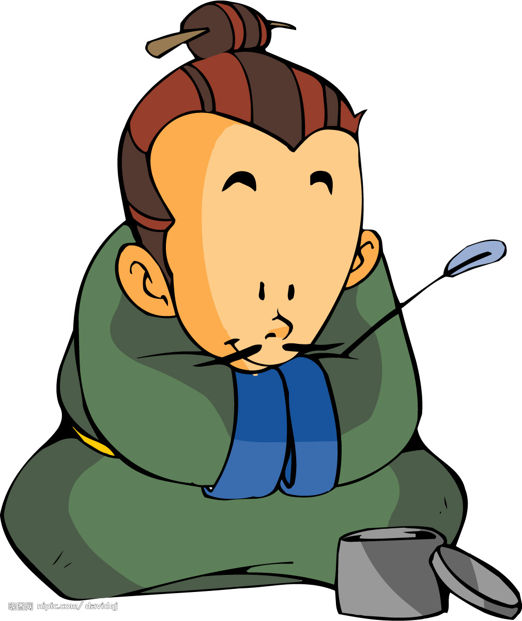
中文語法－倒詞辨識

（ ）01.「功用」、「用功」 | （ ）02.「旅行」、「行旅」 | （ ）03.「失散」、「散失」
（ ）04.「演講」、「講演」 | （ ）05.「音樂」、「樂音」 | （ ）06.「白雪」、「雪白」
（ ）07.「美味」、「味美」 | （ ）08.「和諧」、「諧和」 | （ ）09.「痛苦」、「苦痛」
（ ）10.「張開」、「開張」 | （ ）11.「動機」、「機動」 | （ ）12.「生平」、「平生」
（ ）13.「心動」、「動心」 | （ ）14.「情調」、「調情」 | （ ）15.「刷牙」、「牙刷」
（ ）16.「兄長」、「長兄」 | （ ）17.「併吞」、「吞併」 | （ ）18.「察覺」、「覺察」
（ ）19.「損毀」、「毀損」 | （ ）20.「官宦」、「宦官」 | （ ）21.「家人」、「人家」
（ ）22.「相識」、「識相」 | （ ）23.「花落」、「落花」 | （ ）24.「祖先」、「先祖」
（ ）25.「選民」、「民選」 | （ ）26.「往來」、「來往」 | （ ）27.「職稱」、「稱職」

01(Ｂ )下列各組「 」中的語詞的含意，何者前後相同？
(Ａ)羽欣活力「動感」的舞蹈「感動」了臺下所有觀眾
(Ｂ)選擇「適合」的服裝出席宴會才是「合適」的辦法 (B)適宜、恰當
(Ｃ)「現實」的條件有利於他「實現」期盼多年的夢想
(Ｄ)這則陳年「故事」記載了那件悲慘的意外「事故」
02(Ｃ )下列各組「 」中的語詞的含意，何者前後相同？
(Ａ)能「虛心」受教，才能有所成就／瞧他吞吞吐吐的模樣，分明作賊「心虛」
(Ｂ)多虧你幫忙，我才得以「度過」難關／媒體的「過度」渲染，常會誤導民眾
(Ｃ)他為善不欲人知，從不求任何「報酬」／上天會賜予努力的人最大「酬報」
(Ｄ)「犯罪」的人本該接受法律制裁／警方審訊這名「罪犯」後，立即將其羈押
03(Ｂ )下列各組「 」中的語詞的含意，何者前後相同？
(Ａ)春天一到，百花紛紛「開放」，讓我們可以「放開」心胸盡情徜徉
(Ｂ)在這「緊要」關頭，最「要緊」的是趕快集結所有可以動用的資源
(Ｃ)這座宏偉的「人工」橋樑是由無數默默無名的「工人」合力建造的
(Ｄ)老師詳述山海關的「來歷」後，我才瞭解它「歷來」都是軍事重地
趣味語文－歇後語01
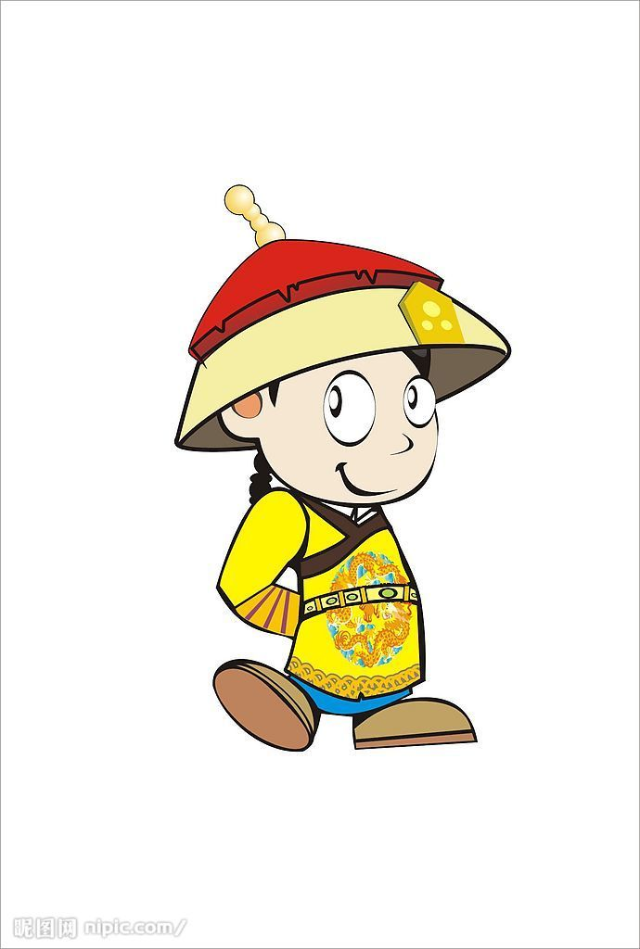

歇後語由兩個部份所組成，是屬於口頭上的創作，也是生活中大家約定俗成而產生的特殊語言。
歇後語的前半段是現象的比喻，後半段才是真正的旨趣。通常只說出前半段，隱去後半段，就像提供謎題一樣，讓人去領會或猜測它的謎底，除了表情達意的作用之外，也有活潑、幽默的趣味性。

01.寺廟失火：（ ） | 02.老牛吃草：（ ）
03.鴨子開會：（ ） | 04.屋脊上貼告示：（ ）
05.棺材裡伸手：（ ） | 06.水泡豆子：（ ）
07.劉備借荊州：（ ） | 08.賣布不帶尺：（ ）
09.七兄弟站兩行：（ ） | 10.牆上掛狗皮：（ ）
11.光屁股坐凳子：（ ） | 12.八仙過海：（ ）
13.瞎子唱花臉：（ ） | 14.鹹菜煮豆腐：（ ）
(Ｄ )01.下列運用有俏皮話的句子，哪一項不恰當？
(Ａ)你今天的表現，真是「降落傘部隊」，丟人呀
(Ｂ)說話實在一點，不要老是「棺材旁邊放鞭炮」，嚇死人
(Ｃ)大家「三個人扶一個獨臂的走路」，七手八腳地終於把車子推動了
(Ｄ)那位小姐美得像「十三點望太陽」，迷死人了 解：(Ｄ)難看極
(Ａ )02.下列夾用歇後語的文句，哪一項不恰當？ 解：(Ａ)宜作「一箭雙鵰
(Ａ)你這項投資，可真是「一腳踏兩條船」，一舉兩得
(Ｂ)好處要大家均分，怎麼可以「被窩裡放屁」，獨享呢
(Ｃ)事到如今，你就不要再「瞎子點燈」，白費心機了
(Ｄ)我已是「稻草人救火」，自身難保了，哪有能力管你
(Ｂ )03.下列歇後語的說明，何者錯誤？
(Ａ)公雞害嗓子：名聲不好 (Ｂ)啞巴吃黃蓮：苦中得樂
(Ｃ)王羲之寫字：入木三分 (Ｄ)豆腐乳煮菜：不敢多言 答：(Ｂ)有苦難言
(Ａ )04.下列夾用歇後語的文句，哪一項不恰當？
(Ａ)這件事根本是「肚臍眼裡放屁」，司空見慣
(Ｂ)對於剛才你講的話，我是「鴨子聽雷」，全然不懂
(Ｃ)他今天上臺演講是「大姑娘坐花轎」，生平頭一遭
(Ｄ)既然勸不動你，我只好像「瞎子唱花臉」，眼不見為淨了
※※ ※※高中資優語文國文科教材※※※※※※
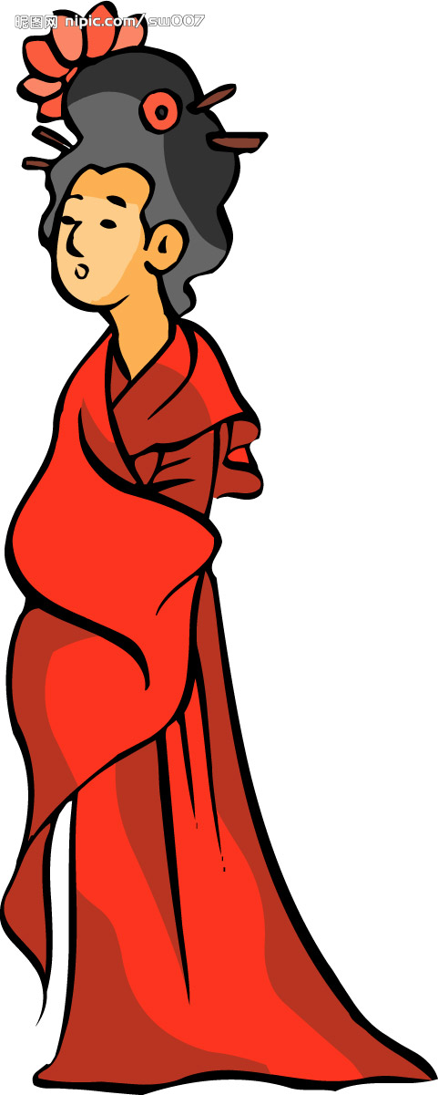
韻 文 賞 析
－－
詠懷古跡 其三 【 七言律詩 杜甫 】
群山萬壑赴荊門，生長明妃尚有村。
一去紫臺連朔漠，獨留青塚向黃昏。
畫圖省識春風面？環珮空歸月下魂。
千載琵琶作胡語，分明怨恨曲中論。
【 注 解 】

01.壑：山谷 | 02.赴荊門：奔向荊門山
03.明妃：王嬙、王昭君，漢元帝宮人 | 04.一去：一旦離開
05.紫臺：紫禁城 | 06.朔漠：北方沙漠
07.青塚：塞外草白，唯昭君墓草色獨青 | 08.省識：認清
09.春風面：青春美麗的面容 | 10.環珮：婦女裝飾品，借指昭君
11.胡語：胡人音樂 | 12.怨恨曲中論：怨恨之情從樂聲中表達

【 語 譯 】：群山萬壑綿亙奔赴荊門山，明妃生長的村落還留存著。當年一離開漢宮
，遠嫁匈奴，永遠和朔漠連在一起就不再回來了。只有留下青冢向著無情天地的黃昏夕照。
元帝憑著畫圖豈能看清她的美麗容顏？而今在月夜裡空有魂魄來歸。千百年來琵琶彈奏著的胡地樂音，依然流露著當年昭君的心中怨。
( Ａ )01.詩中「環珮空歸月夜魂」意指昭君：
(A) 葬身塞外，懷念故國之心 (B)回歸故國，得償宿願
(C)寄託國破家亡之恨 (D)夢回中原，無限懷念
( Ｃ )02.「畫圖省識春風面。」此當何意？
(A)畫圖時是無法辨識她美麗的容貌 (B)在畫中怎麼能體會出春風的溫柔
(C)從畫像中豈能看出她美麗的美貌 (D)毛延壽畫像時故意省略她的容貌
( Ｂ )03.此詩哪一聯寫明妃「生歸異域，死葬胡邦」？(A)首聯 (B)頷聯 (C)頸聯 (D)末聯
( Ｄ )04.本詩之韻腳為：(A)門、漠、面、語 (B)村、昏、魂、論
(C)門、面、魂、論 (D)門、村、昏、魂、論

※語文加油站※※※※※※高中資優語文※※※
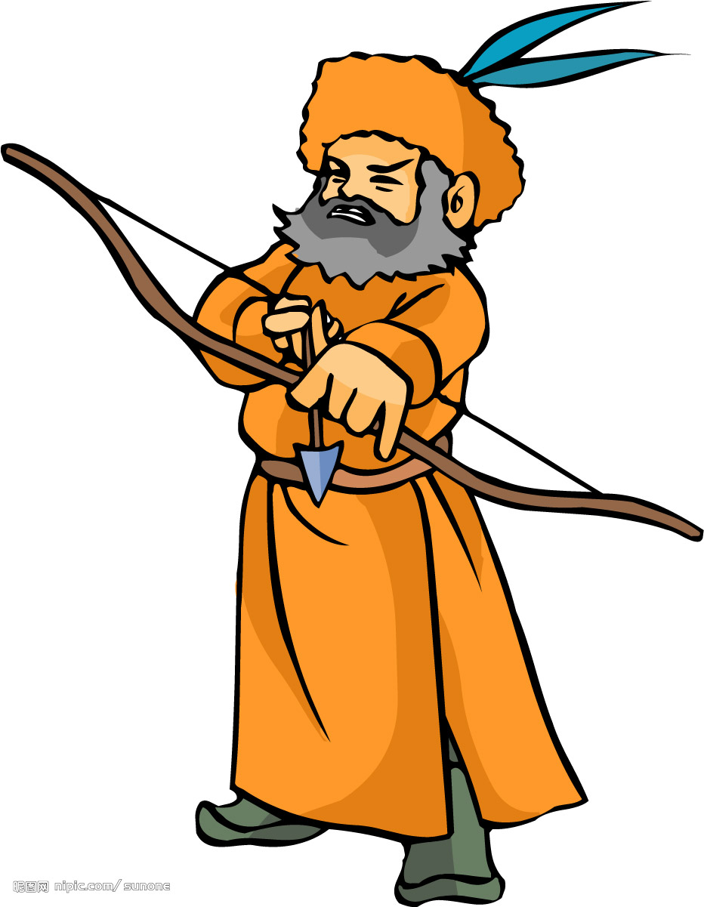
篇章理解－韻文賞析
※※※※※※※※※※※※※※※※※※※※※※※01※※※
01（Ｄ）「誰家玉笛暗飛聲？散入東風滿洛城。此夜曲中聞折柳，何人不起故園情？」（李白春夜
洛城聞笛）此詩的主旨何在？
(Ａ)表達年華老去，青春消逝的傷感 (Ｂ)描寫摯友送別，依依不捨的離情
(Ｃ)描繪笛聲美妙，而產生悠然神往的情懷 (Ｄ)抒發流落異地，思念故鄉的愁思
02（Ｂ）「勝敗兵家事不期，包羞忍恥是男兒。江東子弟多才俊，卷土重來未可知。」（杜牧 題
烏江亭）關於這首詩的敘述，下列何者錯誤？
(Ａ)這是一首七言絕句，作者是唐朝人 (Ｂ)作者在詩中表達責難、不諒解的意思
(Ｃ)本詩讓人想起楚霸王 烏江自刎的事件 (Ｄ)楚漢相爭的事件中，作者較同情項羽
03（Ａ）「少年安得長少年，海波尚變為桑田。」李賀此詩的涵義與下列何句相近？
(Ａ)盛年不重來，一日難再晨。及時當勉勵，歲月不待人
(Ｂ)白日依山盡，黃河入海流，欲窮千里目，更上一層樓
(Ｃ)人閒桂花落，夜靜春山空。月出驚山鳥，時鳴春澗中
(Ｄ)世譽不足慕，惟仁為紀綱。隱心而後動，謗議庸何傷。
04（Ｂ）下列詩句，何者在描寫景物時，也表現了悠閒自在的心境？
(Ａ)松下問童子，言師採藥去。只在此山中，雲深不知處（賈島 尋隱者不遇）
(Ｂ)獨坐幽篁裡，彈琴復長嘯。深林人不知，明月來相照（王維 竹里館）
(Ｃ)何處秋風至，蕭蕭送雁群。朝來入庭樹，孤客最先聞（劉禹錫 秋風引）
(Ｄ)移舟泊煙渚，日暮客愁新。野曠天低樹，江清月近人（孟浩然 宿建德江）。
05（Ｃ）芳草萋萋，景色迷人，在這樣的環境分離自是觸景傷懷，也因為草的綿綿不絕，也寄託離愁別恨之不盡。下列詩句中的草，何者沒有表示別離之情？
(Ａ)離離原上草，一歲一枯榮（白居易 賦得古原草送別）
(Ｂ)青青河畔草，綿綿思遠道（佚名 飲馬長城窟行）
(Ｃ)枝上柳綿吹又少，天涯何處無芳草（蘇軾 蝶戀花）
(Ｄ)樓前亂草是離人方寸，倚遍欄杆意無盡（歐陽脩 洞仙歌令）。
06（Ａ）水的纖柔，象徵著離情的纏綿；水的悠長，象徵著離思的綿邈。下列詩句，何者沒有表
示別離之情？
(Ａ)行到水窮處，坐看雲起時（王維 終南別業）
(Ｂ)連山眇煙霧，長波迴難依（鮑照 吳興黃浦亭庾中郎別詩）
(Ｃ)離心不異西江水，直送征帆萬里行（許渾 送盧先輩自衡岳赴復州嘉禮）
(Ｄ)孤帆遠影碧山盡，唯見長江天際流（李白 黃鶴樓送孟浩然之廣陵）。
07（Ｂ）「想秦宮漢闕，都做了衰草牛羊野。不恁麼漁樵無話說。縱荒憤橫斷碑，不辨龍蛇。」（馬致遠 喬木查）這首作品的主旨是在表現：解：「不恁麼」即「不如此」，「龍蛇」指碑上不清晰文字
(Ａ)隱逸生活的閒散自適 (Ｂ)盛衰無常的滄桑之感
(Ｃ)悼亡傷逝的淒苦哀傷 (Ｄ)壯懷激烈的亡國之痛
08（Ａ）「林暗草驚風，將軍夜引弓。平明尋白羽，沒在石棱中。」（盧綸 塞下曲）詩中的將軍是指李廣，李廣以善射而聞名。請問本詩要表達的是下列何者？
(Ａ)讚美李廣的射箭功力 (Ｂ)揭穿李廣善射只是虛名
(Ｃ)人多我寡，英雄也無能為力 (Ｄ)人在驚慌中難免會失誤。
09（Ｃ）「休將憔悴感平生，眼底榮枯頗不驚；萬蠟高燒總是夜，一燈孤對也能明。」俞樾此詩
給我們何種啟示？
(Ａ)萬般皆下品，唯有金錢高 (Ｂ)貧窮少一點，奢侈多一人
(Ｃ)人能知足心常樂，事到無求品自高 (Ｄ)我跋山涉水去尋找幸福，卻帶淚失望而歸
10（Ａ）「纖雲弄巧，飛星傳恨，銀漢迢迢暗度。金風玉露一相逢，便勝卻人間無數。 柔情
似水，佳期如夢，忍顧鵲橋歸路。兩情若是久長時，又豈在朝朝暮暮。」（秦觀 鵲橋
仙）這闋詞對於感情的看法，與下列何者相似？
(Ａ)只要是此情長在，無須要長相廝守 (Ｂ)不在乎天長地久，只在乎曾經擁有
(Ｃ)問世間情是何物，直教人生死相許 (Ｄ)衣帶漸寬終不悔，為伊消得人憔悴。
11（Ｂ）下列詩句的情感，何者與其他三者不同？ 【99轉】
(Ａ)花自飄零水自流。一種相思，兩處閒愁。此情無計可消除，才下眉頭，卻上心頭（李清照 一翦梅）
(Ｂ)獨自莫憑欄，無限江山，別時容易見時難。流水落花春去也，天上人間（李煜 浪淘沙）
(Ｃ)爭忍不相尋？怨孤衾。換我心，為你心，始知相憶深（顧瓊 訴衷情）
(Ｄ)梳洗罷，獨倚望江樓。過盡千帆皆不是，斜暉脈脈水悠悠，腸斷白蘋洲（溫庭筠 夢江南
12（Ａ）雲之聚散無定，恰似人之離合無常；而雲之飄泊無依，又酷似人之流離失所。以下詩句
中的雲，何者沒有表示別離之情？
(Ａ)遠上寒山石徑斜，白雲深處有人家 (Ｂ)暫聚水上萍，忽散風中雲
(Ｃ)浮雲遊子意，落日故人情 (Ｄ)但去莫復問，白雲無盡時
13（Ｃ）下列各詩詞所表達作者的心境，何者有誤？
(Ａ)嶺外音書絕，經冬復立春；近鄉情更怯，不敢問來人──征夫懷鄉患得患失的心情
(Ｂ)冷冷七絃上，靜聽松風寒，古調雖自愛，今人多不彈──懷才不遇，感知音難尋
(Ｃ)打起黃鶯兒，莫教枝上啼，啼時驚妾夢，不得到遼西──丈夫懷念妻子的無奈心情
(Ｄ)孤燈伴殘夢，楚國在天涯。月落子規歇，滿庭山杏花──懷鄉之作
14（Ｃ）在別離的場合，「揮淚而別」是普遍的情況，淚與別是自然連結的關係，淚的意象也深入了別離文學的情感內涵。下列詩詞中的淚，何者沒有表示別離之情？
(Ａ)零落殘魂倍黯然，雙垂別淚越江邊（柳宗元 別舍弟宗一）
(Ｂ)蠟燭有心還惜別，替人垂淚到天明（杜牧 贈別）
(Ｃ)出師未捷身先死，長使英雄淚滿襟（杜甫 蜀相）
(Ｄ)曉來誰染霜林醉？總是離人淚（王實甫 西廂記）。
15（Ｃ）下列哪一個選項的詩句含義最有「萬物靜觀皆自得」的欣賞之感？
(Ａ)勸君更盡一杯酒，西出陽關無故人（王維 渭城曲）
(Ｂ)肯與鄰翁相對飲，隔籬呼取盡餘杯（杜甫 客至）
(Ｃ)漠漠水田飛白鷺，陰陰夏木囀黃鸝（王維 積雨輞川莊作）
(Ｄ)總為浮雲能蔽日，長安不見使人愁（李白 登金陵鳳凰臺）。
16（Ｂ）「三十年前／你從柳稍頭望我／我正年少／你圓／我也圓／三十年後／我從椰樹頭望
你／你是一杯鄉色酒／你滿／鄉愁也滿」（舒蘭 鄉色酒），上引新詩，其詩旨與下列何首古詩相同？
(Ａ)感此傷妾心，坐愁紅顏老 (Ｂ)雁來音信無憑，路遙歸夢難成
(Ｃ)同是天涯淪落人，相逢何必曾相識 (Ｄ)月上柳稍頭，人約黃昏後。
17（Ｂ）「著以長相思，緣以結不解。」句中女子的情意最接近於：
(Ａ)顛狂柳絮隨風舞，輕薄桃花逐水流 (Ｂ)但教心似金鈿堅，天上人間會相見
(Ｃ)身無彩鳳雙飛翼，心有靈犀一點通 (Ｄ)還君明珠雙淚垂，恨不相逢未嫁時。
18（Ｃ）「馬穿山徑菊初黃，信馬悠悠野興長。萬壑有聲含晚籟，數峰無語立斜陽。棠梨葉落胭脂色，蕎麥花開白雪香。何事吟餘忽惆悵？村橋原樹似吾鄉。」下列有關本詩的分析，不正確的選項是：
(Ａ)從形式上看，本詩應屬律詩
(Ｂ)詩中所描寫的景色屬於秋景
(Ｃ)全詩句句寫景亦兼寫情，自首至尾流露濃厚的秋之愁緒
(Ｄ)詩人行遊所見，彷彿故鄉景物，所以勾起他惆悵的思鄉情懷。
19（Ｂ）下列古典詩作中，何者表現了女性自主追求愛情的意識？
(Ａ)擬把疏狂圖一醉，對酒當歌，強樂還無味，衣帶漸寬終不悔，為伊消得人憔悴（柳永 ）
(Ｂ)上邪！我欲與君相知，長命無絕衰。山無陵，江水為竭，冬雷震震，夏雨雪，天地合，乃敢與君絕！（漢樂府 上邪）
(Ｃ)眾裡尋他千百度，驀然回首，那人卻在，燈火闌珊處（辛棄疾 青玉案）
(Ｄ)柔情似水，佳期如夢，忍顧鵲橋歸路，兩情若是久長時，又豈在朝朝暮暮？（ 秦觀。
20（Ｃ）下列詩句，何者含有懷古傷今的情感？ 【99轉】解：(Ａ)節操不變；(Ｄ)寫鄉關之思
(Ａ)洛陽親友如相問，一片冰心在玉壺 (Ｂ)春有百花秋有月，夏有涼風冬有雪
(Ｃ)宮女如花滿春殿，只今惟有鷓鴣飛 (Ｄ)借問梅花何處落，風吹一夜滿關山

【 李斯列傳（節錄） 史記】
李斯者，上蔡人也。年少時，為郡小吏，見吏舍廁中鼠食不絜，
近人犬，數驚恐之。斯入倉，觀倉中鼠，食積粟，居大廡之下，不見人犬
之憂。於是李斯乃嘆曰：「人之賢不肖譬如鼠矣，在所自處耳！」
乃從荀卿學帝王之術。學已成，度楚王不足事，而六國皆弱，無可為建功者，欲西入秦。辭于荀卿曰：「斯聞得時無怠，今萬乘方爭時，遊者主事。今秦王欲吞天下，稱帝而治，此布衣馳騖之時而遊說者之秋也。處卑賤之位而計不為者，此禽鹿視肉，人面而能強行者耳。故詬莫大於卑賤，而悲莫甚於窮困。久處卑賤之位，困苦之地，非世而惡利，自托於無為，此非士之情也。故斯將西說秦王矣。」

絜：同「潔」。 | 時；時機、機會。與下文「馳騖之時」之「時」同
萬乘：周制，天子地方千里，出兵車萬乘。因此以萬乘稱天子，本文中實用以指諸侯。
禽鹿：猶「禽獸」。 | 無為：道家指順應自然，不求有所作為。
賞析：
李斯列傳是史記中的名篇之一，所涉及的社會、政治背景極為廣闊，幾乎可說是涵括了整個秦王朝的興亡史。本文除具有其文學、史料價值和價值之外，也清楚揭示李斯其人的性格、心理和為人。
本文選取了李斯早年生活中的一個典型事件──看到了廁所中的老鼠和糧倉中的老鼠，同為鼠類但境遇不同，由此認識到人也同老鼠一樣，有出息與沒出息，是由所處的環境決定的。意思也就是：爬上高位的自然有出息，淪落下層的自然沒本領，表現了李斯傾慕富貴榮華的心理。

測驗：
01（Ａ）「人之賢不肖譬如鼠矣，在所自處耳」意謂：
(A)一粒老鼠屎壞了一鍋粥 (B)人不為己，天誅地滅
(C)人的成就取決在他所處環境 (D)學習環境的重要
02（Ａ）「今萬『乘』方爭時，遊者主事。」下列文句中的「乘」字，何者與之同義？
(A)是以區區之祿山一出而「乘」之 (B)昔人已「乘」黃鶴去
(C)萬「乘」之國 (D)夫持法太急者，其鋒不可犯，而其勢未可「乘」
03（Ａ）有關史記，下列敘述何者不正確？
(A)所書寫年代始自黃帝終至漢武帝 (B)文筆創奠不虛美、不隱惡的實事求是的精神
（6.(Ｅ)為紀傳體史書。）
(C)分為本紀、世家、表、書、列傳五類 (D)為中國第一部編年體通史

※語文加油站※※※※※※※※※※語文15※※
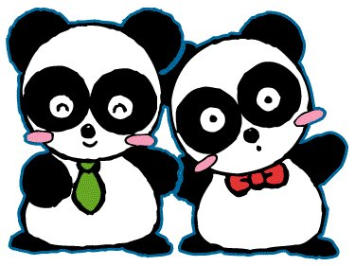
臺語俗諺－巧言妙語
※※※※※※※※※※※※※※※※※※01※※※

01.生食一粒土豆，較好死拜一個豬頭
----------------------盡孝要在父母生前，而非死後
02.好酒沉甕底
--甕底的老酒，不是餘渣，而是佳醇，善品酒的人以能飲此好酒為幸
03.打斷手骨，顛倒勇
-------------------偶受挫折，不能一蹶不振，要愈挫愈勇
04.有一好，沒二好
-------------------好的運氣很少會一而再、再而三地降臨
05.有燒香，有保庇；有食藥，有元氣
-----------------------------------一分耕耘，一分收穫
06.囝仔人，有耳無嘴
----------------------------勸人多聽少說，不要隨便插嘴
07.坐乎正，得人疼
---------------------------好端端的坐著，就會得到人家的疼愛
08.杯底不可飼金魚
----------------------瀟洒豪氣，一飲而盡；乾杯
09.是不是，罵家己
---------------------------為人處事要嚴於律己，寬以待人
10.做一行，怨一行
-------------------- 勸人要安分守著自己的工作崗位

※高中資優語文新教材※※※※語文常識※※※
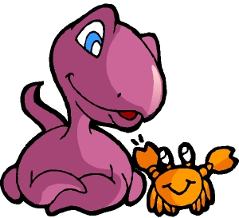
語詞彙編－語詞運用 人體篇

例 句 | 語 詞 意 義
01.爸爸常說我們這些兒女都是他的「心肝」
02.這事已經迫在「眉睫」，不可再耽擱了
03.這件案子總算有點「眉目」了，不久應可真相大白
04.這件人倫悲劇，變生「肘腋」，令人不勝欷歔
05.他的交際「手腕」非常高明，負責公關事宜
06.劉備視諸葛亮為「股肱」大臣，軍國大事都向他諮詢
07.他真是財迷「心竅」了，居然去搶劫銀行
08.他這種玩弄情感於「股掌」之上的惡行，令人不齒
09.宋太祖杯酒釋兵權以求除去「心腹」之患
10.年輕人「血氣」方剛，做事往往不計後果
11.他對繪畫不感興趣，音樂才合他的「胃口」
12.他們一起在戰場上出生入死，是「肝膽」相照的好友
13.經過多年的尋找，他們終於找回親生「骨肉」
14.這筆款項恐怕是有人動了「手腳」，才會發生問題
15.任他有三頭六臂，也逃不出我的「手心」

※高中資優語文新教材※※※※語文常識※※※
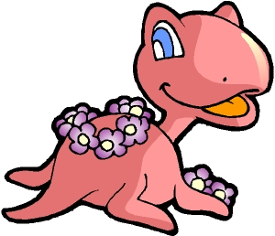
語詞彙編－國學常識

01詩歌總集之祖（ ） | 02語錄體之祖（ ） | 03國別史之祖（ ）
04編年體史書之祖（ ） | 05斷代史史書之祖（ ） | 06紀傳體之祖（ ）
07最晚納入十三經（ ） | 08田園詩人之宗（ ） | 09山水詩之宗（ ）
10古文運動先驅（ ） | 11桐城派之祖（ ） | 12清代樸學之祖（ ）
11集先秦思想之大成（ ） | 14最早詩文總集（ ） | 15說部之先河（ ）

※※※※※※※※※【高中資優國文】專屬教材※※※
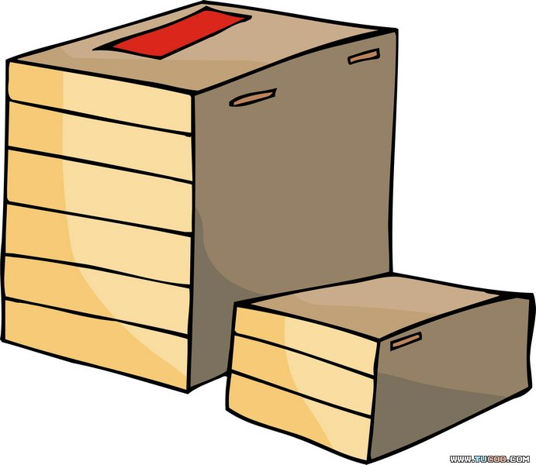
經典選讀－戰國策

1.
趙太后新用事，秦急攻之，趙氏求救於齊。齊曰：「必以長安君為質，兵乃出。」太后不肯，大臣強諫。太后明謂左右：「有復言令長安君為質者，老婦必唾其面。」
左師觸龍言：「願見太后。」太后盛氣而揖之。入而徐趨，至而自謝，曰：「老臣病足，曾不能疾走，不得見久矣。竊自恕，而恐太后玉體之有所郄也；故願望見太后。」太后曰：「老婦恃輦而行。」曰：「日食飲得無衰乎？」曰：「恃鬻耳。」曰：「老臣今者殊不欲食，乃自強步，日三、四里，少益耆食，和於身也。」太后曰：「老婦不能。」太后之色少解。
左師公曰：「老臣賤息舒祺，最少，不肖。而臣衰，竊愛憐之，願令得補黑衣之數，以衛王官。沒死以聞。」太后曰：「敬諾！年幾何矣？」對曰：「十五歲矣。雖少，願及未填溝壑而託之。」太后曰：「丈夫亦愛憐其少子乎？」對曰：「甚於婦人。」太后笑曰：「婦人異甚！」對曰：「老臣竊以為媼之愛燕后，賢於長安君。」曰：「君過矣！不若長安君之甚。」左師公曰：「父母之愛子，則為之計深遠。媼之送燕后也，持其踵為之泣，念悲其遠也！亦哀之矣。已行，非弗思也，祭祀必祝之，祝曰：『必勿使反！』豈非計久長，有子孫相繼為王也哉？」太后曰：「然。」
左師公曰：「今三世以前，至於趙之為趙，趙主之子孫侯者，其繼有在者乎？」曰：「無有。」曰：「微獨趙，諸侯有在者乎？」曰：「老婦不聞也。」「此其近者禍及身，遠者及其子孫。豈人主之子孫，則必不善哉？位尊而無功，奉厚而無勞，而挾重器多也。今媼尊長安君之位，而封之以膏腴之地，多予之重器，而不及今令有功於國。一旦山陵崩，長安君何以自託於趙？老臣以媼為長安君計短也，故以為其愛不若燕后。」太后曰：「諾。恣君之所使之。」
於是為長安君約車百乘，質於齊，齊兵乃出。
子義聞之，曰：「人主之子也，骨肉之親也，猶不能恃無功之尊，無勞之奉，而守金玉之重也，而況人臣乎？」
【觸龍說趙太后 戰國策】
一、單選題：
01（ ）「人主之子也，骨肉之親也，猶不能恃無功之尊、無勞之奉，而守金玉之重也。」這段
話在說明：(A)富貴不久長，親情最可貴 (B)有地位而無功勞，守不住富貴 (C)勸人不
要貪天之功以為己力 (D)勸人謹守君臣之義，莫存反叛之心
02（ ）在〈觸龍說趙太后〉一文中，依觸龍之見，應如何安置長安君？(A)封以高官厚祿，擴
充實力 (B)以國家為重，犧牲長安君的性命 (C)託付重臣，立為君王 (D)質於齊以
建功立業

03（ ）關於觸龍的說話技巧，下列何者正確？(A)說之以理，一見面從歷代古訓著手，向太后說明 (B)不畏強權，一開始就進入主題 (C)以寒暄來掩飾自己心中的不安 (D)藉由淺近事物設問，誘使太后作答表態
04（ ）「豈人主之子孫則必不善哉？位尊而無功，奉厚而無勞，而挾重器多也。」意謂：(A)無功受祿，好景不長 (B)強自取柱，柔自取束 (C)泰山不讓土壤，故能成其大 (D)破山中之賊易，破心中之賊難
05（ ）「今媼尊長安君之位，而封之以膏腴之地，多予之重器，而不及今令有功於國。」文中要讓長安君有功於國的方法應是：(A)帶兵攻秦，建立事功 (B)補黑衣之數，保衛宮廷 (C)封以王侯，授予重器 (D)入齊為質，解趙之危
二、多選題：
01（ ）關於〈觸龍說趙太后〉一文的發生背景，下列敘述何者正確？(A)秦國欲攻打趙國，是因為趙惠文王剛過世，想趁虛而入 (B)趙太后執政是因為繼位者孝成王尚年幼 (C)秦、齊兩國聯手攻趙，趙國岌岌可危 (D)趙向齊國求援，齊國出兵的交換條件是：長安君入齊作質子 (E)趙太后不肯讓長安君為質，於是觸龍出面說服趙太后
02（ ）有關〈觸龍說趙太后〉一文，下列敘述何者正確？(A)趙國危急，趙太后提出以長安君
為質的解難計畫 (B)觸龍主動求見，與太后閒話家常，使太后心情趨於和緩，再伺機
進言 (C)觸龍勸太后若不趁此機會讓長安君立功，則恐長安君無法在趙國立足 (D)
太后終究剛愎自用，拒絕以長安君為質 (E)末段記司馬遷對此事的評論
03（ ）下列關於〈觸龍說趙太后〉一文的寫作技巧，何者為是？(A)「有復言令長安君為質者，
老婦必唾其面！」揭發太后的性格弱點，為觸龍的出場鋪墊 (B)開頭「趙太后新用事，
秦急攻之。」點明了趙國面臨的險境 (C)「太后笑曰」：表示太后內心敵意警戒逐漸
消除 (D)「老婦不聞也」：指趙太后不聽任何諍諫 (E)觸龍願在未填溝壑前為少子安
排前程，其實也是在提醒太后在未填溝壑前為長安君做好安排
04（ ）關於〈觸龍說趙太后〉一文，下列哪些選項是運用迂迴前進的說服策略？(A)承受唾面
的恥辱，表現低姿態 (B)「徐趨」進門，刻意表現一副老弱模樣 (C)訴說自己痛苦、
話家常，處處表現對太后的關心 (D)以自己的愛女心切比況趙太后對燕后的關心，藉
此引起共鳴 (E)以自己幼子相託，把話題引到父母愛護子女上頭
05（ ）關於〈觸龍說趙太后〉，下列敘述何者正確？(A)以生動形象記敘觸龍勸說趙太后的過
程 (B)觸龍摸透並扣住太后溺愛幼子的心理 (C)觸龍採用「長驅直入」的方式，將
長安君和趙國的安危擺在一起探討 (D)觸龍將長安君的利益和趙國的利益關聯在一
起，從而說明真正的愛子之道(E)趙太后終究接受觸龍的勸說，將長安君送去秦國為質
06（ ）關於〈觸龍說趙太后〉，下列敘述何者正確？(A)第一段寥寥數語，交代了複雜嚴峻的
背景，表現了作者善於選材、強幹弱枝的敘事手法 (B)從「左師觸龍言願見太后」至
「恣君之所使之」，描述觸龍勸說趙太后的經過 (C)最後一段記趙國賢士對此事的評
論 (D)可看出觸龍善於揣摩他人心理 (E)趙太后冥頑不靈，無法改變其心意

※※※※※※※※※※※※※※

雋永情味－欣賞篇
※※※※※※※※※※※※※122※※※※

一對金手鐲 琦 君
我心中一直有一對手鐲，是軟軟的十足赤金色的，一隻套在我自己手腕上，另一隻套在一位異姓姊姊卻親如同胞的手腕上。
她是我乳娘的女兒阿月，和我同年同月生，她是月半，我是月底，所以她就取名阿月。母親告訴我說：週歲前後，這一對「雙胞胎」就被擁抱在同一位慈母懷中，揮舞著四隻小拳頭，對踢著兩雙小胖腿，吮吸豐富的乳汁。是因為母親沒有奶水，把我托付給三十里外鄉村的乳娘，吃奶以外，每天一人半個鹹鴨蛋，一大碗厚粥，長得又黑又胖。一歲半以後，伯母堅持把我抱回來，不久就隨母親被接到杭州，這一對「雙胞姊妹」就此分了手。臨行時，母親把舅母送我的一對金手鐲取出來，一隻套在阿月的手上，一隻套在我手上，母親說：「兩姐妹都長命百歲。」
到了杭州，大伯看我像黑炭團，塌鼻梁加上鬥雞眼，問伯母是不是錯把乳娘的女兒抱回來了。伯母生氣地說：「她親娘隔半個月都去看她一次，怎麼會錯？誰捨得把親生女兒給了別人？」母親解釋說：「小東西天天坐在泥地裡吹風晒太陽，怎麼不黑？鬥雞眼嘛，一定是兩個對坐著，白天看公雞打架，晚上看菜油燈花，把眼睛看鬥了，阿月也是鬥的呀。」說得大家都笑了。我漸漸長大，皮膚不那麼黑了，眼睛也不鬥了，伯母得意地說：「女大十八變，說不定將來還會變觀音面哩。」可是我究竟是我還是阿月，仍常常被伯母和母親當笑話談論著。每回一說起，我就吵著要回家鄉看雙胞姊姊阿月。
七月時，母親帶我回家鄉，第一件事就是去看阿月，把我們兩個人誰是誰搞個清楚。乳娘一見我，眼淚撲漱漱直掉，我心裡納悶，你為什麼哭，難道我真是你的女兒嗎？我和阿月各自依在母親懷中，遠遠地對望著，彼此都完全不認識了。我把她從頭看到腳，覺得她沒我穿得漂亮，皮膚比我黑，鼻子比我還扁，只是一雙眼睛比我大，直瞪著我看。乳娘過來抱我，問我記不記得吃奶的事，還絮絮叨叨說了好多話，我都記不得了。那時心裡只有一個疑團，一定要直接跟阿月講。吃了雞蛋粉絲，兩個人不再那麼陌生了，阿月拉著我到後門外矮牆頭坐下來。她摸摸我的粗辮子說：「你的頭髮好烏啊。」我也摸摸她細細黃黃的辮子說：「你的辮子像泥鰍。」她啜了下嘴說：「我沒有生髮油抹呀。」我連忙從口袋裡摸出個小小瓶子遞給她說：「呶，給你，香水精。」她問：「是抹頭髮的嗎？」我說「頭髮、臉上、手上都抹，好香啊。」她笑了，她的門牙也掉了兩顆，跟我一樣。我頓時高興起來，拉著她的手說：「阿

月，媽媽常說我們兩個換錯了，你是我，我是你。」她楞楞地說：「你說什麼我不懂。」我說：「我們一對不是像雙胞胎嗎？大媽和乳娘都搞不清楚是誰了，也許你應當到我家去。」她呆了好半天，忽然大聲地喊：「你胡說，你胡說，我不跟你玩了。」就掉頭飛奔而去，把我丟在後門外，我駭得哭起來了。母親跑來帶我進去，怪我做客人怎麼跟姊姊吵架，我愈想愈傷心，哭得抽抽噎噎的說不出話來。乳娘也怪阿月，並說：「你看小春如今是官家小姐了，多斯文呀。」聽她這麼說，我心裡好急，我不要做官家小姐，我只要跟阿月好。阿月鼓著腮，還是好生氣的樣子。母親把她和我都拉到懷裡，捏捏阿月的胖手，她手上戴的是一隻銀鐲子，我戴的是一雙金手鐲，母親從我手上脫下一隻，套在阿月手上說：「你們是親姊妹，這對金手鐲，還是一人一隻。」我當然已經不記得第一對金手鐲了。乳娘說：「以前那隻金手鐲，我收起來等她出嫁時給她戴。」阿月低下頭，摸摸金手鐲，它撞著銀手鐲叮叮作響，乳娘從藍衫裡掏了半天，掏出一個黑布包，打開取出一塊亮晃晃的銀元，遞給我說：「小春，乳娘給你買糖吃。」我接在手心裡，還是暖烘烘的，眼睛看著阿月，阿月忽然笑了。我好開心。兩個人再手牽手出去玩，我再也不敢提「兩個人搞錯」那句話了。
我在家鄉呆到十二歲才再去杭州，但和阿月卻不能時常在一起玩。一來因為路遠，二來她要幫媽媽種田、砍柴、挑水、餵豬，做好多好多的事，而我天天要背古文、《論語》、《孟子》，不能自由自在地跑去找阿月玩。不過逢年過節，不是她來就是我去。我們兩個肚子都吃得鼓鼓的跟蜜蜂似的，彼此互贈了好多禮物：她送我用花布包著樹枝的坑姑娘（鄉下女孩子自製的玩偶）、小溪裡撿來均勻的圓卵石、細竹枝編的戒子與項圈；我送她大英牌香菸盒、水鑽髮夾、印花手帕；她教我用指甲花搗出汁來染指甲。兩個人難得在一起，真是玩不厭的玩，說不玩的說。可是我一回到杭州以後，彼此就斷了音信。她不認得字，不會寫信。我有了新同學也就很少想到她。有一次聽英文老師講馬克．吐溫的雙胞弟弟掉在水裡淹死了，馬克．吐溫說：「淹死的不知是我還是弟弟。」全課堂都笑了。我忽然想起阿月來，寫封信給她也沒有回音。分開太久，是不容易一直記掛著一個人的。但每當整理抽屜，看見阿月送我的那些小玩意時，心裡就有點悵悵惘惘的。年紀一天天長大，尤其自己沒有年齡接近的姊妹，就不由得時時想起她來。母親那時早已一個人回到故鄉，過著寂寞幽居的生活。母親雙鬢已斑，乳娘更顯得白髮蒼顏。乳娘緊握我雙手，她的手是那麼的粗糙，那麼的溫暖。她眼中淚水又滾落，只是喃喃地說：「回來了好，回來了好，總算我還能看到你。」我鼻子一酸，也忍不住哭了。阿月早已遠嫁，正值農忙，不能馬上來看我。十多天後，我才見到渴望中的阿月。她背上背著一個孩子，懷中抱著一個孩子，一襲花布衫褲，像泥鰍似的辮子已經翹翹的盤在後腦，。原來十八歲的女孩已經是兩個孩子的母親了。我一眼看見她左手腕戴著那隻金手鐲。而我卻嫌土氣沒有戴，心裡很慚愧。她竟喊了我一聲：「大小姐，多年不見了」。我連忙說：「我們是姊妹，你怎麼喊我大小姐？」乳娘說：「長大了要有規矩。」我說：「我們不
一樣，我們是吃您奶長大的。」乳娘說：「阿月的命沒你好，她十四歲就做了養媳婦，如今

都是兩個女兒的娘了。只巴望她肚子爭氣，快快生個兒子。」我聽了心裡好難過，不知怎麼回答才好，只得說請她們隨我母親一同去杭州玩。乳娘連連搖頭說：「種田人家那裡走得開？也沒這筆盤纏呀。」我回頭看看母親，母親嘆口氣，也搖了下頭，原來連母親自己也不想再去杭州，我感到一陣茫然。
當晚我和阿月並肩躺在大床上，把兩個孩子放在當中，我們一面拍著孩子，一面瑣瑣屑屑地聊著別後的情形。她講起婆婆嫌她只會生女兒就掉眼淚，講起丈夫，倒露出一臉含情脈脈的嬌羞，真祝望她婚姻美滿。我也講學校裡一些有趣頑皮的故事給她聽，她有時咯咯的笑，有時眨著一雙大眼睛出神，好像沒聽進去。我忽然覺得我們雖然靠得那麼近，卻完全生活在兩個世界裡，我們不可能再像第一次回家鄉時那樣一同玩樂了。我跟她說話的時候，都得想一些比較普通，不那麼文謅謅的字眼來說，不能像跟同學一樣，嘻嘻哈哈，說什麼馬上就懂。我呆呆地看著她的金手鐲，在橙黃的菜油燈光裡微微閃著亮光。她愛惜地摸了下手鐲，自言自語著：「這隻手鐲，是你小時回來那次，太太給我的。週歲給的那隻已經賣掉了。因為爸爸生病，沒錢買藥。」她說的太太指的是我母親。我聽她這樣稱呼，覺得我們之間的距離又遠了，只是呆呆地望著她沒作聲。她又說：「爸爸還是救不活，那時你已去了杭州，只想告訴你卻不會寫信。」她爸爸什麼樣子，一點印象都沒有，只是替阿月難過。我問她：「你為什麼這麼早就出嫁？」她笑了笑說：「不是出嫁，是我媽叫我過去的。公公婆婆借錢給媽做墳，婆婆看著我還會幫著做事，就要了我。」說這些話的時候，她的眼睛一直半開半閉的，好像在講一個故事。過了一會兒，她睜開眼來，看看我的手說：「你的那隻金手鐲呢？為什麼不戴？」我有點愧赧，訕訕地說：「收著呢，因為上學不能戴，也就不戴了。」她嘆了口氣說：「你真命好去上學，我是個鄉下女人。媽說的一點不錯，一個人註下的命，就像釘下的秤，一點沒得翻悔的。」我說：「命好不好是由自己爭的。」她說：「怎麼跟命爭呢？」她神情有點黯淡，卻仍舊笑嘻嘻的。我想如果不是我一同吃她母親的奶，她也不會有這種比較的心理，所以還是別把這一類的話跟她說得太多，免得她知道太多了，以後心裡會不快樂的。人生的際遇各自不同，我們雖同在一個懷抱中吃奶，我卻因家庭背景不同，有機會受教育。她呢？能安安分分，快快樂樂地做個孝順媳婦，勤勞妻子，生兒育女的慈愛母親，就是她一生的幸福了。我雖然知道和她生活環境距離將日益遙遠，但我們的心還是緊緊靠在一起，彼此相通的。因為我們是「雙胞姊妹」，我們吮吸過同一位母親的乳汁，我們的身體裡流著相同成分的血液，我們承受的是同等的愛。想著這些，我忽然止不住淚水紛紛地滾落。因為我即將回到杭州續學，雖然有許多同學，卻沒有一個曾經拳頭碰拳頭，腳碰腳的同胞姊妹。可是我又有什麼能力接阿月母女到杭州同住呢？
嬰兒哭啼了，阿月把她抱在懷裡，解開大襟給她餵奶。一手輕輕拍著，眼睛全心全意地
注視著嬰兒，一臉滿足的眼神。我真難以相信，眼前這個比我只大半個月的少女，曾幾何時，已經是一位完完全全成熟的母親。而我呢？除了啃書本，就只會跟母親彆扭，跟自己生氣，我感到滿心的慚愧。

阿月已很疲倦，拍著孩子睡著了。鄉下沒有電燈，屋子裡暗洞洞的。只有床邊菜油燈微弱的燈花搖曳著。照著阿月手腕上黃澄澄的手鐲。我想起母親常常說的，兩個孩子對著燈花把眼睛看鬥了的笑話，也想起小時回故鄉，母親把我手上一隻金手鐲脫下，套在阿月手上時慈祥的眼神，真覺得我和阿月是緊緊扣在一起的。我望著菜油燈燈盞裡兩根燈草心，緊緊靠在一起，一同吸著油，燃出一朵燈花，無論多麼微小，也是一朵完整的燈花。我覺得和阿月正是那朵燈花，持久地散發著溫和的光和熱。
阿月第二天就帶著孩子匆匆回去了。仍舊背上背著大的，懷裡摟著小的，一個小小的婦人，顯得那麼堅強那麼能負重任。我摸摸兩個孩子的臉，大的向我咧嘴一笑，嬰兒睡得好甜，我把臉頰親過去，一股子奶香，陡然使我感到自己也長大了。我說：「阿月，等我大學畢業，做事掙了錢，一定接妳去杭州玩一趟。」阿月笑笑，大眼睛潤溼了。母親忽然想起一件事來，急急跑上樓，取來一樣東西，原來是一個小小的銀質鈴鐺，她用一段紅頭繩把它繫在嬰兒手膀上。說：「這是小春小時候戴的，給她吧。等你生了兒子，再給你打個金鎖片。」母親永遠是那般仁慈、細心。
我再回到杭州以後，就不時取出金手鐲，套在手臂上對著鏡子看一回，又取下來收在盒子裡。這時候，金手鐲對我來說，已不僅僅是一件紀念物，而是緊緊扣住我和阿月這一對「雙胞姊妹」的一樣摸得著、看得見的東西。我怎麼能不寶愛它呢？
可是戰時肄業大學，學費無著，以及畢業後的轉徙流離，為了生活，萬不得已中，金手鐲竟被我一分分、一錢錢地剪去變賣，化作金錢救急。到臺灣之初，我化去了金手鐲的最後一錢，記得當我拿到銀樓去換現款的時候，竟是一點感觸也沒有，難道是離亂喪亡，已使此心麻木不仁了？
與阿月一別已將半世紀，母親去世已三十五年，乳娘想亦不在人間，金手鐲也化為烏有了。可是年光老去，忘不掉的是點滴舊事，忘不掉的是夢寐中的親人。阿月，她現在究竟在那裡？她過的是什麼樣的日子呢？她的孩子又怎樣了呢？她那隻金手鐲還能戴在手上嗎？
但是，無論如何，我心中總有一對金手鐲，一隻套在我自己手上，一隻套在阿月手上，那是母親為我們套上的。

不是苦惱太多／而是我們的胸懷不夠開闊
不是幸福太少／而是我們還不懂如何生活
憂愁時ˉ就寫一首詩／快樂時ˉ就唱一支歌
無論天上掉下來的是什麼／生命總是美麗的 (江國真，生命總是美麗的)
ˉ

快樂的故事 【人生何處不快樂】
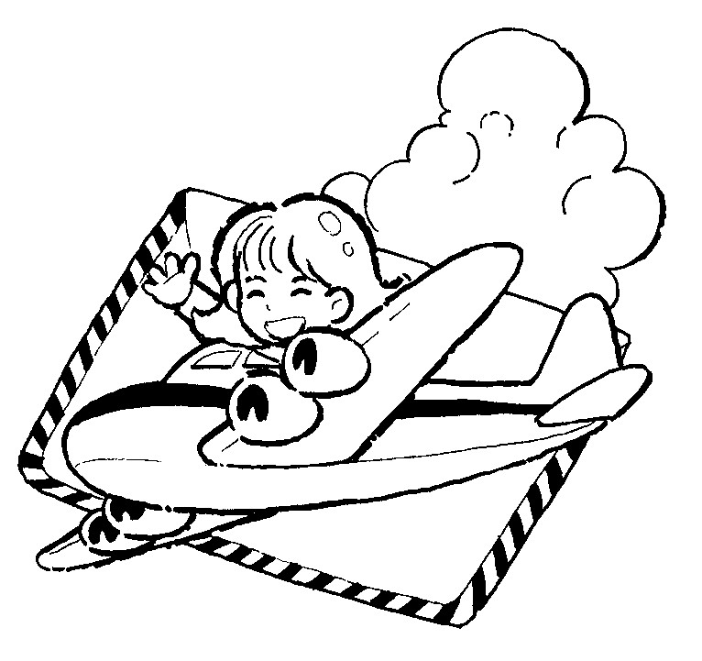

到台北的一個朋友家做客，突然地震，大家正驚惶失措，卻見朋友九十四歲的老母
笑嘻嘻地說：「老天爺真開心。」
地震停了，大家問那老太太：「您為什麼不說老天爺發脾氣，要說祂開心呢？」
老太太一笑：「我又沒得罪祂，幹麼想祂生氣呢？祂是開心，一笑一搖，就地震了
。」又笑笑：「祂是開心得太過火，才害了人，祂自己也沒想到啊！」

在上海開會，散會時一個朋友告訴我他家的電話，末尾四個號碼是「一四一四」。
大陸的人都把「一」唸成「么」就成了「么四么四」，好像「要死要死」。
我心想，沒敢笑，朋友卻笑了：「你別想歪了。我告訴你，我這號碼特別吉祥，你
想想唱歌的時候一四一四唱什麼？唱ㄉㄡ ㄈㄚ ㄉㄡㄈㄚ對不對？所以你記住『都發、
都發』總是發財，就對了！」

幾個老同學聊天，大都有個艱苦的童年、奮鬥的青年和成功的中年。
「唉！年輕的時候，有閒沒錢。而今有了錢，又沒了閒，真倒楣！」一人說。
另一人笑道：「我可比你強多了。」大家看他。
「我啊！年輕的時候沒錢，可是有閒；現在雖然沒了閒，可是有錢！多好啊！」

坐計程車，一路上七八個紅綠燈，怎會那麼巧，每個綠燈，眼看要過了，就變紅燈
，被擋了下來。
「真倒楣！一路碰紅燈。」我嘆口氣：「總是最後一輛差一步。」
「不倒楣。」司機回頭笑笑：「變綠燈，咱們都是第一個走。」

訂作一客快樂大餐
一顆純真的愛心 一份善意的關懷 一罐寬宏的豁達 一瓶恬淡的心境
一杯赤子的心思 一匙執著的信念 加一匙信心 添一杓從容
來！甭客氣，請上座，與我共享快樂宴饗
※※※※※語文常識※※※
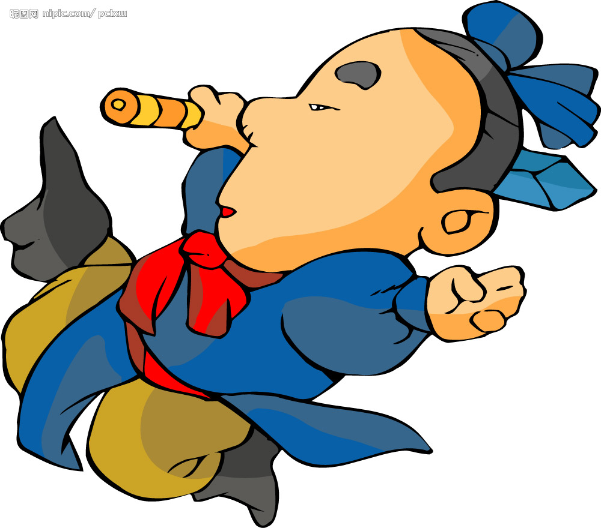
名家諸子語錄
※※※※※※※※※※※※※※※※※※※※※※※※※※※01※

01.持而盈之，不如其已。揣而銳之，不可長保。金玉滿堂，莫之能守。
富貴而驕，自遺其咎。功成身退，天之道。 【 老子 】
譯：凡是自滿自誇的人，總不如知足之止的好，因為水滿自溢，過於自滿的人，也必跌倒。凡人常常顯露鋒芒，這種銳勢總是不能常久站得住，因為過剛則折；慣於咄咄逼人的，也必定容易碰到釘子。金玉滿堂的人，固然是富有了，但是他能永久保得住他的財富嗎？富貴而驕的人，往往得意忘形，不過明眼人看來，知道這是自取罪禍，必須不自滿，不自驕，功成名就即身退，這才是合乎天道的。

02.民之從事，常於幾成而敗之。慎終如始，則無敗事 【 老子 】
譯：一般人做事，往往在幾乎快要成功的情況下而失敗。
如果在最後階段能同開始時一樣地謹慎，就不會失敗。

03.惡言不出於口，忿言不返於身 【 禮記 】
譯：不合仁義的話不從口中說出，忿恨生氣的話就不會回轉到自己身上。

※※※※※※※※※※※※※ 一詞多義 ※※※※※※※※※※※※※
可憐 | 姊妹弟兄皆列土，「可憐」光彩生門戶（長恨歌） | 令人羨慕
可憐 | 「可憐」夜半虛前席，不問蒼生問鬼神 | 令人惋惜

消遣 | 漫長的假期裡，你打算做何「消遣」？ | 娛樂
消遣 | 他已知錯了，你就別再「消遣」他了 | 嘲笑、戲弄

周旋 | 他不畏強權，誓將「周旋」到底 | 對抗、應付
周旋 | 宴會上，主人「周旋」在賓客之間，敬酒致意 | 應酬、交際

炎涼 | 地勢不殊，而「炎涼」異致（水經注） | 氣候冷熱無常
炎涼 | 看盡人情百態，備嘗世態「炎涼」 | 人情的冷暖

※語文加油站※※※※※※※
字詞統整－形音義辨識02
01（ ）下列讀音寫成國字，何組字形完全相同？
(Ａ)趨炎「ㄈㄨˋ」勢／「ㄈㄨˋ」湯蹈火／馳「ㄈㄨˋ」戰場
(Ｂ)枉「ㄈㄟˋ」心機／多「ㄈㄟˋ」唇舌／半途而「ㄈㄟˋ」
(Ｃ)能「ㄑㄩ」能伸／首「ㄑㄩ」一指／威武不能「ㄑㄩ」
(Ｄ)「ㄑㄧㄥ」描淡寫／雲淡風「ㄑㄧㄥ」／「ㄑㄧㄥ」歌曼舞。
02（ ）下列各句「 」中的字形完全相同的是：
(Ａ)「ㄧㄤ ㄧㄤ」大國／禍國「ㄧㄤ」民
(Ｂ)「ㄖㄨㄛˋ」大的空間／「ㄖㄨㄛˋ」笠簑衣
(Ｃ)「ㄩㄣ」頭轉向／月「ㄩㄣˋ」而風
(Ｄ)「ㄅㄧㄥˇ」氣凝神／天然「ㄆㄧㄥˊ」障
(Ｅ)「ㄐㄩㄥˇ ㄐㄩㄥˇ」有神／「ㄐㄩㄥˇ」然不同。
03（ ）下列各組同音字，何者字形不同？
(Ａ)殘酷嚴「ㄐㄩㄣˋ」／「ㄐㄩㄣˋ」工／「ㄐㄩㄣˋ」秀
(Ｂ)聲「ㄙ」力竭／長相「ㄙ」守／「ㄙ」吼
(Ｃ)「ㄐㄩㄥˇ」態／「ㄐㄩㄥˇ ㄐㄩㄥˇ」有神／「ㄐㄩㄥˇ」然不同
(Ｄ)「ㄅㄧㄢˋ」子／「ㄅㄧㄢˋ」駁／明「ㄅㄧㄢˋ」是非
(Ｅ)半「ㄐㄧㄝˊ」／「ㄐㄧㄝˊ」然不同／「ㄐㄧㄝˊ」止。
04（ ）下列文句敘述，何者用字完全正確？
(Ａ)古蹟就是要提醒後人去體念先民櫛風沐雨、胼手胝足的辛勞
(Ｂ)寒喧幾句後，他又荷起鋤頭，信步往田野走去
(Ｃ)我意亂如暮春的柳絮，飄舞在廣袤的原野上
(Ｄ)綜藝節目若無法推沉出新，很快就會被對手超越
(Ｅ)夜裡，過客的跫音造成了一椿誤會，帶給思婦無限悵惘
05（ ）下列文句，完全無錯別字的選項是：
(Ａ)炫麗的朝霞燒紅了天際，與他的銀袍互相輝印
(Ｂ)他們的船楫時時擱淺，他們的衣帶經常熏焦
(Ｃ)詩人既摯戀著四川的風土文物，又響往著下江的開闊文明
(Ｄ)只能請那些在黃卷青燈間搔首苦吟的人們不要寫詩了，那模樣本不屬於詩人
(Ｅ)好像下決心讓她汲足世間的至美，好與自然精靈們爭勝。
06（ ）下列敘述，完全沒有錯別字的選項是：
(Ａ)他才三十歲出頭便創業有成，言行之間不免流露幾分止高氣昂的傲慢
(Ｂ)為學如逆水行舟，不進則退，所以不可懈怠
(Ｃ)個性壑達的人，雖然迭遭橫逆，也能用開闊的心胸面對
(Ｄ)這種行事風格違背人情，違背事理，顯得荒繆不通
(Ｅ)碑石經過歲月的摧殘，仆倒在路旁。
07（ ）下列各組「 」中的注音，何者兩兩相同？
(Ａ)萬「乘」之國／搭「乘」捷運 (Ｂ)「便」利／大腹「便」便
(Ｃ)考「卷」／開「卷」有益 (Ｄ)尋幽覽「勝」／不「勝」枚舉。
08（ ）下列「 」內讀音，相同的選項是：
(Ａ)「抿」嘴兒笑／「泯」滅人性 (Ｂ)失去依「傍」／氣勢「磅」礡
(Ｃ)愛「憎」貪痴／「僧」多粥少 (Ｄ)檀木「榻」床／糟「蹋」食物
(Ｅ)「嬝嬝」婷婷／「裊裊」炊煙。
09（ ）以下文句中「難」字的解釋，何者與「敏感的人開始準備逃難」中的「難」字較近似？ (Ａ)這道數學題實在是太「難」了，連老師都解不出來
(Ｂ)朋友有「難」，定當兩肋插刀、鼎力相助
(Ｃ)那隻癩皮狗長得真「難」看，居然還有人喜歡
(Ｄ)這次水災政府官員處理應變十分草率，因而受到人民的非「難」。
10（ ）「一個不『自』量力的人瘋狂似地追著太陽」，上段文句中的「自」字，與下列「 」中何者意義相同？
(Ａ)有朋「自」遠方來，不亦樂乎 (Ｂ)各人「自」掃門前雪，休管他人瓦上霜
(Ｃ)天行健，君子以「自」強不息 (Ｄ)則三軍之士，不戰而氣「自」倍
(Ｅ)閣中帝子今何在？檻外長江空「自」流。
11（ ）動詞加「相」字，有表示其動作、事況、情態是雙向的，如「相見時難別亦難」；也有表示單向的，如「山中相送罷，日暮掩柴扉」。下列文句內的「相」字，表示單向的是
(Ａ)到之明日，可與一妹同詣某坊曲小宅「相」訪
(Ｂ)入太原候之，「相」見大喜
(Ｃ)當東南數千里外有異事，是吾得志之秋也。一妹與李郎可瀝酒東南「相」賀
(Ｄ)長跪讀素書，書中竟何如？上有加餐食，下有長「相」憶
(Ｅ)「相」迎不道遠，直至長風沙。
12（ ）李靖說「他人見問，固不言」。此話中「見」字的用法與下列何者選項相同
(Ａ)嶄然「見」頭角，眾謂柳氏有子矣 (Ｂ)冀君實或「見」恕也
(Ｃ)時窮節乃「見」，一一垂丹青 (Ｄ)岳父「見」教的是
(Ｅ)匹夫「見」辱，拔劍而起

※※※※※※※※※
成語演練－高階篇

01（ ）「作爲一個領導者，他做不到□□□□，幾乎不聽取別人意見，而且□□□□，經常趁著洽公的機會，爲自己謀取私利，可謂是□□□□，最後在團隊中成爲□□□□，大家都討厭和他共事。」上述文句中缺空的成語，依序填入何者最恰當？
(Ａ)從善如流／假公濟私／眾矢之的／唯利是圖
(Ｂ)假公濟私／唯利是圖／眾矢之的／從善如流
(Ｃ)眾矢之的／從善如流／唯利是圖／假公濟私
(Ｄ)從善如流／唯利是圖／假公濟私／眾矢之的。
02（ ）我國古代的政治家、軍事家諸葛亮上知天文，下曉地理；而且他有著豐富的作戰謀略，可以說運籌帷幄於千里之外，並取得了大大小小無數次戰鬥的勝利。對於諸葛亮，用下列哪一成語來形容他最為貼切？
(Ａ)發人深省，雅俗共賞 (Ｂ)博聞強識，雄才大略
(Ｃ)提綱挈領，唾手可得 (Ｄ)虛懷若谷，無懈可擊。
03（ ）下面是一位學生讚揚老師的草稿：「我的國文老師舉止『溫文爾雅』，講課的時候總是『照本宣科』，常常曉以『微言大義』，令我們『溫故知新』。」文中『 』內的成語，何者使用不正確
(Ａ)溫文爾雅 (Ｂ)照本宣科 (Ｃ)微言大義 (Ｄ)溫故知新。
04（ ）南朝宋范曄《後漢書》〈虞詡傳〉：「志不求易，事不避難，臣之職也。不遇□□□□，何以別利器乎？」上述缺空中應填入
(Ａ)盤根錯節 (Ｂ)刀光劍影 (Ｃ)數見不鮮 (Ｄ)盤根究底。
05（ ）下列各句中的成語用法正確的是哪一項？
(Ａ)他從小就喜歡畫畫，常在紙上信筆塗鴉，現在他畫的鳥已是栩栩如生
(Ｂ)王小海經常向老師請教，這種不恥下問的精神值得每一個同學學習
(Ｃ)古人中不乏刻苦學習的楷模，懸梁刺股者、秉燭達旦者、聞雞起舞者，在歷史上汗牛充棟
(Ｄ)新新人類的一個特點就是喜歡標新立異、與眾不同的流行事物。
06（ ）請找出下列句子中成語用法者
(Ａ)使用我們工廠生産的塗料，裝飾您的居室，保證您「蓬篳生輝」
(Ｂ)文章生動細緻的描寫小麻雀的外型、動作和神情，在敍述、描寫和議論中，傾注著強烈的感情，讀來「楚楚動人」，有很強的感染力
(Ｃ)三月的呼倫貝爾大草原上「草長鶯飛」，春光迷人
(Ｄ)他的小說被那位大作家指點以後，頓收「點石成金」的效果。
07（ ）韓非子亡徵：「緩心而無成，……，好惡無決，而無所定立者，可亡也。」上述形容人的哪種性格？ (Ａ)膽戰心驚 (Ｂ)蹉跎歲月 (Ｃ)優柔寡斷 (Ｄ)矯揉造作。
08（ ）請找出下列句子中成語用法正確的選項
(Ａ)博物館裡收藏著大量有藝術價值的石刻作品，上面的各種花鳥蟲魚、人物形象栩栩如生，美輪美奐
(Ｂ)翹首西望，海面托著的就是披著銀髮的蒼山。蒼山如屏，洱海如鏡，真是巧奪天工
(Ｃ)公園裡擺放的各種盆栽菊花，奼紫嫣紅，微風一吹，更是風姿綽約
(Ｄ)在古代，年輕的寡婦再嫁往往被視為離經叛道。
09（ ）「齊白石大師早年沒沒無聞，直到六十多歲才聲名鵲起，成爲畫壇巨匠。」上述齊白石大師的經歷可用下列何者來形容？
(Ａ)大器晚成 (Ｂ)小時了了 (Ｃ)才高八斗 (Ｄ)少年得志。
10（ ）下列文句「 」內的成語，何者使用不當？
(Ａ)三位參賽者實力相當，各有各的獨特密技，今日到底「鹿死誰手」，冠軍獎落誰家，敬請拭目以待
(Ｂ)蘇軾與蘇轍兩兄弟聰明早慧，兩人的才情「薰蕕同器」實力相當，但表現出來的風格卻大不相同
(Ｃ)她是有名的八卦女王，只要她一開口，便「絮絮叨叨」地把週遭所有人的小祕密都洩漏光了
(Ｄ)計劃進行了一半，資金已經完全投入，我現在已是「騎虎難下」，必須把事情完成才行。
11（ ）下列成語的使用，何者最恰當？
(Ａ)歹徒抱著「冒險犯難」的精神，準備搶劫運鈔車
(Ｂ)經過了父母親「披荊斬棘」地辛苦奮鬥，我們家終於能夠經濟小康
(Ｃ)憲兵走路時總是抬頭挺胸，一副「躡手躡腳」的樣子
(Ｄ)現在很多藝人徘徊流連於夜店，每晚都過著「弦歌不輟」的生活。
12（ ）下列文句「 」中的成語，何者使用不恰當？
(Ａ)七夜怪談第三集的恐怖畫面，讓膽子小的人嚇得「屏氣凝神」
(Ｂ)他們兩人在我生日的時候，「不約而同」的送了風鈴給我，真是有默契
(Ｃ)他的書法寫來如「行雲流水」，已經到達與自然合一的境界
(Ｄ)演唱會最高潮的時候，因為主唱休克而中斷表演，現場群眾瘋狂的情緒「戛然而止」
13（ ）下列文句「 」內的成語使用不正確的選項是：
(Ａ)這個方法行不通，看來只好「另闢蹊徑」，尋找其他可行的方案
(Ｂ)昨天到機場送姊姊出國，直到登機的最後一刻，她才依依不捨地「拂袖而去」
(Ｃ)離開家鄉赴美十年，每逢中國傳統的節日，「去國懷鄉」的情愫，便油然而生
(Ｄ)許多地震受災戶，一想到當時「滿目蕭然」，廢墟一般的家園，心中就充滿哀淒
14（ ）下列各句使用的成語，何者最恰當
(Ａ)這張椅子，「不卑不亢」，放在電腦桌前剛剛好
(Ｂ)一聽見警察來了，路邊的攤販立刻「趨之若鶩」，躲進巷子
(Ｃ)他們夫妻倆動不動就吵架，常常鬧到「舉案齊眉」的地步，讓親朋好友都十分擔心
(Ｄ)檢方大舉搜索報社的舉動，引起記者的恐慌，個個「噤若寒蟬」，深怕被連累其中。
※※※※※※※※※※※※
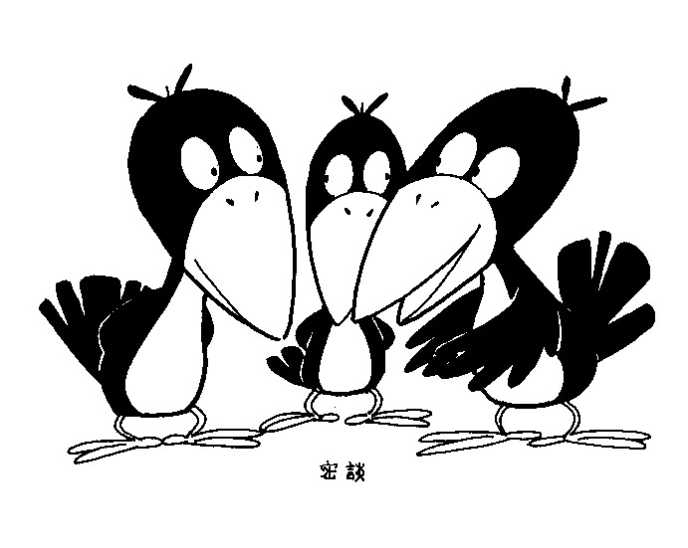
文化常識－歲令時辰方位

（農曆） 月分別稱 |  |  | 節氣 | 節日 | 風 | 雨露 | 植物 | 動物 | 相關習俗 | 其他
春  （青） | 孟春  一月 | 正月  端月 | 立春：春季開始 | 春節  元宵節  （上元） | 東風  楊柳風 | 杏花雨 | 桃、杏、李、  楊柳、蘭  杜鵑、牡丹、  芍藥、梨花  筍、秧苗 | 黃鶯、燕子  蜜蜂、蝴蝶  杜鵑（子  規、杜宇） | 貼春聯、  （換桃符）  飲「屠蘇」、  （藥酒）  吃元宵、  放天燈 | 韶光
春  （青） | 孟春  一月 | 正月  端月 | 雨水：春雨綿綿
春  （青） | 仲春  二月 | 花月  杏月  桃月 | 驚蟄：蟲類冬眠  驚醒 |  |  |  |  |  |  | 斗杓東指  煙花三月
春  （青） | 仲春  二月 | 花月  杏月  桃月 | 春分：陽光直射  赤道，晝夜平分
春  （青） | 季春  三月 | 桐月  蠶月 | 清明：春暖花開，景色清明 | 寒食節  清明節 |  |  |  |  | 掃墓 | 陽春
春  （青） | 季春  三月 | 桐月  蠶月 | 榖雨：布榖盼雨
夏  （赤） | 孟夏  四月 | 梅月  槐月 | 立夏：夏季開始 | 黃梅  時節 | 南風  薰風  暖風  凱風 | 梅雨 | 蓮花、菡萏、芙蓉、荷花  稻花、菖蒲、艾草、葵花  黃梅、紅榴、藕花、西瓜  菱角（芰）、竹、芭蕉 | 蛙、蟬  螢、蚊子
夏  （赤） | 孟夏  四月 | 梅月  槐月 | 小滿：榖將結實
夏  （赤） | 仲夏  五月 | 蒲月  榴月 | 芒種：稻穀成穗 | 端午節 |  |  |  |  | 划龍舟、插艾草（菖蒲）、  喝雄黃酒、  佩香包、  吃粽子 | 晝長夜短  斗杓南指
夏  （赤） | 仲夏  五月 | 蒲月  榴月 | 夏至：畫長夜短
夏  （赤） | 季夏  六月 | 荔月  荷月 | 小暑：氣候稍熱
夏  （赤） | 季夏  六月 | 荔月  荷月 | 大暑：氣候酷暑
秋  （白） | 孟秋  七月 | 巧月  瓜月 | 立秋：秋季開始 | 七巧節  （七夕）  （乞巧）  中元節 | 西風  金風  商風 | 霜、露 | 菊（黃花）、  菅花、桂花  茱萸、蘆葦、荻花、楓葉  梧桐 | 蟋蟀（促織）  鴻雁 | 牛郎、織女鵲橋相會、普渡、放水燈、搶孤 | 西陸
秋  （白） | 孟秋  七月 | 巧月  瓜月 | 處暑：暑氣漸消
秋  （白） | 仲秋  八月 | 桂月 | 白露：夜涼，水  氣凝結成露 | 中秋節 |  |  |  |  | 吃月餅、  團圓賞月 | 商意  霜降  露白  斗杓西指
秋  （白） | 仲秋  八月 | 桂月 | 秋分：陽光直射  赤道，晝夜平分
秋  （白） | 季秋  九月 | 菊月  霜月 | 寒露：夜露深  重，寒意沁心 | 重陽節 |  |  |  |  | 登高、飲菊花酒、佩帶茱萸 | 葉黃
秋  （白） | 季秋  九月 | 菊月  霜月 | 霜降：露結成霜 | 重陽節 | 西風  金風  商風 | 霜、露 |  |  | 登高、飲菊花酒、佩帶茱萸 | 葉黃
冬  （黑） | 孟冬  十月 | 陽月  小陽春 | 立冬：冬季開始 | 下元節 | 北風  朔風 | 六出雪花 | 柳橙、橘子  松、柏、梅 |  | 祭祖、拜神 | 木枯水盡
冬  （黑） | 孟冬  十月 | 陽月  小陽春 | 小雪：氣候嚴  寒，逐漸降雪
冬  （黑） | 仲冬  十一月 | 葭月 | 大雪：大雪紛飛 |  |  |  |  |  |  | 朔氣  斗杓北指
冬  （黑） | 仲冬  十一月 | 葭月 | 冬至：晝短夜長
冬  （黑） | 季冬  十二月 | 臘月 | 小寒：氣候稍冷  大雪：冬已將盡  ，除舊布新 | 冬至  （冬節）  臘八  除夕 |  |  |  |  | 吃湯圓、  臘八粥、  團圓守歲 | 歲寒三友  橙黃橘綠

【時間用語】
十二地支 | 子 | 丑 | 寅 | 卯 | 辰 | 巳 | 午 | 未 | 申 | 酉 | 戌 | 亥
十二時辰 | 23-1 | 1-3 | 3-5 | 5-7 | 7-9 | 9-11 | 11-13 | 13-15 | 15-17 | 17-19 | 19-21 | 21-23
十二生肖 | 鼠 | 牛 | 虎 | 兔 | 龍 | 蛇 | 馬 | 羊 | 猴 | 雞 | 狗 | 豬
時間名稱 | 子夜  （ ） | 雞鳴  （ ） | 平旦  五更 | 破曉 | 早食 | 隅中 | 亭午 | 日跌 | 晡時 | 日入  （ ） | 日夕  （ ） | 人定  （ ）

一刻：（十五分 ） | 一旬：（十日或十 ） | 一稔：（一年 ） | 期年：（一週年 ）
一秩：（十年 ） | 一紀：（十二年 ） | 一甲子：（六十年 ） | 一世紀：一百年
（朔日）：農曆每月初一 | （望日）：農曆每月十五 | （既望）：農曆每月十六 | （晦日）：農曆每月最末日

【方位用語】
01接待或宴請賓客的主人：（ 東道主 ） | 02尊敬教師，以賓禮相待：（ 西賓 ）
03自立為君，稱王天下：（ 南面稱王 ） | 04臣服於人：（ 北面稱臣 ）
05佛教稱阿彌陀佛所住的世界：（ 西天 ） | 06主婦居處的地方，代稱母親：（ 北堂 ）
07主張維持現狀，較保守的一方：（ 右翼 ） | 08留著尊位以待賢者：（ 虛左以待 ）
09官吏被貶降職：（ 左遷 ） | 10戰敗而逃：（ 敗北 ）
11借指太子：（ 東宮 ） | 12傭工稱僱主：（ 東家 ）
13陽面：（ 山南水北 ） | 14陰面：（ 山北水南 ）
15東窗事發：比喻陰謀敗露，將被懲治。【典】秦檜與妻王氏在東窗下密謀陷害岳飛
16東床快婿：比喻好女婿。【典】晉時王羲之坦腹東床被郗鑒選做女婿
17東山再起：指官員退職後，再度出仕。 【典】晉謝安退職隱居東山，後來又再度入朝擔任要職。
18痛抱西河：喻喪子之痛。 【典】子夏講學於西河，其子死，傷心哭至失明
19南橘北枳：喻事物會因環境條件不同而產生變異【典】晏子春秋：「橘生淮南則為橘，生於淮北則為枳。」
20穩操左券：形容有成功獲勝的把握。 【典】古時將契約分成左右二聯，左券為索債的憑證
詩詞季節判斷：
詩 詞 名 句 | 季 節 | 依 據
01.千里鶯啼綠映紅，水村山郭酒旗風（杜牧） | 春 | 鶯
02.稻花香裡說豐年，聽取蛙聲一片（辛棄疾） | 夏 | 稻花香、蛙聲
03.停車坐愛楓林晚，霜葉紅於二月花（杜牧） | 秋 | 楓、霜葉
04.欲問江南近消息，喜君貽我一枝春（黃庭堅） | 冬 | 一枝春
05.結艾釵頭輕戰虎，奪標船首貫乘龍 | 夏 | 艾、奪標、乘龍
06.近寒食雨草萋萋，著麥苗風柳映隄 | 春 | 寒食、柳
07.一年好景君須記，最是橙黃橘綠時（蘇軾） | 秋冬 | 橙黃、橘綠
08.靖節排冠歸隱去，孟生落帽快登臨 | 秋 | 靖節、孟生（嘉）
09.不覺商意滿林薄，蕭然萬籟涵虛清（翁森） | 秋 | 商意
10.春城無處不飛花，寒食東風御柳斜（韓翃） | 春 | 寒食、東風、柳
11.簾捲西風，人比黃花瘦（李清照） | 秋 | 西風、黃花
12.細細香風淡淡煙，競收桂子慶豐年 | 秋 | 桂子
13.金風細細，葉葉梧桐墜，綠酒初嘗人易醉 | 秋 | 金風、梧桐
14.漾漾泛菱荇，澄澄映葭葦（王維） | 秋 | 葭葦
15.沾衣欲濕杏花雨，吹面不寒楊柳風 | 春 | 杏花雨、楊柳風
16.木落水盡千涯枯（翁森） | 冬 | 落、盡、枯
17.野芳發而幽香，佳木秀而繁陰（歐陽修） | 春夏 | 野芳發、木秀繁陰
18.水面清圓，一一風荷舉（周邦彥） | 夏 | 荷
19.明日黃花蝶也愁（蘇軾） | 秋 | 黃花
20.鏡湖三百里，菡萏發荷花（李白） | 夏 | 菡萏、荷花
21.玉宇無塵一輪皓月，銀花有色萬點春燈 | 春 | 一輪皓月、春燈
22.水滿有時觀下鷺，草深無處不鳴蛙 | 夏 | 鳴蛙
23.一川煙草，滿城風絮，梅子黃時雨 | 春夏 | 梅子黃
24.四顧山光接水光，憑欄十里芰荷香 | 夏 | 芰荷
25.六出飛花入戶時，坐看青竹變瓊枝（高駢） | 冬 | 六花、瓊枝
※※※※※※※※※※※※
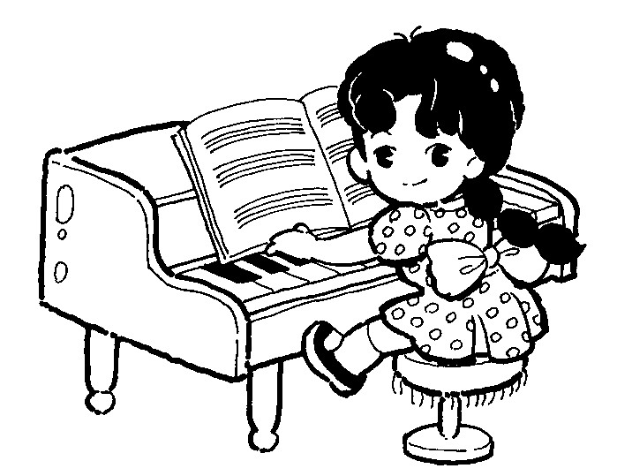
詩詞賞析－季節時令
※※※※※※※※※※※※※※※※※※※※※※※01※※※
01（Ｃ）下列詩句，何者沒有指出季節？ 解：Ｃ「秋霜」指的是滿頭的白髮，不是指季節
(Ａ)楊柳東風樹，青青夾御河。近來攀折苦，應為離別多（王之渙）
(Ｂ)日暮蒼山遠，天寒白屋貧。柴門聞犬吠，風雪夜歸人（劉長卿）
(Ｃ)白髮三千丈，緣愁似箇長。不知明鏡裡，何處得秋霜（李白）
(Ｄ)人閒桂花落，夜靜春山空。月出驚山鳥，時鳴春澗中（王維）
02（Ｃ）下列選項中，何者所描述的季節與「斗杓東指」相同？
(Ａ)孤舟蓑笠翁，獨釣寒江雪（柳宗元 江雪）
(Ｂ)潯陽江頭夜送客，楓葉荻花秋瑟瑟（白居易 琵琶行）
(Ｃ)顛狂柳絮隨風舞，輕薄桃花逐水流（杜甫 漫興絕句）
(Ｄ)讀書之樂樂無窮，瑤琴一曲來薰風（翁森 四時讀書樂）。
03（Ｂ）(甲)顛狂柳絮隨風舞，輕薄桃花逐水流(乙)終南陰嶺秀，積雪浮雲端，林表明霽色，城
中增暮寒(丙)綠楊堤紅蓼灘頭(丁)納涼時，波漲沙，滿湖香，芰荷蒹葭。以上詩句請按
照春夏秋冬的季節順序排列
(Ａ)(甲)(乙)(丙)(丁) (Ｂ)(甲)(丁)(丙)(乙)
(Ｃ)(乙)(丙)(丁)(甲) (Ｄ)(甲)(丙)(乙)(丁)
04（Ｃ）在古代詩文中，可以從花來看出季節，下列季節配對何者錯誤？
(Ａ)滿地黃花堆積，憔悴損，如今有誰堪摘——秋（李清照 聲聲慢）
(Ｂ)荷盡已無擎雨蓋，菊殘猶有傲霜枝——秋末冬初（蘇東坡 贈劉景文詩）
(Ｃ)忽如一夜春風來，千樹萬樹梨花開——春（岑參 白雪歌送武判官歸京）
(Ｄ)黃鸝嬌轉泥芳妍，杏枝如畫倚輕煙——春（顧敻 虞美人）。
05（Ｃ）下列詩句，何者不是在描述「春季」？
(Ａ)淑氣催黃鳥，晴光轉綠蘋（杜審言） (Ｂ)唯見林花落，鶯啼送客聞（杜甫）
(Ｃ)雨中黃葉樹，燈下白頭人（司空曙） (Ｄ)燕草如碧絲，秦桑低綠枝（李白）
06（Ｄ）(甲)銀河清淺，玉露微茫，亙鵲橋於長空，度天孫於碧落(乙)嫦娥應悔偷靈藥，碧海青天夜夜心(丙)去年元夜時，花市燈如晝。月上柳梢頭，人約黃昏後(丁)爆竹在庭，桃符在戶，柏酒在壺。以上四段描述，分別是指哪一個節慶？
(Ａ)七夕、中秋、除夕、端午 (Ｂ)中秋、重陽、七夕、元宵
(Ｃ)元宵、中秋、除夕、七夕 (Ｄ)七夕、中秋、元宵、除夕。
07（Ｂ）下列詩句皆與傳統節日有關，若依一年節令時序排列，正確的選項是： (甲)秋葉風吹
黃颯颯，晴雲日照白鱗鱗。歸來得問茱萸女，今日登高醉幾人 (乙)共駭群龍水上游，
不知原是木蘭舟。雲旗獵獵翻青漢，雷鼓嘈嘈殷碧流 (丙)春城無處不飛花，寒食東風
御柳斜。日暮漢宮傳蠟燭，輕煙散入五侯家 (丁)十輪霜影轉庭梧，此夕羈人獨向隅。
未必素娥無悵恨，玉蟾清冷桂花孤 (戊)長信深陰夜轉幽，瑤階金閣數螢流。班姬此夕
愁無限，河漢三更看斗牛
(Ａ)甲丙乙戊丁 (Ｂ)丙乙戊丁甲 (Ｃ)乙丙丁戊甲 (Ｄ)丁乙丙甲戊。
08（Ｂ）下列時令對聯中，請選出配對「不正確」的選項
(Ａ)槐火光陰春替換，杏花消息雨傳知→清明
(Ｂ)玉宇無塵一輪皓月，銀花有色萬點春燈→七夕
(Ｃ)結艾釵頭輕戰虎，奪標船首慣承龍→端午
(Ｄ)銀漢無塵水天一色，金商應律風月雙清→中秋。
09（Ｃ）張潮《幽夢影》：「一歲諸節，以上元為第一，中秋次之，五日、九日又次之。」下列選項中，何者與句中所提的節慶無關？（註：五日、九日分別為端午、重陽節。）
(Ａ)去年元夜時，花市燈如晝，月上柳梢頭，人約黃昏後
(Ｂ)獨在異鄉為異客，每逢佳節倍思親。遙知兄弟登高處，遍插茱萸少一人
(Ｃ)天階夜色涼如水，臥看牽牛織女星
(Ｄ)結艾釵頭輕戰虎，奪標船首慣成龍。
10（Ｄ）楊萬里曾以「接天蓮葉無窮碧，映日荷花別樣紅」（曉出淨慈寺送林子方）詩句來描寫西湖夏日勝景。下列詩句所描述的景物，何者同樣屬於夏日？ (Ａ)秋 (Ｂ) (Ｃ)春
(Ａ)江邊楓落菊花黃，少長登高一望鄉。九日陶家雖載酒，三年楚客已沾裳（崔國輔）
(Ｂ)西塞山前白鷺飛，桃花流水鱖魚肥。青箬笠，綠蓑衣，斜風細雨不須歸（張志和）
(Ｃ)東風已綠南溪水，更染溪南萬柳條（范成大）
(Ｄ)微雨過，小荷翻，榴花開欲然。玉盆纖手弄清泉，瓊珠碎卻圓（蘇軾）。
11（Ｂ）「五月入梅後，樹上綴滿著白花，帶著一股五月陽光的味道」此句所描寫的季節與下列
何者相同？
(Ａ)顛狂柳絮隨風舞，輕薄桃花逐水流 (Ｂ)白水滿時雙鷺下，綠槐高處一蟬吟
(Ｃ)采菊東籬下，悠然見南山 (Ｄ)一年好景君須記，最是橙黃橘綠時
12（Ｃ）下列對聯所描述的季節，何者異於其他三者？
(Ａ)錢浮蓮沼形猶小，日映花詩影最長 (Ｂ)堂前萱草眉舒綠，石上榴花眼照紅
(Ｃ)月靜池塘桐葉影，風搖庭慕桂花香 (Ｄ)端午池蓮花解語，夏晨岸柳鳥能言。
13（Ｂ）下列各選項前後文句所描寫的季節，不相同的是哪一個
(Ａ)佳木秀而繁陰／黃梅時節家家雨，青草池塘處處蛙；有約不來過夜半，閒敲棋子落燈花
(Ｂ)野芳發而幽香／晝出耘田夜績麻，村莊兒女各當家；童孫未解供耕織，也傍桑陰學種瓜
(Ｃ)風霜高潔／遠上寒山石徑斜，白雲生處有人家；停車坐愛楓林晚，霜葉紅於二月花
(Ｄ)水落石出／荷盡已無擎雨蓋，菊殘猶有傲霜枝；一年好景君需記，最是橙黃橘綠時。
【孔子登太山 孟子】

孟子曰：「孔子登東山而小魯，登太山小天下。故觀於海者難為水，遊
於聖人之門者難為言。觀水有術，必觀其瀾；日月有明，容光必照焉。流水
之為物也，不盈科不行；君子之志於道也，不成章不達。」

01.東山：魯國城東之高山 | 02.術：方法
03.瀾：ㄌㄢˊ，大波浪 | 04.明：光明的本體
05.容光：指小空隙 | 06.科：坎也，窪洞
07.達：於此而通於彼
譯：孟子說:「孔子登上東山而覺得魯國太小了；登上泰山而覺得天下也變小了。所以見過大海洋的人就難以再看得起其他的小水流；曾經遊學於聖人之門的人，就難以看得起其他的學說了。觀看水也有方法，一定要觀看它那壯大的波瀾；日月有它光明的本體，凡是可以容納光線的地方，一定會照得到。流水這個東西，不盈滿前面的窪洞是不會向前進的。君子立志求道，不到文章外現的程度，是不往前通達的。」

（ C）01.「觀水有術，必觀其瀾；日月有明，容光必照焉。」此段文字乃言
（A）道之難明 （B）聖道之大 （C）道之有本 （D）為善必彰
（ C）02.「流水之為物也，不盈科不行，君子之志於道也，不成章不達。」此言
（A）學者必須循序漸進，乃能至也 （B）水有本源，人有志向
（C）順應時潮，一心向道，始能有成 （D）道之有本也
（ B）03.「孔子登東山而小魯，登太山而小天下。」告訴吾人：
（A）達至高之境，則視若無睹 （B）所見愈廣，所知愈多，眼界也愈高
（C）慨嘆魯國不過蕞爾小國，難乎有為 （D）慨嘆周遊列國，未得一枝之棲
（ D）04.下列句意，何者異於其他？
（A）五嶽歸來不看山 （B）黃山歸來不看嶺
（C）曾經滄海難為水 （D）看山不是山，看水不是水
（ C）05.「遊於聖人之門者難為言」是因為：
（A）盡信書不如無書 （B）君子其言也訒
（C）所聞者博，所見者廣 （D）其道深奧，不可言喻
（ B）6.文中孟子以登山觀海來比喻：
（A）自然之化 （B）境界有高下 （C）遊於聖人之門 （D）有教無類
（ B）7.下列何者不屬於文中孟子用來比喻「難為言」之例？
（A）小魯 （B）觀於海 （C）小天下 （D）難為水

※語文加油站※※※※※※※※※※語文01※※
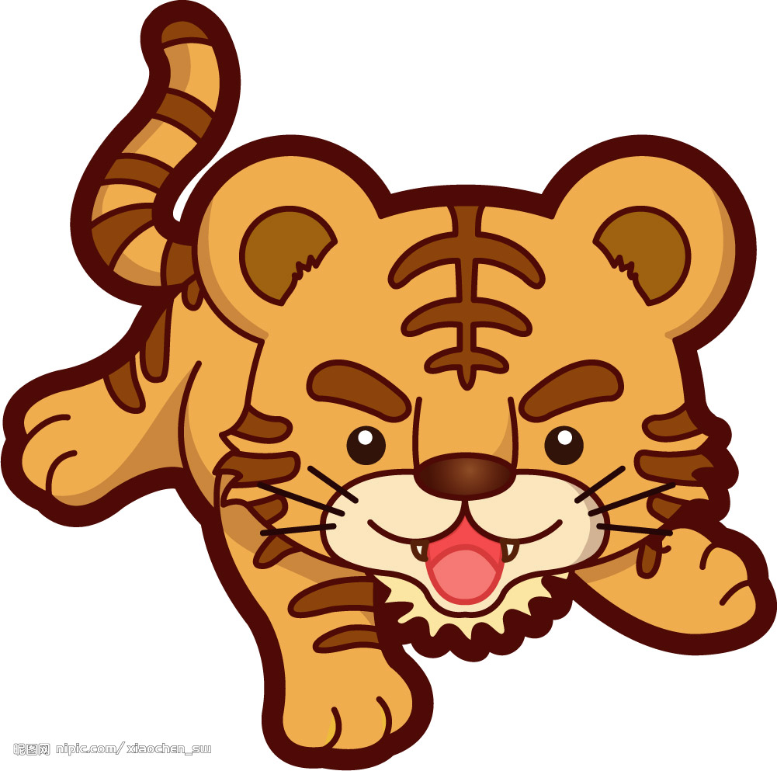
語文常識－修辭舉隅
※※※※※※※※※※※※※※※※※※01-1※

【譬喻】
※定義：為一種「借彼喻此」來打比方的修辭，依據「彼」與「此」兩件事物之間有其相似點，說話行文時，運用「那個」有類似點的事物，來比方說明「這件」事物。使用原則是以熟悉說明難知，以具體說明抽象，並切合情境。

※類型：譬喻修辭主要由「喻體」、「喻詞」、「喻依」三要素配合而成。
◎喻體：為要說明的事物主體。
◎喻依：用來比方說明此一主體的另一事物。
◎喻詞：連接「喻體」和「喻依」的語詞。

類型 | 喻體 | 喻詞 | 喻依 | 例 句
明  喻 | ○ | ○  像、猶  如、若  似、彷彿  、宛如 | ○ | 1.那雙眼睛，如秋水，如寒星，如寶珠（明湖居聽書）  2.大絃嘈嘈如急雨，小絃切切如私語(白居易)  3.君子之交淡如水，小人之交甜如蜜（俗諺）  4.問君能有幾多愁，恰似一江春水向東流（李煜）  5.薄如蟬翼，輕若羽衣（睡衣廣告）
隱  喻 | ○ | 繫辭：  是、為、乃 | ○ | 1.人為刀俎，我為魚肉（俗諺）  2.口是傷人斧，言是割舌刀（俗諺）  3.全家就是你家（超商廣告）  4.你是電，你是光，你是唯一的神話（S.H.E）  5.失敗乃成功之母（俗諺）
略  喻 | ○ | X | ○ | 1.人有悲歡離合，月有陰晴圓缺（蘇軾）  2.秦，虎狼之國也（史記）  3.君子之德，風；小人之德，草（論語）  4.路遙知馬力，日久見人心（俗諺）  5.女人心，海底針（俗諺）
借  喻 | X | X | ○ | 1.總為浮雲能蔽日，長安不見使人愁（李白）  →以「浮雲」比喻小人，「日」比喻君王  2.歲寒，然後知松柏之後凋也（論語）  →以「松柏」比喻堅貞不屈的君子。  3.煮豆燃豆箕，豆在釜中泣（曹植）  →以「豆」、「豆箕」比喻同胞兄弟。  4.遍地腥羶，滿街狼犬，稱心快意，幾家能夠？(林覺民)  →以「腥羶」喻「政治腐敗」；「狼犬」喻「貪官污吏」  5.牛驥同一皁，雞棲鳳凰食(正氣歌）  →以「驥」、「鳳凰」喻自己；「牛」、「雞」喻一般囚犯

※隨堂演練：活用譬喻修辭
成 語 | 類 型 | 成 語 | 類 型 | 成 語 | 類 型
01.口若懸河 | 明喻 | 02.以人為鑑 | 隱喻 | 03.瞭如指掌 | 明喻
04.臥虎藏龍 | 借喻 | 05.心猿意馬 | 略喻 | 06.車水馬龍 | 略喻
07.音容宛在 | 明喻 | 08.星羅棋布 | 借喻 | 09.過猶不及 | 明喻
10.血流成河 | 隱喻 | 11.如膠似漆 | 明喻 | 12.揮汗成雨 | 隱喻
13.目光如炬 | 明喻 | 14.水性楊花 | 借喻 | 15.沉默是金 | 隱喻
16.一言九鼎 | 略喻 | 17.落花流水 | 借喻 | 18.一諾千金 | 略喻

【轉化】
※定義：描述一件事情時，轉變其原來性質，成為一種與本質截然不同的事物，而加以形容描述者，稱為「轉化」，又叫「比擬」。轉化具備無限奇妙的功效，可以滿足人類豐富的想像，突破現實的拘囿，隨心所欲，創造出一個生動、活潑的世界。

※類型：
一、人性化（擬人）：就是「擬物為人」，將無情的『物』轉變比擬成有情的『人』，將『人』才可能表達的情感讓『物』去表現；把『人』才能做的事讓『物』去操作，此種訴諸人類情感的移情作用的方法，叫做「人性化」（擬人法）。
◎例句：有些樹種的風格嚴謹而穩重，有些是細緻溫柔，有些則飛揚瀟灑，有些呈堅毅不屈以及永恆的身姿【（王家祥 遇見一棵樹）
◎說明：作者用「人性化」的手法，描寫不同樹種的不同風格，使得眾樹有如強壯的青年、溫柔的少女、穩重的紳士、堅毅的鬥士……呈現出樹的萬種風情。

二、物性化（擬物）：就是「擬人為物」，把人比擬成物，具有事物的特質，藉物來抒發情感或啟示道理，這種訴諸人類想像的轉化方式，叫做「物性化」（擬物法）。
◎例句：「主啊！請你陶冶我的兒子。」（麥克阿瑟 為子祈禱文）
◎說明：陶是製瓦器，冶是煉金屬，作者希望主能將兒子塑造鍛鍊成鋼鐵般的性格，即擬人為物
三、形象化：就是把抽象的事物或觀念，轉化成具體的形象。即「擬虛為實」、「化抽象為具體」
◎例句：我的日子滴在時間的流裡，沒有聲音也沒有影子。(朱自清 匆匆)
◎說明：以「滴在」、「流」等具體動作，將虛（時間）擬實

※例句：
類型 | 例 句
人性化 | 1.淚言問花花不語，亂紅飛過秋千去（歐陽修）  2.我見青山多嫵媚，料青山見我應如是。（辛棄疾）  3.勁量電池，渾身是勁（電池廣告）  4.夏天什麼時候跨了門檻進來我不知道。(簡媜)  5.朝陽撒著粉紅色黃色的光輝，把這些小草樹裝潢得新鮮妍麗……蝴蝶和白蛾在草叢間飛逐嬉戲，陽光停在昆蟲的小翅膀上微微顫動著，好似秋夜的小星點。（鍾理和）
物性化 | 1.顏色憔悴，形容枯槁。（楚辭）  2.燃燒自己，照亮別人  3.不知道有誰在撕毀著我的翅膀，使我不能飛揚。（楊喚）  4.翠遠是一個可愛的女人…你不要她，她就飄散了。（張愛玲）
形象化 | 1.你的嘆息，應該被快樂絞殺，面對明天的歌唱。（楊喚）  2.把愛剪碎了隨風吹向大海。（歌詞）  3.滿載一船明月，平鋪千里秋江。（張孝祥）  4.那就摺一張闊些的荷葉，包一片月光回去，回去夾在唐詩裏。（余光中）

【小叮嚀】：轉化修辭與譬喻修辭的比較
◎相同：皆是由兩件不同的事物間來求取修辭的法則。
◎相異：譬喻是就兩件不同事物的相似點著筆，是觀念內容的調整；
轉化是就兩件不同事物的可變處著筆，是觀念型態的改變。
◎例句比較一：
【譬喻】眉黛有如萱草色，裙紅好似石榴花
──就「眉黛」跟「萱草色」，以及「裙紅」跟「石榴花」間的相似點著筆。
【轉化】眉黛奪將萱草色，裙紅妒煞石榴花
──就「眉黛」跟「人」，及「裙紅」跟「人」之可變處著筆，化物為人，是轉化中的人性化。 【摘錄黃慶萱教授所編的「修辭學」】
◎例句比較二：
【譬喻】愛情就像鳥兒飛走了。───就愛情飛走與鳥兒飛走間的相似點著筆。
【轉化】愛情飛走了───就愛情與鳥的可變處著筆，為轉化。

◎觀念辨正：「譬喻的重點在『喻』，是用不同事物的相似點來說明；轉化的重點在『擬』，是用其他事物才有的動作、屬性來進行描繪。」（依黎運漢、張維耿合編「現代漢語修辭學」說法）所以以「使用手法」來觀察，『譬喻』的定義應該是：利用「喻詞」將「喻體」與「喻依」加以「平行列舉」，以便求取「喻依」的性質中與「喻體」相似的部份，來說明「喻體」的性質。而『轉化』的定義應該是：是站在「比喻」的基礎之上，直接擷取其喻象加以營造，而使用為謂語中的主要成份。因此兩者的差異在於所運用的「手法」不同，而不在於其「分類的現象」。

【映襯】
※定義：把兩種相關或不同，特別是相反的觀念、事實，對列起來，兩相比較，互為襯托，使其語氣增強、意義更明顯。

※原則：1.對比愈強烈，印象愈鮮明。 2.事實不妨誇張，言辭卻要含蓄。

※類型：
一、反襯：對「一種」事物，用恰恰與這事物的現象或本質相反的觀點，加以描寫
【例句】1.每次論戰，對象一定得是一個可敬的敵人。（余光中）
2.我達達的馬蹄是美麗的錯誤，我不是歸人，是個過客。（鄭愁予）
3.啊，已三代了的生命，而我們何其大方的吝嗇。(鄭愁予)
4.有人趕了一黃昏的路，拾回一片沒有黎明的早晨。（向明）
5.一朵鮮花插在牛糞上。（俗諺）
6.最大的報仇就是寬恕的念頭。（德國諺語）
7.蟬噪林逾靜，鳥鳴山更幽。(王籍)
8.傾聽一街震耳欲聾的寂靜。（張菱舲）
9.然而我們不是一直相信生命是一場充滿祝福的詛咒，一枚有著苦蒂的甜瓜，一條佈滿陷阱的坦途嗎？(張曉風）

二、對襯：對「兩種」不同的人、事、物，用兩種不同或相反的觀點加以形容描寫
【例句】1.生於憂患，於安樂。（孟子）
2.儉，德之共也；，惡之大也。(司馬光)
3.先天下之憂而憂，後而樂。(范仲淹)
4.得意莫歡欣，莫苦惱。（何仲英）
5.害人之心不可有，不可無。（俗諺）
6.有理走遍天下，寸步難行。（俗諺）
7.有緣千里來相會，對面不相識。（俗諺）
8.只許州官放火，不許。（俗諺）
9.我不能改變身分證上的年齡，但可以改變。（保養品廣告）
【設問】
※定義：講話行文時，為引起對方注意，將原本平敘的語氣轉變為詢問的語氣。
※類型：
類型 | 分辨法 | 例 句
疑問  （懸問） | 有問不答 | 1.而浮生若夢，為歡幾何？（李白） 春草明年綠，王孫歸不歸？  2.君自故鄉來，應知故鄉事；來日綺窗前，寒梅著花未？（王維）  3.靖康恥，猶未雪，臣子恨，何時滅？（岳飛）  4.子貢問曰︰「有一言而可以終身行之者乎？」（論語）
激問 | 有問反答 | 1.人非生而知之者，孰能無惑？（師說） 兩兔傍地走  2. 兩情若是久長時，又豈在朝朝暮暮（秦觀）  3.「月明星稀，烏鵲南飛」，此非曹孟德之詩乎？（蘇軾）  4.無父何怙？無母何恃？（詩經）
提問 | 有問有答 | 1.風俗之厚薄奚自乎？自乎一、二人之心之所嚮而已（曾國藩）  2.下馬飲君酒，問君何所之？君言不得意，歸臥南山陲（王維）  3.人生到處知何似？應似飛鴻踏雪泥（蘇軾） 一江春水向東流  4.座中泣下誰最多？江州司馬青衫溼（琵琶行）

【感嘆】
※定義：藉各種嘆詞、助詞來表露情感，強調內心的驚訝或讚嘆、傷感或痛惜、歡笑或譏嘲、憤怒或鄙斥、希冀或需要
※類型：1.利用嘆詞構成：噫！微斯人，吾誰與歸？ （ 「噫」是嘆詞 ）
2.利用助詞構成：小人之好議論，不樂成人之美，如是哉！ （ 「哉」是助詞 ）
3.兼用嘆詞與助詞：嗚呼！此其所以為子房歟！ （「嗚呼」是嘆詞;「歟」是助詞）

【呼告】
※定義：對於正在敘述的事情，忽然改變語氣，而用對話的方式來呼喊
※類型：
一、普通呼告：呼告眼前的人物
【例句】1.南八，男兒死耳，不可為不義屈！（張中丞傳後敘）
2.力拔山兮氣蓋世，時不利兮騅不逝。騅不逝兮可奈何？虞兮虞兮奈若何？
二、示現呼告：呼告不在眼前的人，帶有示現的性質
【例句】1.微之，微之！此夕此心，君知之乎！（與元微之書）
2.朋友，在你的人生道路，你已經跋涉過多少道路？(艾雯)
三、人性呼告：呼告對象為物，帶有人性化的性質
【例句】1.彼蒼者天，曷其有極！(祭十二郎文)
2.慈烏復慈烏，鳥中之曾參！（慈烏夜啼）

※語文加油站※※※※※※※※※※語文01※※
語文常識－修辭演練
※※※※※※※※※※※※※※※※※※01-1※
一、單選題：
01(Ｂ )比喻包含三個部分：本體、喻詞、喻體，若三者皆具備且喻詞為「如」、「像」是為明
喻，如：「她像一朵美麗的紅花」；若喻詞是「為」、「是」則為暗喻，如：「她是一
朵美麗的紅花」；若省略喻詞，則是略喻，如：「她，一朵美麗的紅花」；若省略本體
和喻詞，就叫借喻，如：「一朵美麗的紅花來了」。下列各句所使用的比喻手法，何者
與「她，一朵美麗的紅花」相同
(Ａ)你是針，我是線 (Ｂ)女人心，海底針
(Ｃ)問君能有幾多愁？恰似一江春水向東流 (Ｄ)摸蜆兼洗褲。
02(Ｄ )下列文句，何者沒有映襯的筆法
(Ａ)使其中不自得，將何往而非病？使其中坦然，不以物傷性，將何適而非快
(Ｂ)然則諸侯之地有限，暴秦之欲無厭，奉之彌繁，侵之愈急
(Ｃ)昔日戲言身後事，今朝皆到眼前來。衣裳已施行看盡，針線猶存未忍開
(Ｄ)門前遲行跡，一一生綠苔。苔深不能掃，落葉秋風早。
03(Ａ )「誇飾」是一種「語不驚人誓不休」的筆法，塑造超乎事實的想像情境，以增加閱讀的
趣味，如：「父母對我們的養育之恩，即使用天當作紙也寫不完。」下列文句，何者運
用此種修辭技巧？
(Ａ)歌吹為風，粉汗為雨，羅紈之盛，多於隄畔之草。豔冶極矣！（晚遊六橋待月記）
(Ｂ)客喜而笑，洗盞更酌。肴核既盡，杯盤狼藉。相與枕藉乎舟中，不知東方之既白。（赤壁賦）
(Ｃ)庭有枇杷樹，吾妻死之年所手植也，今已亭亭如蓋矣。（歸有光〈項脊軒志〉）
(Ｄ)恥之於人大矣！為機變之巧者，無所用恥焉（《孟子．盡心》上）。
04(Ｄ )「迢迢牽牛星，皎皎河漢女。」將原本合在一起的詞語，分開來說，前句省略後句出現
的詞語，後句省略前句出現的詞語，屬於「雙句互文」。下列何者與此種修辭法相同？
(Ａ)黃髮垂髫，並怡然自樂
(Ｂ)人間如夢，一樽還酹江月
(Ｃ)譬如朝露，去日苦多。慨當以慷，憂思難忘。何以解憂？唯有杜康
(Ｄ)父兮生我，母兮鞠我。
05(Ｄ )比喻修辭分：明喻、暗喻、略喻、借喻四種。如：「清操厲冰雪」是本體、喻體具足，
而省略喻詞的「略喻」，下列何者屬於略喻？ (Ａ)明喻。(Ｂ)借喻。(Ｃ)暗喻。
(Ａ)鼎鑊甘如飴 (Ｂ)松柏後凋於歲寒，雞鳴不已於風雨
(Ｃ)人為刀俎，我為魚肉 (Ｄ)嘈嘈切切錯雜彈，大珠小珠落玉盤。

06(Ａ )下列文句，何者使用擬人化的修辭技巧？ (Ｂ)擬物。(Ｃ)(Ｄ)擬形（形象化）
(Ａ)感時花濺淚，恨別鳥驚心 (Ｂ)籠鳥檻猿俱未死，人間相見是何年
(Ｃ)我才不及卿，乃覺三十里 (Ｄ)逮奉聖朝，沐浴清化。
07(Ｂ )在歌詞「天空不要為我掉眼淚」中，天空原只是「下雨」，卻被說成「掉眼淚」，是因
為人們把自己傷心的情緒投射於天空，透過這種「移情作用」，原來並無情緒的事物，
在人們眼中遂產生情緒。下列文句，不具有「移情作用」的選項是：
(Ａ)感時花濺淚，恨別鳥驚心 (Ｂ)不義而富且貴，於我如浮雲
(Ｃ)住近湓江地低溼，黃蘆苦竹繞宅生。其間旦暮聞何物？杜鵑啼血猿哀鳴
(Ｄ)但我不能放歌，悄悄是別離的笙簫；夏蟲也為我沉默，沉默是今晚的康橋。
08(Ｂ )在文章中，把兩種不同或相反的觀念或事實對列，以相互比較來凸顯主體，叫「映襯」
。如《莊子．山木》：「君子之交淡若水，小人之交甘若醴。」下列文句，何者屬於此
種修辭法？
(Ａ)深巷寒犬，吠聲如豹 (Ｂ)信義行於君子，而刑戮施於小人
(Ｃ)好鳥枝頭亦朋友，落花水面皆文章 (Ｄ)李白斗酒詩百篇，長安市上酒家眠。
09(Ａ )(甲)天臺四萬八千丈，對此欲倒東南傾(乙)臉好油，油到簡直可以煎蛋了(丙)太陽已冷
，星月已冷，太平洋的浪被砲火煮開也都冷了(丁)魚都很小，不及一隻食指之大，在清
水卵石間緩緩移動(戊)任誓言一千遍、一千年、一萬年，牽絆我不能如願(己)冷杉林下
的箭竹全埋在雪下；冷杉枝葉上也全是厚厚的白，似棉花的堆積，似刨冰。上列文句，
以超乎常理的誇張形容，來加強讀者印象的是：
(Ａ)(甲)(乙)(丙)(戊) (Ｂ)(乙)(丙)(丁)(戊)
(Ｃ)(甲)(丙)(丁)(戊)(己) (Ｄ)(甲)(乙)(丙)(丁)(戊)(己)。
10(Ｃ )在語文中，言過其實，以誇張的形容來凸顯所要表現的形象情思，藉以強化讀者的印象
，這種修辭叫做「誇飾」，如李白〈秋浦歌〉：「白髮三千丈，緣愁似個長。」下列文
句，何者未運用此種「誇飾」法？
(Ａ)上下天光，一碧萬頃 (Ｂ)陰風怒號，濁浪排空；日星隱耀，山岳潛形
(Ｃ)蟬噪林愈靜，鳥鳴山更幽 (Ｄ)西北有高樓，上與浮雲齊。
11(Ａ )設問可分為提問、激問、正問、懸問，下列何句與「綠螘新醅酒，紅泥小火爐，晚來天
欲雪，能飲一杯無」所使用的「懸問」手法相同？
(Ａ)君自故鄉來，應知故鄉事，來日綺窗前，寒梅著花未
(Ｂ)夏日，於朱紅盤中切碧沉西瓜，不亦快哉
(Ｃ)兩情若是久長時，又豈在朝朝暮暮
(Ｄ)人生到處知何似？應似飛鴻踏雪泥。
12(Ａ )古人為文，有時會使用激問語氣，增加文句變化，這類文句通常是無疑而問的，只是用
問句的形式表示肯定或否定，並不一定要求回答，如《戰國策》：「嘻！亦太甚矣，先
生又惡能使秦王烹醢梁王。」下列選項，何者不屬於激問語氣？
(Ａ)長鋏歸來乎！無以為家
(Ｂ)四海之內，皆兄弟也。君子何患乎無兄弟也
(Ｃ)學而時習之，不亦說乎？有朋自遠方來，不亦樂乎
(Ｄ)許君焦、瑕，朝濟而夕設版焉！君之所知也。夫晉，何厭之有。
13(Ａ )下列詩句和孟浩然〈宿桐廬江寄廣陵舊遊〉：「風鳴兩岸葉，月照一孤舟。」句法、結
構，完全相同的選項是
(Ａ)功蓋三分國，名成八陣圖 (Ｂ)夜雨翦春韭，新炊間黃粱
(Ｃ)倚仗柴門外，臨風聽暮蟬 (Ｄ)採菊東籬下，悠然見南山。
14(Ａ )層遞是用三個或三個以上結構相似的短語、句子、段落，表達在數量、程度、範圍等方
面層層遞進或遞降的一種修辭方式，如：「她的好處，人說得出；白妞的好處，人說不
出。她的好處，人學得到；白妞的好處，人學不到。」下列文句，何者未使用「層遞」
的手法敘述？
(Ａ)深陷經濟危機的阿根廷爆發大規模動亂，民眾高喊：「我肚子餓！我要吃飯！我要工作！」
(Ｂ)對長輩謙恭，是本分；對平輩謙遜，是和善；對晚輩謙沖，是高貴；對所有人謙虛，是安全
(Ｃ)一飯十金，一衣百金，一室千金，奈何不至貧且匱也
(Ｄ)痛苦使人沉思，沉思使人有智慧，智慧使人對生活比較容易忍受（周夢蝶）。
15(Ｂ )語文中上下兩句，字數相等、詞性一致、結構相同，成雙成偶的對立，形成對稱的形式
，稱為「對偶」修辭，如：「四面荷花三面柳，一城山色半城湖。」下列文句，何者未
使用此種修辭法？ (Ｂ)類疊
(Ａ)一片素心作謙沖君子，三分俠氣為肝膽丈夫
(Ｂ)左等不見人影，右等不見聲響。（曹雪芹《紅樓夢》）
(Ｃ)星垂平野闊，月湧大江流。（杜甫〈旅夜書懷〉）
(Ｄ)春風桃李花開日，秋雨梧桐葉落時（白居易〈長恨歌〉）。
16(Ｃ )上下兩句，字數相等，句法相稱，就叫做「對偶」，如：「銜遠山，吞長江。」下列文
句，何者未使用「對偶」的修辭技巧？
(Ａ)大肚能容，了卻人間多少事；滿腔歡喜，笑開天下古今愁
(Ｂ)兩個黃鸝鳴翠柳，一行白鷺上青天
(Ｃ)盈盈一水間，脈脈不得語
(Ｄ)百人走路，難逢一人帶頭。千人過水，不見一人行先。
17(Ｄ )文句中，一語兼含兩種事物或意義的修辭技巧，稱為「雙關」，有些利用詞語同音或近
音的關係所構成的稱為「諧音雙關」，如：「但問意如何，相知不在『棗』。」下列各
文句，未使用此種修辭法的選項是？
(Ａ)春蠶到死絲方盡，蠟炬成灰淚始乾 (Ｂ)兒今正意蜜，不忍即分梨
(Ｃ)世間兒女，寫入琴絲，一聲聲更苦 (Ｄ)政通人和，百廢具興。
18(Ｄ )下列各文句「 」內的字詞，屬於動詞轉作名詞用的選項是：(Ａ)形→名(Ｂ)名→動(Ｃ)動→形
(Ａ)「小」學而大遺，吾未見其明也 (Ｂ)以事秦之心，「禮」天下之奇才
(Ｃ)「遷」客騷人，多會於此
(Ｄ)而世之奇偉瑰怪非常之「觀」，常在於險遠，而人之所罕至焉。
19(Ｄ )古文常有同為一字而詞性不同的現象，其中又以先動詞而後名詞的用法較常見。選出下
列文句中，不屬於此種用法的選項：
(Ａ)子夏曰：「賢」「賢」易色，事父母能竭其力
(Ｂ)楚威王聞莊周賢，「使」「使」厚幣迎之
(Ｃ)不獨「親」其「親」，不獨「子」其「子」
(Ｄ)於是齊侯以晏子之「觴」而「觴」桓子。 前名詞；後為動，轉品。
20(Ａ )借用其他名稱或語句，代替通常使用的名稱或語句的修辭方法，稱為「借代」，如：「
石崇以奢靡誇人，卒以此死東市。」以「東市」代「刑場」。下列何者未使用借代？
(Ａ)那兩年溫馨蓬勃的時光，實在是記憶裡一顆閃閃生輝的「明珠」
(Ｂ)田園寥落「干戈」後，骨肉流離道路中。（白居易）
(Ｃ)「朱門」酒肉臭，路有凍死骨。（杜甫）
(Ｄ)滿地「黃花」堆積憔悴損，如今有誰堪摘（李清照）。

二、複選題：
01（ ）「那雙眼睛，如秋水，如寒星，如寶珠，如白水銀裡頭養著兩丸黑水銀。」句中以「比喻」套用「類疊」修辭格。下列各文句，屬於此種「套用」現象的選項是：
(Ａ)漢皇重色思傾國，御宇多年求不得。楊家有女初長成，養在深閨人未識
(Ｂ)禮義，治人之大法；廉恥，立人之大節
(Ｃ)君不見走馬川行雪海邊，平沙莽莽黃入天？輪臺九月風夜吼，一川碎石大如斗，隨風滿地石亂走 (Ａ)借代（漢皇、傾國）(Ｂ)對偶、類疊
(Ｄ)芳草鮮美，落英繽紛 (Ｃ)摹、喻、誇飾、擬人、呼告（君不見」
(Ｅ)草木為之含悲，風雲因而變色。 (Ｄ)偶。(Ｅ)偶、擬人
02（ ）「句讀之不知，惑之不解，或師焉，或不焉。」原來的語序應該是「句讀之不知
，或師焉；惑之不解，或不焉。」下列文句，何者屬於此種形式？
(Ａ)西伯幽而演《易》，周旦顯而制《禮》；不以隱約而弗務，不以康樂而加思
(Ｂ)儉，德之共也；侈，惡之大也 答案：(Ａ)(Ｄ)語序錯綜。
(Ｃ)發憤忘食，樂以忘憂，不知老之將至云爾
(Ｄ)惟江上之清風，與山間之明月，耳得之而為聲，目遇之而成色
(Ｅ)是故無貴、無賤、無長、無少，道之所存，師之所存也。
03（ ）下列各文句的修辭說明，正確的選項是： 答案：全
(Ａ)青青河畔草，「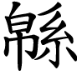」思遠道—詞義雙關
(Ｂ)春蠶不應老，晝夜長懷「絲」—諧音雙關
(Ｃ)我道歉一番，聳聳肩作「鷺鷥」笑—名詞轉品
(Ｄ)慟哭六軍俱縞素，衝冠一怒為「紅顏」—借代
(Ｅ)生孩六月，慈父「見背」—借代。
04（ ）詩的語言常有別於日常的語言，為了在簡練的文字中得到最大的藝術效果，詩人往往改變詩句關鍵字的詞性，以創造更為鮮活的語言，如杜甫〈陪鄭公秋晚北池臨眺〉：「異方初豔菊，故里亦高桐。」句中的「豔」與「高」原本都是形容詞，在此卻都具有動詞意義，分別為「開放得十分豔麗」、「挺起」之意。下列詩句「 」內的字，也具有此種技巧的選項是： 答(Ａ)(Ｄ)／(Ｂ)(Ｃ)(Ｅ)形容詞
(Ａ)復前行，欲「窮」其林
(Ｂ)「寒」山轉蒼翠
(Ｃ)白髮逐梳落，「朱」顏辭鏡去
(Ｄ)心猶未死杯中物，春不能「朱」鏡裡顏
(Ｅ)遠上寒山石徑「斜」，白雲生處有人家。
05（ ）今日常用的詞語，有些是出自古典小說或戲曲故事，如「空城計」即來自《三國演義》。下列文句「 」中詞語，與其後出處搭配正確的選項為：
(Ａ)我最喜歡當「紅娘」了，我來介紹你們認識吧—《西廂記》 答(ＡＢＤＥ)
(Ｂ)他「過五關斬六將」，終於在全國比賽中獲得冠軍—《三國演義》
(Ｃ)歷史告訴我們，吏治不清之時，人民會「揭竿起義」—《水滸傳》Ｃ陳涉世家
(Ｄ)放心，任憑他怎麼油滑，也「翻不出如來佛手掌心」—《西遊記》
(Ｅ)這次到了巴黎，真可說是「劉姥姥進大觀園」，大開眼界—《紅樓夢》。
06（ ）為了使文章更生動、更形象化，在語文中使一個字詞或語句，同時兼有兩種不同事物或意義的修辭技巧，稱為「雙關」。請在下列選項中，選出具有「雙關」意義的詞句。
(Ａ)皇恐灘頭說皇恐，零丁洋裡嘆零丁。人生自古誰無死，留取丹心照汗青。
（文天祥 過零丁洋）
(Ｂ)美身計畫甩掉一身肥肉，游月霞享瘦自信自重
(Ｃ)雨裡蜘蛛還結網，想晴唯有暗中絲。（廣東民謠）
(Ｄ)經濟不景氣，五星級飯店的總統套房也舉辦優惠特價住房專案，一般民眾可以一償宿願了
(Ｅ)明天颱風一來，我們臺東溫泉之旅就真的泡湯了。 答案：全
07（ ）依大小、輕重等比例，依序層層遞進或遞降，就叫做「層遞」，下列文句，何者使用此種修辭技巧？ 答案：(Ａ)(Ｂ)(Ｃ)(Ｅ)
(Ａ)少年讀書，如隙中窺月；中年讀書，如庭中望月；老年讀書，如臺上玩月
(Ｂ)一個拿不起，兩個抬得動，三個不費力，四個更輕鬆
(Ｃ)藏書不難，能看為難；看書不難，能讀為難
(Ｄ)多情多感仍多病，多景樓中 (Ｄ)類疊。
(Ｅ)顧修史固難，修臺之史更難，以今日修之尤難，何也。
08（ ）作者心中並沒有疑問，為了增強情意引人的效果，故不直接將自己的情意明白寫出，只間接從自己情意的反面去設計疑問，但不揭示答案，而由讀者從問題的反面揣摩揭開作者正面的本意，這種修辭方式叫做「激問」，如〈木蘭詩〉：「兩兔傍地走，安能辨我是雄雌？」其答案在問題的反面意義：「不能辨我是雄雌。」下列行文的語氣，何者屬於此種技巧？
(Ａ)人而如此，則禍敗亂亡，亦無所不至。況為大臣而無所不取，無所不為，則
天下其有不亂，國家其有不亡者乎？（廉恥）
(Ｂ)嗟乎！之推不得已而仕於亂世，猶為此言，尚有〈小宛〉詩人之意；彼閹然
媚於世者，能無愧哉？（廉恥）
(Ｃ)求仁得仁，又何怨？（論語）
(Ｄ)不然，擅齊之強，得一士焉，宜可以南面而制秦，尚何取雞鳴狗盜之力哉？
(Ｅ)無父何怙？無母何恃？（詩經）。 答案：全
10（ ）古人常以流水比喻時間不停地消逝，例如孔子就有「逝者如斯夫，不舍晝夜」之嘆。下列同樣是感嘆時間流逝的選項為： 答案：(Ｄ)(Ｅ)
(Ａ)水流心不競，雲在意俱遲 Ａ：隱居者恬淡心境
(Ｂ)江流天地外，山色有無中 Ｂ：描繪大自然的美景
(Ｃ)枯藤老樹昏鴉，小橋流水人家，古道西風瘦馬 Ｃ：表現遊子孤寂的心情
(Ｄ)悵望西溪水，潺湲奈爾何。不驚春物少，只覺夕陽多
(Ｅ)君不見，黃河之水天上來，奔流到海不復還？君不見，高堂明鏡悲白髮，朝如青絲暮成雪。
11（ ）「我達達的馬蹄是美麗的錯誤」是膾炙人口的名句，「美麗的錯誤」運用本質相
反的對立詞語達到特殊效果。下列選項，哪些文句中也存有此類「反襯」的修辭
(Ａ)蟬噪林愈靜，鳥鳴山更幽（王籍〈入若耶溪〉） 答案：(Ａ)(Ｂ)(Ｃ)(Ｅ)
(Ｂ)陳水扁稱馬英九為可敬的敵人
(Ｃ)凡事何必太計較，心存吃虧就是占便宜之念，自然心平氣和
(Ｄ)專家還不是訓練有素的狗（陳之藩〈哲學家皇帝〉）
(Ｅ)當這位倒楣的主人回家時，發現他的親切的雜亂，已被改為荒謬的條理了（林海音〈書桌〉）。

趣味猜謎【人物謎】
01振翼沖天（三國人名）──────【 張 飛 】
02皇帝奠基（宋朝人名）──────【 王安石 】
03衣錦還鄉（明朝人名）──────【 歸有光 】
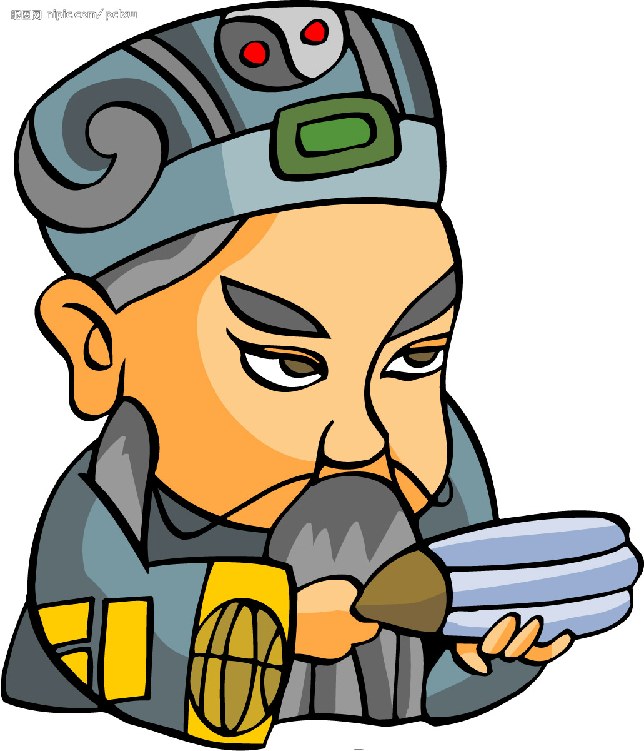
04千里良駒（元曲四大家之一）──────【 馬致遠 】
05轉怒為安（孔子的弟子）──────【 顏 回 】

※※※※※語文常識※※※
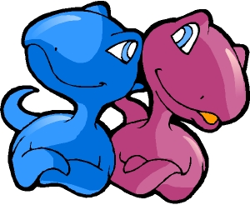
語詞彙編－複詞判斷

例 句 | 語 詞 判 斷
01.讀聖賢書，所學何事！而今而後，「庶幾」無愧（文天祥）
02.村中聞有此人，咸來「問訊」 （桃花源記）
03.此誠危急「存亡」之秋也 （出師表）
04.涵養品德，「陶冶」性情
05.「邂逅」兩相逢，別來問寒暑 （韋應物）
06.江山如畫，一時「多少」豪傑 （蘇軾）
07.鬱陶乎予心，顏厚有「忸怩」 （尚書）
08.管他聽不聽勸，「橫豎」都與我無關
19.哀哀父母，生我「勞瘁」 （詩經˙蓼莪）
10.生子不生男，「緩急」無可使者 （史記）
11.漢朝共許賈生賢，「遷謫」還應是宿緣 （姚合）
12.「倜儻」豁達，任性真率 （舊唐書）
13.「去來」江口守空船，遶船月明江水寒 （琵琶行）
14.陟罰臧否，不宜「異同」 （出師表）
15.武松走了一陣，酒力發作，步履「踉蹌」 （水滸傳）
16.「比及」三年，可使有勇 （論語）
17.誰勸君王回馬首，真成一擲賭「乾坤」 （韓愈）
18.借問此「何誰」?云是鬼谷子 （郭璞）
19.千呼萬喚始出來，猶抱「琵琶」半遮面（琵琶行）
20.「窈窕」淑女，君子好逑（詩經˙關雎）
金玉涼言
◆ 跟老闆過不去，是「自取其辱」；跟老婆過不去，是「自尋死路」
◆ 當「卡奴」，往往是不得已；做「妻奴」，常常是自找的
◆ 女人的年齡是秘密；男人的女人是秘密
單元演練－文句推論
※※※※※※※※042510L※※※※※※※※※※2-1※※※
01（ ）「過去事丟得一節是一節；現在事了得一節是一節；未來事省得一節是一節。」這段文字的涵義，與下列何者最接近？
(Ａ)檢討過去，從錯誤中學習成長 (Ｂ)活在當下，認真看待每一件事
(Ｃ)憧憬未來，為生命營造新氣象 (Ｄ)學習放下，讓心胸能更為寬廣
02（ ）「百川赴海返潮易，一葉報秋歸樹難。」這句話的寓意，與下列何者最接近？
(Ａ)追求理想，目標遠大 (Ｂ)涵養氣度，寬容以待
(Ｃ)及時努力，珍惜時光 (Ｄ)謹言慎行，反求諸己
03（ ）「不要以承認自己不知道為可恥，更不要用無聊的言談來掩飾自己的無知。」這句話的涵義，與下列何者最接近？
(Ａ)若不能忍受跌跤，永遠學不會走路 (Ｂ)得之於人者太多，出之於己者太少
(Ｃ)知之為知之，不知為不知，是知也 (Ｄ)成名每在窮苦日，敗事多因得志時
04（ ）「陽光的奶油塗在酥鬆的／心情上：星期天早晨／烤得剛剛好的土司麵包。」（陳黎《小宇宙》第65首）吟詠這首詩的情境，下列詮釋何者正確？
(Ａ)本詩在寫作者眷戀星期天，也喜歡烤過的土司麵包
(Ｂ)「酥鬆」是藉烤過的麵包形容作者輕鬆愉悅的心情
(Ｃ)「烤」既寫陽光的燦爛，也透露出作者內心的焦躁
(Ｄ)「土司」的口味較單純，襯托出星期天早晨的無聊
05（ ）孫子兵法：「百戰百勝，非善之善者也；不戰而屈人之兵，善之善者也。」依據上段文句，孫子兵法以為最高明的謀攻手段為何？
(Ａ)斬草除根，永決後患 (Ｂ)百戰百勝，無人能敵
(Ｃ)兵不血刃，攻心為上 (Ｄ)分化敵力，個別擊破
06（ ）「草枯鷹眼疾，雪盡馬蹄輕。」並未使用「因為」、「所以」，但前後兩句仍各表達出一種因果關係。下列詩句何者不屬於此一「因果關係」的表達方式？
(Ａ)海內存知己，天涯若比鄰 (Ｂ)寺遠僧來少，橋危客過稀
(Ｃ)不才明主棄，多病故人疏 (Ｄ)何處秋風至，蕭蕭送雁群
07（ ）下列文句，哪些使用了「假設」語氣？
(Ａ)不以一己之利為利，而「使」天下受其利
(Ｂ)假輿馬者，非利足也，而致千里；假舟檝者，非能水也，而絕江河
(Ｃ)蘭槐之根是為芷，其漸之滫，君子不近，庶人不服
(Ｄ)嗟乎！之推不得已而仕於亂世，猶為此言，尚有小宛詩人之意。

08（ ）阮宣子論鬼神有無者，或以人死有鬼，宣子獨以為無，曰：「今見鬼者，云著生時衣服。
若人死有鬼，衣服復有鬼耶？」（世說新語）以下有關本文之敘述，何者不正確？
(Ａ)阮宣子是無鬼論者，思想傾向於「神滅論」 (Ｂ)鬼不能穿衣，是因為衣服未焚化
(Ｃ)衣物無生命，不能成為衣鬼 (Ｄ)「著生時衣服」，「生時」是指活著的時候。
09（ ）下列文句，哪一組意思前後相同？
(Ａ)別後相見不知是何時／誰知別後不時相見
(Ｂ)暫留此地，不可遠去／於此暫留，切勿逕自遠離
(Ｃ)不欺人者人恆敬之／敬人者恆不欺人
(Ｄ)我不入地獄，誰入地獄／誰入地獄？我不入地獄
10（ ）「歲月是個撕書人，把故事章節塞入每一扇窗戶，開幾朵微笑的，流幾滴眼淚的，浮生如倒影。」（簡媜 浮舟）這句話的涵義，與下列何者最接近？
(Ａ)人生苦短，及時行樂以免有憾 (Ｂ)浮生若夢，人世充滿悲歡離合
(Ｃ)一刻千金，尺璧非寶光陰是競 (Ｄ)引史為鑑，興衰更迭毋須執著
11（ ）宋朝王安石曾以「昨夜西風過林園，吹落菊花滿地金」的詩句題詠秋菊，蘇東坡則認為秋菊不可能像春花那樣落英滿地，就寫了「秋英不比春花落，說與詩人仔細聽」的句子加以嘲諷。後來，蘇東坡被貶謫到黃州，見秋菊花瓣凋落，才知道自己錯了。在這件事上，蘇東坡錯在他不懂得下列何者？
(Ａ)有幾分證據，說幾分話，才符合主觀要求
(Ｂ)我們的認知會受時間、地點和條件的限制
(Ｃ)當我們認識新事物時，必須透過本質以深入現象
(Ｄ)對同一事物的看法，不同的人會得出不同的結論。
12（ ）孟子曰：「仁者如射，射者正己而後發，發而不中，不怨勝己者，反求諸己而已矣。」〈公孫丑 上〉這段話的意義，與下列孔子言論契合的選項是：
(Ａ)唯仁者，能好人，能惡人 (Ｂ)為仁由己，而由人乎哉
(Ｃ)求仁而得仁，又何怨 (Ｄ)願車馬衣裘，與朋友共，敝之而無憾
13（ ）「看密匝匝蟻排兵，亂紛紛蜂釀蜜，急攘攘蠅爭血。」下列何者與本文的主旨最接近？
(Ａ)借蟻、蜂、蠅為喻，說明業精於勤而荒於嬉
(Ｂ)以蟻、蜂與蠅對照，說明巧拙有素，不可勉強
(Ｃ)以蟻、蜂、蠅的覓食為喻，諷刺爭名奪利的醜態
(Ｄ)借蟻、蜂、蠅為喻，強調防患未然的道理。
14（ ）孔子說：「政者，正也。子帥以正，孰敢不正？」又云：「其身正，不令而行；其身不正，雖令不從。」這種思想，亦即大學所說的：
(Ａ)古之欲明明德於天下者，先治其國 (Ｂ)誠於中，形於外，故君子必慎其獨也
(Ｃ)君子有諸己，而后求諸人；無諸己，而后非諸人 (Ｄ)國不以利為利，以義為利

字詞統整－形音義辨識
字形辨正
01.冒大不「ㄨㄟˇ」：（ ） | 02.最後通「ㄉㄧㄝˊ」：（ ）
03.聯「ㄇㄟˋ」出席：（ ） | 04.國事「ㄊㄧㄠˊ」：（ ）
05.怙惡不「ㄑㄩㄢ」：（ ） | 06.針「ㄅㄧㄢ」缺失：（ ）
07.「ㄕㄚˋ」血為盟：（ ） | 08.所費不「 ㄗ 」：（ ）
09.不落「ㄎㄜ」臼 ：（ ） | 10.「ㄈㄟ」聲國際：（ ）
11.顢「ㄏㄢ」無能：（ ） | 12.不「ㄎㄢ」之論：（ ）
13.廣「ㄇㄠˋ」千里：（ ） | 14.集思廣「ㄧˋ」：（ ）
15.「ㄒㄧㄠ」腹從公：（ ） | 16.率爾操「ㄍㄨ」：（ ）

字音辨正
01.按「捺」不住：（ ） | 02.「盱」衡局勢：（ ）
03.不「忮」不求：（ ） | 04.舉止輕「佻」：（ ）
05.白髮「皤皤」：（ ） | 06.猛虎出「柙」：（ ）
07.插科打「諢」：（ ） | 08.風光「旖」旎：（ ）
09.縱橫「捭」闔：（ ） | 10.佛家「偈」語：（ ）
11.「殫」精竭慮：（ ） | 12.「躋」身豪門：（ ）
13.痙「攣」抽搐：（ ） | 14.呼天「搶」地：（ ）
15.別「蹚」渾水：（ ） | 16.不良「勾」當：（ ）

字義辨正
因 | 詞性 | 字 義 | 例 句
因 | 動 | 依靠、憑藉 | 因人之力而敝之，不仁（燭之武）
因 | 動 | 增添、積累 | 加之以師旅，因之以饑饉（論語）
因 | 連 | 於是 | 因摸地上刑械，作投擲勢（左忠毅公軼事）
因 | 名 | 原由、緣故 | 事出有因、前因後果
因 | 介 | 由於 | 因君樹桃李，此地忽芳菲（李白）
如 | 詞性 | 字 義 | 例 句
如 | 動 | 同、像 | 大絃嘈嘈如急雨，小絃切切如私語（琵） 愛人如己
如 | 連 | 或者 | 安見方六七十，如五六十，而非邦也者（論）
如 | 連 | 假若 | 如不可求，從吾所好（論）
如 | 助 | 詞尾，同「然」 | 子之燕居，申申如也，夭夭如也
如 | 動 | 及、比得上 | 遠親不如近鄰
如 | 動 | 往、到 | 縱一葦之所如，凌萬頃之茫然（赤） 如廁
如 | 動 | 順從、依照 | 如約即止，不敢東（史記） 如願以償

尋 | 詞性 | 字 義 | 例 句
尋 | 動 | 找、探求 | 尋向所誌，不復得路（桃）
尋 | 名 | 古八尺長 | 室廣八尺，深可四尋（正氣歌）
尋 | 副 | 不久、隨即 | 未果，尋病終（桃）
尋 | 形 | 普通、一般 | 舊時王謝堂前燕，飛入尋常百姓家（劉禹錫）
尋 | 副 | 經常、時常 | 岐王宅裡尋常見，崔九堂前幾度聞（杜甫）

乃 | 詞性 | 字 義 | 例 句
乃 | 代 | 你、你的 | 王師北定中原日，家祭無忘告乃翁（陸游）
乃 | 動 | 是 | 失敗乃成功之母、真乃英雄好漢（水滸傳）  況浩然者，乃天地之正氣也（正氣歌）
乃 | 副 | 竟、居然 | 問今是何世？乃不知有漢，無論魏晉（桃）  我才不及卿，乃覺三十里（世說）
乃 | 副 | 才、始 | 時窮節乃見，一一垂丹青（正氣歌）
乃 | 連 | 就 | 四維不張，國乃滅亡（廉恥）

逆 | 詞性 | 字 義 | 例 句
逆 | 動 | 迎接 | 夫天地者，萬物之逆旅（李白）
逆 | 動 | 違背、不順從 | 不立異以為高，不逆情以干譽（縱囚論）
逆 | 副 | 預先 | 凡事如此，難可逆見（諸葛亮）
逆 | 形 | 不順的 | 逆境
逆 | 副 | 反、倒 | 倒行逆施、反向逆行
逆 | 名 | 背叛者 | 討逆除暴
※※※※※※※※※
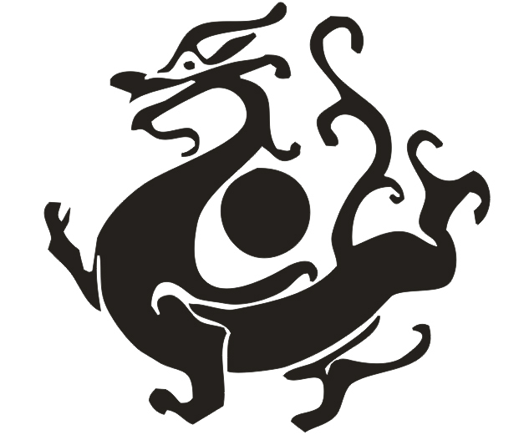
文字妙語－聯對運用（職業篇）
－
01.品類繁多，貨來中外／生涯鼎盛，富埒王侯──────────【 百貨業 】
02.蘊白金黃，渾圓一體／揚清激濁，分判兩儀－－─────－－－【 雞蛋店 】
03.翰墨圖書皆成鳳采／往來談笑盡是鴻儒－－─────－－－－－【 書 局 】
04.玉嵌金鑲彌縫有術／月圓花好殘缺無虞－－─────────－【 牙 醫 】
05.消息瞬通九萬里／往來無間一須臾－－－－─────－－－－－【 通訊業 】
06.小大由之，總宜知足／修短合度，方稱乃心－─────－－－－【 鞋 店 】
07.四野飛來千樹綠／一身常帶百花香－－－－－─────－－－－【 園藝業 】
08.莫怨風雲多不測，何愁水火太無情－－－－－－────－－－－【 保險業 】
09.相逢皆萍水／小住息風塵－－－－－－─────－－－－－－－【 旅 館 】
10.幾人是天生麗質／凡是在自我成全－－－－－－－－────－－【 美容院 】
11.進進出出笑顏開，人人滿意／挑挑選選花色全，件件稱心────【 服飾店 】
12.刻刻催人資警醒／聲聲勸爾惜光陰－－－－－－─────－－－【 鐘表行 】
13.燕剪裁來敢誇手技／鴛針度處別出心裁－─────－－－－－－【 裁縫店 】
14.由此登堂入室／任君步月凌雲－－－－－－─────－－－－－【 鞋 店 】
15.韻出高山流水／調追白雪陽春－－－－－─────－－－－－－【 樂器行 】
16.杏林春意廣／橘井活人多－－－－－－－─────－－－－－－【 醫 院 】
17.磨厲以須，問天下頭顱幾許／及鋒而試，看老夫手段何如────【 理髮業 】
18.風落孟嘉，不妨捨舊／雨逢郭泰，大好更新－－－－──－－－－【 帽 店 】
19.臺上風情無非嬉笑怒罵／眼前景象可觀善惡是非─────－－－【 演藝界 】
20.笑我如觀雲裡月／憑君能辨霧中花－－－－－－－─────－－【 眼鏡行 】

※※※※※※※※※
文字妙語－聯對運用（人物篇）
－
01.祖述舜，憲章武，德大千秋祀／德參天地，道貫古今，名高百世師───【 孔 子 】
02.何處招魂，香草還生三戶地／當年呵壁，湘流應識九歌心──────── 【 屈 原 】
03.響徹銅琶，千古大江東去／吹殘鐵笛，一聲孤鶴南飛───────────【 蘇 軾 】
04.壯士奮揮椎，報韓以落秦王膽／大王煩借箸，榮漢終函項羽頭───────【 張 良 】
05.詩史數千言，秋水一鵠先生骨／草堂三五裡，春水群鷗野老心───────【 杜 甫 】
06.菊經難留彭澤令／桃源中住武陵人────────────────── 【 陶淵明 】
07.千古詩才，蓬萊文章建安骨／一身傲骨，青蓮居士謫仙人─────────【 李 白 】
08.替白話文學吹衝鋒號／為自由思想立里程碑────────────── 【 胡 適 】
09.千里而來，何必曰利 ，亦有仁義而已矣／百世之下，莫不興起，況于親炙之者乎─────【 孟 子 】
10.佛骨謫來，嶺海因而生色／鱷魚徙去，江湖自此澄清 ──────────【 韓 愈 】
11.二帝蒙塵，淚血千秋含激憤／一生完節，清風萬古仰忠貞─────────【 岳 飛 】
12.君子死知己，提劍出燕京／素驥鳴廣陌，慷慨送我行───────────【 荊 軻 】
13.天意欲興劉，到此英雄難用武／人心猶慕項，至今父老尚稱王───────【 項 羽 】
14.赤面秉赤心，騎赤兔追風，馳驅時無忘赤帝／青燈觀青史，仗青龍偃月，隱微處不愧青天──【 關 羽 】
15.顧曲有閒情,不礙破曹真事業／飲醇原雅量,偏嫌生亮并英雄─────── 【 周 瑜 】
16.允哉聖人之徒，聞善則行聞過則喜／大哉夫子之勇，見危必拯見義必為───【 周 瑜 】
17.風靜了，我是默默的雪／他在／敗葦間穿行，好落寞的／神色，這人一朝是／東京八十萬禁
軍教頭／如今行船悄悄／向梁山落草／山是憂戚的樣子───────【 周 瑜 】
18.錯就錯在那杯溫酒／沒有把鴻門燃成／一冊楚國史／
卻讓隱形的蛟龍，銜著江山／遁入山間莽草--------【 周 瑜 】
19.然後我的頭髮一根根叛變／我的容顏遍佈逃亡的轍跡／後面，追逐的人還在尋覓／
嗅犬的聲音漸次逼近／鏡子裡，我已是祖父了───────【 周 瑜 】
20.三徑、田園，縱浪大化／一眄幾葉庭柯，就連面容，都會／更換成另一種顏色，參差於魏晉
的隱逸中／唯你一人，才能算是／真個的──『隱』了───────【 周 瑜 】

※※※※※※※※※
語詞彙整－成語造句

01（Ｃ）下列文句中，何者成語使用不當？
(Ａ)自他被破格擢升為經理後，每天總是一副「躊躇滿志」，春風得意的樣子
(Ｂ)貪汙的官員極力否認自己罪行，沒想到「欲蓋彌彰」，牽扯出更多的弊案
(Ｃ)經過設計師的精心設計，重新裝潢，讓他的舊居「蓬蓽生輝」，煥然一新
(Ｄ)她為這次慈善募款「粉墨登場」，表演了一段＜貴妃醉酒＞，贏得滿堂彩
02（Ｂ）下列各句「 」中的成語何者運用「錯誤」？
(Ａ)處於動亂局勢的領導者，要有「撥亂反正」的決心和能力
(Ｂ)小李在受到上司的責駡後，居然「置若罔聞」，憤而辭職
(Ｃ)這只不過是你「一廂情願」的想法，我可從來沒有答應你
(Ｄ)規勸他人，如果一味的「叨叨絮絮」，只會引起對方反感
03（Ｄ）下列文句「 」中的詞語，何者使用不恰當？
(Ａ)這名明星球員因涉嫌比賽放水，教練只好「壯士斷腕」，開除了他
(Ｂ)大賣場免費促銷的消息，事先已「不脛而走」，結果引來大批人潮
(Ｃ)由於承辦者的疏忽，開會名單「張冠李戴」，錯誤連連，真是失禮
(Ｄ)本來不想答應他這件事，可是他「盛情難卻」，讓我不得不答應他
04（Ｂ）下列文句「 」中成語的使用，何者最恰當？
(Ａ)天空突然下起大雨來，行人紛紛把雨傘打開，一時間整個街道「冠蓋雲集」
(Ｂ)媽媽期望小明成為鋼琴家，每天逼五歲的他練琴六小時，真是「揠苗助長」
(Ｃ)幾個月大的小嬰兒正值長牙的階段，最容易「饞涎欲滴」，把衣襟都弄溼了
(Ｄ)李安在得到奧斯卡獎後，立刻接受眾家媒體「四面楚歌」的採訪，好不風光
05（Ａ）下列文句「 」中成語的使用，何者最恰當？
(Ａ)若「穿鑿附會」的傳聞太多，往往會遮掩真相
(Ｂ)假日時，最好「無所事事」，讓身心澈底休息
(Ｃ)文祥說話總是信口雌黃，真叫人「不敢恭維」
(Ｄ)他的父母身材都很高大，可說是「椿萱並茂」
06（Ｃ）下列成語的運用，何者正確？
(Ａ)經過多年的努力，筠筠終於「興會淋漓」地考進研究所
(Ｂ)德華施展「百步穿楊」的速度，轉眼間就把其他人遠遠的拋在後頭
(Ｃ)採用嚴刑重罰雖可達到「立竿見影」的效果，但法治教育才是根本之道
(Ｄ)劉師傅在本次工藝大展中，表現高超技術，轉眼間「木已成舟」

07（Ｃ）下列成語的運用，何者正確？
(Ａ)爸爸有嚴重老花眼，看報紙總要「短視近利」，才能看得清楚
(Ｂ)喜歡工藝品的老王，家中蒐集了許多「八面玲瓏」的奇珍古玩
(Ｃ)好朋友有難，本應挺身相助，怎可「隔岸觀火」，置之不理呢
(Ｄ)智利發生地震後，很多人拿出「抱薪救火」的精神來捐款賑災
08（Ａ）下列文句「 」中成語的使用，何者最恰當？
(Ａ)他盡心盡力為老闆奔波，沒想到最後反而落個「鳥盡弓藏」的下場
(Ｂ)擷取他人經驗時，應依據自己的需要靈活應用，不可「視如敝屣」
(Ｃ)這篇文章經過老師稍一修飾，便詞句暢達，真有「代人捉刀」之妙
(Ｄ)從熾熱的戶外進入到冷氣房內，「一頭霧水」的舒暢令人暑氣全消
09（Ｂ）下列文句「 」中成語的使用，何者最恰當？
(Ａ)為學若能「問道於盲」，虛心求教，必有長足的進步。
(Ｂ)老王見小吳有志向上，也樂得「成人之美」，決定資助他創業
(Ｃ)他常常捐款濟助貧困，「貓哭耗子」的精神贏得大家敬重
(Ｄ)父親一再警告小明，爐上的滾水「炙手可熱」，千萬要小心
10（Ｄ）下列文句「 」中成語的使用，何者最恰當？
(Ａ)陳老闆「師心自用」的態度，為他贏得部屬的愛戴
(Ｂ)為了及時趕回家，他一路「絡繹不絕」，不敢耽擱
(Ｃ)此事絕非「一日三秋」能解決的，應該要從長計議
(Ｄ)青年是社會的「中流砥柱」，須及時努力充實自我
11（Ｂ）下列文句「 」中的詞語，何者使用不恰當？
(Ａ)父母只願孩子學成早歸鄉里，即使「菽水承歡」，也甘之如飴
(Ｂ)為效法班超投筆從戎的精神，他決定「從容就義」，報考軍校
(Ｃ)他現在的處境如「魚游鼎沸」般的危急，請你趕緊施以援手吧
(Ｄ)我自知能力不如人，但也知道「笨鳥先飛」來彌補自身的缺點
12（Ｄ）下列文句「 」中的詞語，何者使用不恰當？
(Ａ)老王為人「古道熱腸」，慈善義舉一向不落人後
(Ｂ)他在商界「呼風喚雨」的能力，叫人不得不佩服
(Ｃ)參觀博物館時，柏諭「如數家珍」的介紹展覽品
(Ｄ)我倆雖是初次認識，卻「難得一見」，相談甚歡
13（Ｃ）下列文句「 」中的詞語，何者使用不恰當？
(Ａ)黃里長每日忙於公事，總是「席不暇暖」
(Ｂ)志玲的個性溫婉，天資聰穎，是個「蕙質蘭心」的好女孩
(Ｃ)他本想趁夜偷襲，不料被敵人看穿，未能「投鼠忌器」，令人扼腕
(Ｄ)儘管他說得「天花亂墜」，我還是不相信有那麼一回事
【 遊褒禪山記（節錄） 王安石 】
其下平曠，有泉側出，而記遊者甚眾，所謂前洞也。由山以上五、六里，有穴窈然，入之甚寒，問其深，則其好遊者不能窮也，謂之後洞。余與四人擁火以入，入之愈深，其進愈難，而其見愈奇。有怠而欲出者，曰：「不出，火且盡。」遂與之俱出。蓋予所至，比好遊者尚不能十一，然視其左右，來而記之者已少；蓋其又深，則其至又加少矣。方是時，予之力尚足以入，火尚足以明也；既其出，則或咎其欲出者，而予亦悔其隨之，而不得極夫遊之樂也。
於是予有嘆焉：古人之觀於天地、山川、草木、蟲魚、鳥獸，往往有得，以其求思之深，而無不在也。夫夷以近，則遊者眾；險以遠，則至者少。而世之奇偉瑰怪非常之觀，常在於險遠，而人之所罕至焉。故非有志者，不能至也；有志矣，不隨以止也，然力不足者，亦不能至也；有志與力，而又不隨以怠，至於幽暗昏惑，而無物以相之，亦不能至也。然力足以至焉而不至，於人為可譏，而在己為有悔；盡吾志也而不能至者，可以無悔矣，其孰能譏之乎？此予之所得也。
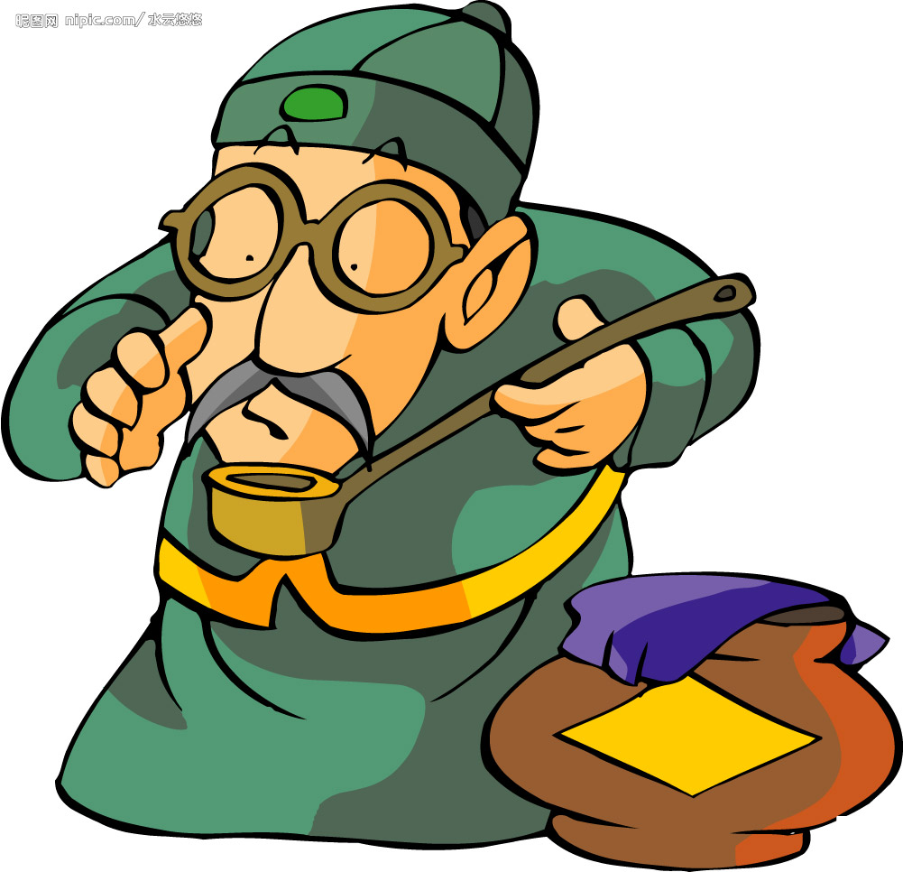
窈然：幽暗深遠的樣子。 | 窮：盡。
擁火：拿火把。 | 咎：責罰、怪罪。
夷：平坦。 | 相：輔助
賞析：
本文選自臨川先生文集，是一篇別開生面的遊記。一般遊記多以敘事、寫景、抒情為主要的寫作方法，但本文卻以說理取勝。作者藉遊覽褒禪山，說明研究學問和成就大事業的人，必須要有志、有力、有物以相之，方能成功。文章雖然以遊記為題，重點卻在談論人生的道理。
遊記文學在中國文學史上自來占有一席之地，而各朝代的特色也各有不同：魏 晉 南北朝時期的作品，主要在描寫山水風物之美；唐代的作品，往往是在魏 晉 南北朝的基礎之上，又加入作者主觀的情感或體會；而宋代的作品，則融合了敘事、寫景、抒情和說理於一體。王安石 遊褒禪山記一文，可說是宋代遊記文學的代表作。
測驗：
01( )詞語的使用常依時代的變遷而有古今義的不同。下列各組「 」中的詞語，前後意義相
同的選項是：
(Ａ)蓋予所至，比好遊者尚「不能」十一／要想活得心安理得，就「不能」違背良心
(Ｂ)以其求思之深，而無「不在」也／當我需要你的時候，你總是「不在」我身邊
(Ｃ)而世之奇偉瑰怪「非常」之觀，常在於險遠，而人之所罕至焉／我「非常」感激你多年來對我的照顧
(Ｄ)至於幽暗「昏惑」，而無物以相之，亦不能至也／現代社會詭譎多變，令人「昏惑」迷亂，無所適從。
02( )有關王安石〈傷仲永〉與〈遊褒禪山記〉二文的比較，正確的選項是
(Ａ)都提到了天賦條件的不足恃 (Ｂ)前者是動人的抒情文字，後者則以說理為主
(Ｃ)兩者皆採借物言志的方式寫作 (Ｄ)都展現了王安石分析精闢的特質。
03( )關於遊褒禪山記文意的闡述，下列何者正確？
(Ａ)作本文主旨是強調積累的工夫，同於「千里之行，始於足下；九層之臺，起於累土」
(Ｂ)凡事盡其在我，即使結果未如己意，也無憾恨
(Ｃ)遊歷一事最易看出人的性格，所以若要極盡遊樂之事，必定得找志同道合者為伴
(Ｄ)本文提及遊歷完成的三個要素「志、力、物」缺一不可，其中志與力屬於客觀條件；而物為主觀條件
04( )下列有關遊褒禪山記之文句敘述，何者正確？
(Ａ)「其下平曠，有泉側出，而記遊者甚眾。」「記遊者」乃指到慧空禪院旅遊的人
(Ｂ)「蓋予所至，比好遊者尚不能十一，然視其左右，來而記之者已少。蓋其又深，則其至又加少矣。」此言強調險以遠，則至者少
(Ｃ)「方是時，予之力尚足以入，火尚足以明也。」在指出自己未能極夫遊之樂，是因為同遊者意見不一致
(Ｄ)「然力足以至焉，於人為可譏，而在己為有悔。」意謂心有餘而力不足者，實在值得同情

※※※※※※※※※※※※※ 一詞多義 ※※※※※※※※※※※※※
 | 率妻子邑人來此「絕境」（桃花源記） | 和世人隔絕的地方
 | 他的生活已陷入「絕境」 | 窮途末路，形勢險惡

 | 一向溫和的他「居然」膽向上司咆哮 | 竟然
 | 不聞人從日邊來，「居然」可知（世說） | 顯然

 | 草木無情，有時「飄零」（秋聲賦） | 凋謝飄落
 | 自離家之後，一身拓落，萬里「飄零」 | 家世不幸，生活無依，四處流浪

趣味消遣－新詩猜謎
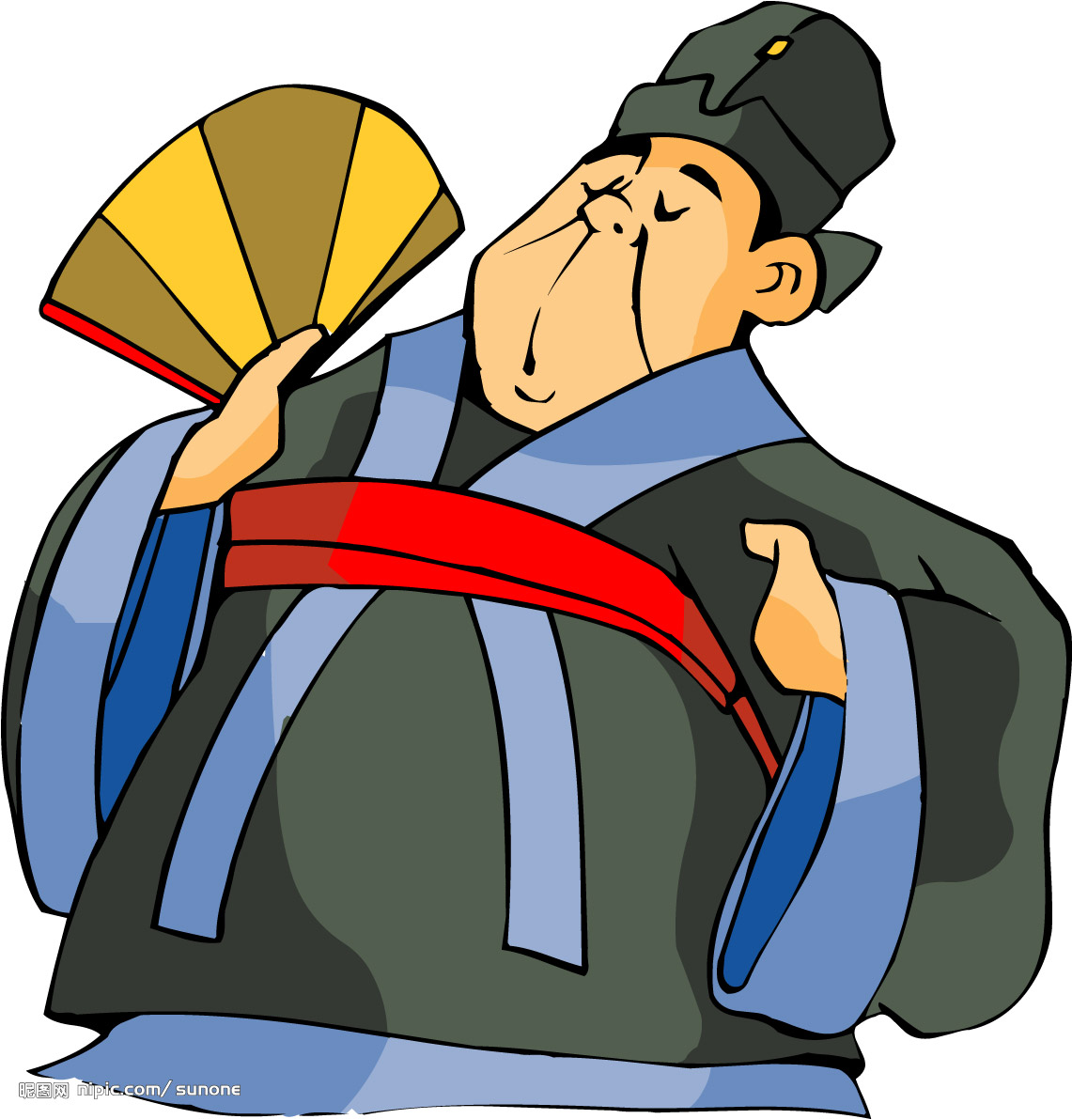
※※※※※※※※※※※※※※※※※※※※
01.「生於火／卒於／灰燼」（猜一物）────────（ 煙 ）
02.「聞妳／吻妳／終於決定／吞下妳」（猜一飲品）───────（ 酒 ）
03.「大喊／在記憶的山谷／冤家的名字被懸崖踢來踢去」（猜大自然現象）────（ 回音 ）
04.「你總是愛把視線不住地向天空拋射／同時／且又回眸察顧著自身 ────（ 噴泉 ）
【辨盜鐘 夢溪筆談】

陳述 古密直知建州 浦城縣。日，有人失物。捕得，莫知誰為盜者。述古乃紿之曰：「某縣有一鐘，能辨盜至靈。」使人迎置後閣祠之，引群囚立鐘前，自陳：「不為盜者摸之則無聲，為盜者摸之則有聲。」述古自率同職禱鐘甚肅。祭訖以帷圍之，乃陰使人以墨塗鐘。良久，引囚逐一令引手入帷摸之。出，乃驗其手皆有墨。唯有一囚無墨，訊之，遂承為盜。蓋恐鐘有聲不敢摸也。

陳述古：即陳襄，號密直，北宋人。 | 知：主持、擔任縣令。
紿：音ㄉㄞˋ，通「詒」，欺騙。 | 祠：祭祀。  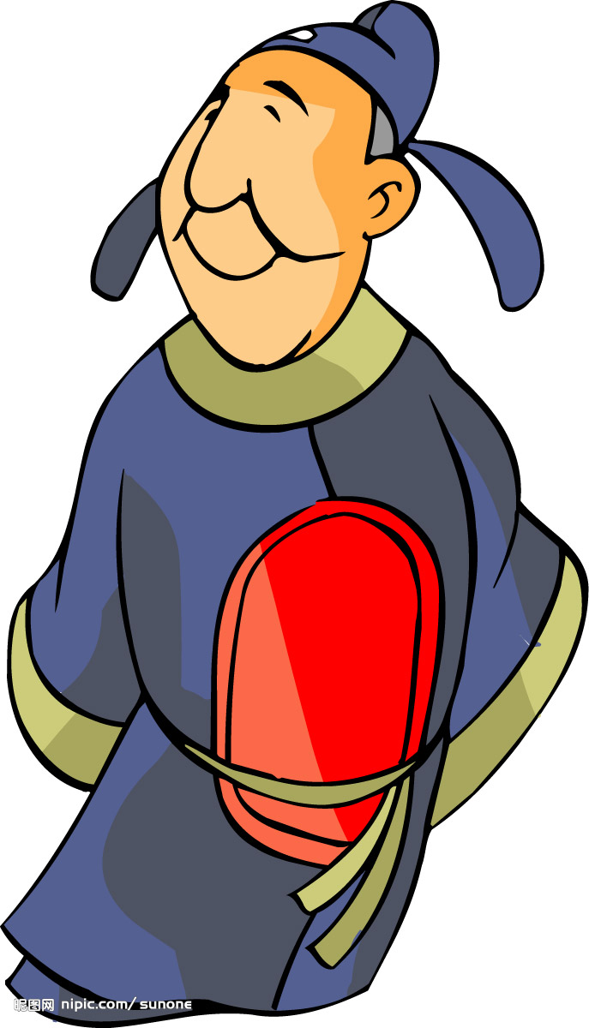
同職：同事。 | 訖：音ㄑㄧˋ，完畢、終了
陰：暗地的、偷偷的 | 引手：伸手
測驗：
01（Ａ）下列關於本文的說明，何者正確？
(A)陳述古能破案是神鐘顯靈所致 (B)群囚摸鐘是一群人同時進去摸
(C)用墨塗鐘的事囚犯原先並不知道 (D)竊賊不去摸鐘是因為怕手會髒。
02（Ａ）竊賊因為擔心鐘會響而不敢去摸，這樣的作為最符合下列哪一個成語？
(A)擇善固執 (B)作賊心虛 (C)杞人憂天 (D)自作多情。
03（Ａ）陳述古用什麼方法來找出真正的竊賊？
(A)利用犯人之間互相猜忌 (B)依賴神明顯靈的指示
(C)辨盜鐘有靈性，可辨識人的善惡 (D)心理戰術的運用。


◆ 君子喻於義，小人喻於利 【論語 里仁】
譯：品德高尚的人明白的是仁義，而小人明白的是財利。本文強調君子行事合乎義理，小人行事唯利是圖。
◆ 君子和而不同，小人同而不和 【論語 子路】
譯：品德高尚之人能與眾人和睦相處，但不盲從附和；小人會盲從附和，但無法與眾人和睦相處。
◆ 無欲速，無見小利；欲速則不達，見小利則大事不成 【論語 子路】
譯：做事不要一味的想求快，不要只看見眼前的小利益；做事只一味的想求快，事情一定做不好，
只顧眼前的小利益，就不會成就大事。因此做事要按部就班，否則就會欲速不達。
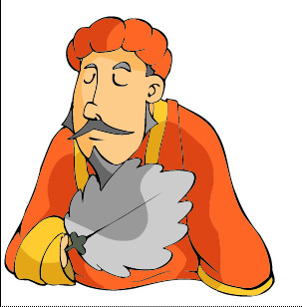
篇章理解－文意判斷
※※※※※※※※※※※※※※※※※※※02※※※
01（Ｂ）「荊人欲襲宋，使人先表澭水。澭水暴益，荊人弗知，循表而夜涉，溺死者千有餘人，軍驚而壞都舍。」（呂氏春秋）這則短文旨在說明什麼道理？
(Ａ)循規蹈矩，需謹守本分 (Ｂ)因時制宜，要隨機應變
(Ｃ)螳螂捕蟬，黃雀卻在後 (Ｄ)事先規劃，能事半功倍
02( Ｃ )海上之人有好漚鳥者，每旦之海上，從漚鳥游，漚鳥之至者百住而不止。其父曰：「吾聞漚鳥皆從汝游，汝取來，吾玩之。」明日之海上，漚鳥舞而不下也。（列子）這則寓言故事的主旨為下列何者？
(Ａ)以漚鳥的專一忠誠，諷刺世人的見異思遷
(Ｂ)說明孝順應合時適地，盲從反是一種愚孝
(Ｃ)說明只要不存機心，便可達物我兩忘之境
(Ｄ)己所不欲，勿施於人。不要勉強逼迫他人
03（Ａ）「鄉村人家，有自醃肉者，捨不得喫，懸諸梁上，喫飯特別無他菜，惟看一看醃肉，喫
一口飯而已。一日，其子對肉多望幾眼，其父忿然曰：『儘看什麼？你不怕鹹？』」下列何者最適合做為這則故事的標題？
(Ａ)望梅止渴窮開心 (Ｂ)勤儉持家好美德
(Ｃ)敝帚自珍值千金 (Ｄ)嚴父棒下出孝子
04（Ｄ）「夫豐狐、文豹棲於山林。伏於岩穴，靜也；夜行晝居，戒也；雖飢渴隱約，猶且胥疏（遠離）於江湖之上而求食焉，定也。然且不免於網羅機辟（捕鳥獸的機關）之患，是何罪之有哉？其皮為之災也。」本文藉由豐狐、文豹的生態來闡述下列何種道理？
(Ａ)沉靜的動作、警覺的態度，可能避開災難
(Ｂ)謹慎的行事、謙卑的涵養，可以遠離罪過
(Ｃ)美麗的容貌、脫俗的才華，可會讓人稱羨
(Ｄ)過人的才幹、優厚的權位，可能招來禍害
05（Ｃ）「土地一向是農人最根本的信靠，祖先留給他們的，他們據以耕植和養育子女，因此，一塊土地的好壞端看它的酸鹼程度與會否浸水而定。但由於時勢的發展，有些人已變得只關心它是不是能蓋房子，並且把他人和整個社會看成賺取的對象。當金錢成為最高目的時，耕作當然成了笑柄，誠實和辛勤不再是美德，生活當中的一些原應重視的價值棄置一旁，而貪婪的心則無限伸張。」(節錄自陳列 地上歲月)關於本文的敘述何者正確？
(Ａ)傳統農人在乎土地耕植的適合性，現在農人只關心土地的酸鹼程度
(Ｂ)土地使用的價值觀，由純粹耕種轉為商業建地後，促進了農村發展
(Ｃ)傳統農人保有誠實和辛勤的美德，現代農村有些人則顯得貪婪粗鄙
(Ｄ)作者希望農人應重視土地耕作的價值，而非只關心它是否能蓋房子
06（Ｂ）「一般認為元宵節開始於西漢時期，元宵節除了迎花燈，最盛行的就是猜燈謎。燈謎是將謎語貼在燈上，大家一面賞燈，一面猜謎。由於燈謎難以猜中，如同老虎難以被射中一樣，所以稱為「射虎」。從春秋時代就有以接近迂迴且掩飾的句子做成「隱語」，到漢、魏時才開始稱為「謎」，南宋後才有人將謎語寫在花燈上，在上元節讓人猜燈謎。明、清相延成襲，形式多樣，內容更加豐富。臺灣的猜謎語起源於清朝林占梅先生在新竹所提倡，後來擔任巡撫的唐景崧又在台北、台南等地大力提倡，一時蔚為風潮。」根據本文，下列敘述何者正確？
(Ａ)元宵節猜燈謎，起因於以謎語來解說花燈的造型設計
(Ｂ)元宵節起源於西漢，南宋開始流行猜燈謎，沿襲至今
(Ｃ)元宵節猜射燈謎是臺灣地區獨有文化，尤在清朝最盛
(Ｄ)燈謎在漢朝稱為「隱語」，直到南宋才改稱「射虎」
07（Ｃ）「昔有人得一鱉，欲烹而食之，不忍當殺生之名。乃熾火使釜水百沸，橫筱為橋，與鱉約曰：『能渡此，則活汝。』鱉知主人已計取之，勉力爬沙，僅能一渡。主人曰：『汝能渡橋，甚善。更為我渡一遭，我欲觀之。』」（岳珂 程史）有關本文，下列何者正確？
(Ａ)捕捉到的鱉能通人性，主人因此不忍殺之
(Ｂ)在釜上以小竹子為橋，想要觀賞鱉的特技
(Ｃ)主人要求鱉再渡一次，無非是希望能食鱉
(Ｄ)捉鱉人因為心中存善念，所以想要飼養鱉
08（Ｂ）「小米園又開始熱鬧了，像辦年貨一樣，成群的小鳥飛來像要飽餐一頓似的。我正要用力拉動手上的牽引繩，祖父叫住了我：『不要！這些鳥都從很遠的地方來吃我的小米，他們一大早就出門，為的就是想吃我種的小米。撒可努，不要趕他們了，讓他們吃吧，等吃飽了，才有力量再飛回很遠的地方。」（改寫亞榮隆‧撒可努 小米園的故事）由以上這段文句，可了解作者的祖父具有下列何種胸襟？
(Ａ)安貧知命，清廉有節 (Ｂ)心存憐憫，溫厚善良
(Ｃ)飲水思源，回饋自然 (Ｄ)深謀遠慮，先捨後得
09（Ａ）「魯穆公使眾公子或宦於晉，或宦於荊。犁鉏曰：『假人於越而救溺子，越人雖善游，子必不生矣。失火而取水於海，海水雖多，火必不滅矣，遠水不救近火也。今晉與荊雖強，而齊近，魯患其不救乎？』」根據本文，犁鉏的一段話是希望魯穆公：
(Ａ)與其使各公子在晉、楚做官，不如與齊國交好
(Ｂ)與其與齊國結盟，不如與晉、楚維持友好關係
(Ｃ)要防患未然，與其求助外援，不如有自救能力
(Ｄ)要與鄰近國家保持友誼關係，以便於人才交流
10（Ａ）知名大導演史帝芬·史匹柏（Steven Spielberg）認為所有兒童內心裡是個電影人：「父母給他們買玩具──士兵、洋娃娃、牛仔──作為生日禮物，孩子們會趴在地毯上，一隻手拿個玩具人物，靠到眼睛旁邊看個真切；一隻手伸直，把另外一個玩具人物往外擺，跟著砰、砰、砰，製片就是這麼開始的。我們都是過來人，都是從電影人做起的，而我好像從沒長大過，從沒跨越這個階段。」這段文句所闡述的觀點與下列何者最接近？
(Ａ)童心是戲劇、電影等藝術創作的源頭 (Ｂ)喜歡玩具的孩子，將來會成為大導演
(Ｃ)可以經由玩具來培養兒童的藝術細胞 (Ｄ)電影工作者知道如何啟發兒童的心靈
11（Ｂ）「地大震。……有邑人婦，夜起溲溺，回則狼銜其子。婦急與狼爭。狼一緩頰，婦奪兒出，攜抱中。狼蹲不去，婦大號。鄰人奔集，狼乃去。婦驚定作喜，指天畫地，述狼銜兒狀，已奪兒狀。良久，忽悟一身未著寸縷，乃奔。人之惶急無謀，一何可笑！」（聊齋誌異）下列敘述，何者與本文的主旨最接近？
(Ａ)譏諷人類的智力遠不如狼 (Ｂ)感嘆無法脫離地震的威脅
(Ｃ)嘲諷夜起溲溺的膽小無助 (Ｄ)譏諷不能冷靜應變的倉皇
12（Ｃ）田野裡有種動物，名叫「梧鼠」。牠有五種本領：會飛，會走，能游泳，能爬樹，又會掘土打洞，因此有人把牠叫作「五技鼠」。但牠能飛卻不能上屋，能爬樹而不能上樹頂，能游水卻不能渡過小河，能打洞卻不能掩護自己的身體，能走卻不不如人快。雖然牠有這五種本領，用起來，卻沒有一種精通。（改寫寓言故事 梧鼠之技）這則寓言所傳達的寓意與下列何者最接近？
(Ａ)自恃淵博者驕，不恥下問者有所得 (Ｂ)執於一隅之見，百箴言亦難辨其理
(Ｃ)技能多而不精，不如一門深入專精 (Ｄ)人應多元學習，十八般武藝均熟悉
13（Ｄ）「說話的能力，往往因各人的天分而異。即使自覺說話的技巧不夠高明，也不必悲觀，因為說話術還可以細分為多種：有的人很會演說，有的人很會講課，有的人善於交談，有些人極具辯才，站在講臺上，可以口若懸河，滔滔不絕數小時，然而當他與人閒聊的時候，卻不一定能把話講好。說話不是靠多說敢說就能夠驚人的，必須題材生動而有深度。這一點不是靠天分就能夠做到，每一個人都可以經由努力與多練做好它。」下列敘述，何者與本文的主旨最接近？
(Ａ)說話能力的高低與天分有關，靠後天練習不可能進步
(Ｂ)說話技巧高明的人，無論在何種場合，皆能侃侃而談
(Ｃ)說話題材生動要靠天分，多說敢說才是後天該努力的
(Ｄ)經由不斷的練習與努力，可以改變說話的技巧與內容
14（Ｃ）「『部落格』（英文為Blog）又稱為『網路日誌』，是一種具有強烈個人化風格的網頁，已成為現代人特有的溝通方式。例如學生可在部落格裡創立個人網誌，表達個人想法、展現獨特才思；許多企業、團體，也紛紛架設專屬的部落格，以直接與消費者或團體成員真實互動。而『無名小站』就是台灣目前會員數量最多的部落格平臺。」上文關於部落格的敘述，下列何者有誤？
(Ａ)可透過部落格抒發個人看法，與人溝通 (Ｂ)是一種具有強烈個人化風格的網路日誌
(Ｃ)「無名小站」受到企業資助而廣受歡迎 (Ｄ)企業架設部落格，可瞭解消費者的反應

篇章理解－寓言主旨
※※※※※※※※※※※※※※※※※※※05-2※※※
01（ ）「有人曾遇強寇，鬥。矛刃方接，寇先含水滿口，忽噀面，其人愕然，刃已揕胸。後有
一壯士，復與寇遇，已先知噀水之事。寇復用之，水才出口，矛已洞頸。蓋已陳芻狗，
其機已洩。恃勝失備，反受其害。（夢溪筆談‧權智》」根據本文，本篇的寓意可用哪句
話說明？
(Ａ)先聲奪人，出奇制勝 (Ｂ)遇強示弱，靜待時機
(Ｃ)血氣方剛，戒之在鬥 (Ｄ)恃詐僥勝，自遺其害
02（ ）「昔人將獵而不識鶻，買一鳧而去。原上兔起，擲之使擊，鳧不能飛，投於地；又再擲
，又投於地。至三四。鳧忽蹣跚而人語曰：『我鴨也，殺而食之，乃其分，奈何加我以抵擲之苦乎？』其人曰：『我謂爾為鶻，可以獵兔耳，乃鴨耶？』（《艾子雜說》）」這篇短文的寓意是：
(Ａ)物有短長，當用其長，避其短 (Ｂ)藉「以鳧為鶻」諷人名實不符
(Ｃ)路遙能知馬力，日久必見人心 (Ｄ)君子不器，博通廣識方為全才
03（ ）「粵工善為舟，越王用之良，給上食。歲餘，言於越王曰：『臣不惟能造舟，而又能操舟。』王信之，雋李之役，風於五湖，溺焉」郁離子曰：『是畫蛇而為之足者之類也。人無問智愚，惟知止則功完而不毀。』」本段文字旨在說明：
(Ａ)事前定則不困，行前定則不疚 (Ｂ)知足不辱，知止不殆，可長久
(Ｃ)梧鼠五技而窮，為技多不精也 (Ｄ)天時不如地利，地利不如人和
04（ ）「狙公賦芧（ㄒㄩˋ，山栗）曰：『朝三而暮四。』眾狙皆怒。曰：『然則朝四而暮三。』眾狙皆悅。名實未虧而喜怒為用。」齊物論）就上文看來，「朝三暮四」原指：
(Ａ)心志不定，反覆無常 (Ｂ)經濟拮据，通權達變
(Ｃ)虛實詐欺，愚弄他人 (Ｄ)人情冷暖，說變就變。
05（ ）韓非子 說難：「宋有富人，天雨牆壞，其子曰：『不築，必將有盜。』其鄰人之父亦云。
暮而果大亡其財，其家甚智其子，而疑鄰人之父。」請問此寓言是要說明什麼道理？
(Ａ)瓜田不納履，李下不整冠 (Ｂ)未雨當綢繆，有備則無患
(Ｃ)非知之難也，處知則難矣 (Ｄ)沒有梧桐樹，怎招鳳凰來。
06（ ）「越西有獨居男子，結生茨（茅草）以為廬。常患鼠，晝則累累然（眾多）行，夜則鳴嚙至旦，男子積憾之。一旦，被酒歸。始就枕，鼠鳴嚙如故，故惱之，目不得瞑。男子怒而持火焚之，鼠死廬亦毀。次日酒解，悵悵然無所歸。」（宋濂）根據本文，下列何者最適合用來形容男子焚廬滅鼠的行為？
(Ａ)一舉兩得，永除後患 (Ｂ)因小失大，得不償失
(Ｃ)多此一舉，白費功夫 (Ｄ)遠見未萌，避危無形
07（ ）「有國於蝸之左角者曰觸氏，有國於蝸之右角者曰蠻氏，時相與爭地而戰，伏尸數萬，逐北旬有五日而後反」（莊子則陽）這則故事所透露對人生哲理的省思，與下列何詩句相同？
(Ａ)蝸牛角上爭何事，石火光中寄此身。隨富隨貧且歡樂，不開口笑是癡人
(Ｂ)待到秋來九月八，我花開後百花殺。沖天香陣透長安，滿城盡帶黃金甲
(Ｃ)烽火連三月，家書抵萬金。白頭搔更短，渾欲不勝簪
(Ｄ)人皆養子望聰明，我被聰明誤一生；但願生兒愚且魯，無災無難到公卿。
08（ ）一吏犯贓致罪，遇赦獲免。因自誓以後再接人錢財，手當生惡瘡。未久，有一人訟者，饋鈔求勝。吏思立誓之故，難以手接。頃之，則思曰：『你既如此殷勤，且權放在我靴筒裡。』」（馮夢龍 吏人立誓）根據本文，此官員的行為可用下列哪句話來形容？
(Ａ)大難不死，必有後福 (Ｂ)福無雙至，禍不單行
(Ｃ)江山易改，本性難移 (Ｄ)重信守誓，一諾千金
09（ ）「蜀侯性貪，秦惠王聞而欲伐之，山澗峻險，兵路不通。乃琢石為牛，多與金，日置牛後，號牛糞之金，言以遺蜀侯。蜀侯貪之，乃斬山填谷，使五丁力士，以迎石牛。秦人帥師隨後而至。蜀侯滅國亡身為天下所笑。」（新論）根據本文，蜀侯之舉，可以用哪一句話來形容？
(Ａ)深謀遠慮 (Ｂ)披荊斬棘 (Ｃ)利令智昏 (Ｄ)革故鼎新
10（ ）梟逢鳩，鳩曰：「子將安之？」梟曰：「我將東徙。」鳩曰：「何故？」梟曰：「鄉人皆
惡我鳴，以故東徙。」鳩曰：「子能更鳴可矣；不能更鳴，東徙，猶惡子之聲。」（劉
向 說苑）本文主旨和下列哪一句最相近？ˉ
(Ａ)行有不得，反求諸己 (Ｂ)眾人皆醉，唯我獨醒ˉ
(Ｃ)駑馬十駕，功在不舎ˉ (Ｄ)忠言逆耳，其利於行
11（ ）口與鼻爭高下。口曰：「我談古今是非，爾何能居我上？」鼻曰：「飲食非我不能辨。」
眼謂鼻曰：「我近鑑毫端，遠察天際，惟我當先。」又謂眉曰：「爾有何功居我上？」眉曰：「我雖無用，亦如世有賓客，何益主人？無即不成禮儀。若無眉，成何眉目？」（語林 ）此段寓言可以用何語當注解？
(Ａ)尺有所短，寸有所長 (Ｂ)素其位而行，不願乎其外
(Ｃ)以己之長，攻人之短 (Ｄ)人爭一口氣，佛爭一炷香
12（ ）「昔者，楚靈王好士細腰，故靈王之臣，皆以一飯為節，脅息然後帶，扶牆然後起，比
期年，朝有黧黑之色。是其故何也？君說之，故臣能之也。」（墨子）本文的主旨是：
(Ａ)上者作惡，下民遭殃受害 (Ｂ)上之為政，得下之情則治
(Ｃ)上下之益，在能合異相濟 (Ｄ)上有所好，下必有甚焉者。

－
【 羆說 柳宗元 】

鹿畏貙，貙畏虎，虎畏羆。羆之狀，被髮人立，絕有力而甚害人焉。
楚之南有獵者，能吹竹為百獸之音。寂寂持弓矢罌火，而即之山，為鹿鳴以惑其類，伺其至，發火而射之。貙聞其鹿也，趨而至。其人恐，因為虎而駭之。貙走而虎至，愈恐，則又為羆，虎亦亡去。羆聞而求其類，至，則人也。捽搏挽裂而食之。
今夫不善內而恃外者，未有不為羆之食也。

1.貙：音ㄔㄨ，外形像狗，毛紋像貓的野獸 | 2.羆：音ㄆㄧˊ，外形像熊，能直立的野獸。
3.被髮人立：披著長長毛髮，像人一樣站立著 | 4.罌火：裝在瓦罐中的火種
5.伺：等待 | 6.亡去：逃走
7.捽：音ㄗㄨˊ，抓、拔取。 | 8.善：加強
譯：
鹿怕貙，貙怕虎，虎怕羆。羆的外貌是披散長毛，像人一樣直立著，很有力氣，而且對人們的危害頗大。
楚國南方有一位獵人，能用竹笛吹出各種野獸的叫聲。有天晚上，他悄悄帶著弓箭和火種，進到山裡。吹出鹿的叫聲來迷惑牠的同類，等招來了鹿，他便在箭上燃火射鹿。貙聽到了鹿的叫聲，也飛快跑來，那個獵人很害怕，於是吹出虎的叫聲來嚇貙。貙走了，老虎卻又聞聲而至，獵人更害怕了，於是吹出羆的叫聲，老虎就被嚇跑了。但羆聽到同類的叫聲，也跑來找同伴，到了之後，發現是一個人，就捉住獵人，擊打、撕裂，然後吃掉他。
現在不加強自身的能力，只想依靠外力者，沒有不成為羆的食物的。
賞析：
本文為柳宗元的諷世寓言。文中藉楚國獵人打獵，最後卻被羆吃掉的故事，告誡人們：倘若沒有真才實學，只是利用一點小聰明吹噓哄騙，最後終究會原形畢露，甚至招致滅亡。因此一般人應該改掉「不善內而恃外者」的不良習性，努力充實自我，方能面對未來的挑戰。本文符合柳完元的寓言風格，文字精鍊，筆調輕快，先以故事述說，再於文末點題，足以發人深省。
測驗：
01（Ａ）本文給了我們什麼啟示？
(A)不要學百獸之音 (B)唯有真才實學才能自救
(C)入山前要做好萬全的逃生策略 (D)不要打獵。
02（Ａ）獵人以什麼方式來引誘獵物？
(A)吹竹笛模仿野獸聲音 (B)用火光吹引 (C)拿竹子敲樹 (D)用罌粟花香吸引。
03（Ａ）「今夫不善內而恃外者」的意思是？
(A)不善於內鬥而善於對付外人 (B)不會處理家務只會出外工作者
(C)不會運用自身力量去抵抗外力 (D)不加強自身的力量而想依靠外力。


語詞彙整－ 數 詞
※※※※※※※※※※※※※※※※※※※01※※※
【析數】
「三五之夜」指農曆十五日的夜晚，這是古人不直接表達數量，而用拆數相乘來表達的手法，為「析數」的一種。所謂析數，即語文表達時，利用數學上加、減、乘、除，將某一數量析成若干可以相加或相乘的小的數量。其運用方式有「乘數」、「除數」、「加數」等

例 句 | 實際數量
01.「五五」之喪 | 二十五個月
02.「三五」明月滿，「四五」蟾兔缺（古詩十九首．孟冬寒氣至）【95學測】 | 十五日；二十日
03.「二一」添作五 | 二分之一
04.蓋予所至，比好遊者尚不能「十一」（王安石．遊褒禪山記）【95學測】 | 十分之一
05.子曰：「吾十有五而志於學。」（論語．為政） | 十五歲
06.北斗七星「三四」點；南山萬壽十千年 | 指北斗「七」星
07.持戟百萬，秦得「百二」焉（史記．高祖本紀） | 百分之二
08.阿舒已「二八」，懶惰故無匹（陶淵明．責子詩） | 十六歲
09.鬢毛「八九」已成霜，此際逢春只自傷（陸游．春日雜賦） | 八成、九成，略「十」
10.美人「二八」顏如花，泣向花前畏花落（顧況 悲歌） | 十六歲
11.非復「三五」少年日，把酒償春頰生紅（黃庭堅） | 十五歲
12.花甲重逢，增加三七歲月；古稀雙慶，更多一度春秋 | 皆為141歲
13.「六六」雁行連「八九」……義膽包天，忠肝蓋地（水滸傳） | 36＋72
14.彭城之山，岡嶺四合，隱然如大環，獨缺其西「十二」（蘇軾‧放鶴亭記）【95學測】 | 十分之二

【略數】
01.莫春者，春服既成；冠者「五六」人，童子「六七」人，浴乎沂，風乎舞雩，詠而歸（論語）【95學測】
02.淮南王有子四人，皆「七八」歲。（史記．淮南王傳）
03.讀書一事，也必須有「一二」知己為伴。（紅樓夢）
04.只嫌「六七」茅竹舍，也有「兩三」雞犬聲（楊萬里）
05.四鄰何所有，「一二」老寡妻（杜甫）
06.溪回山石間，蒼松立「四五」（蘇轍）
07.池上碧苔「三四」點，葉底黃鸝「一兩」聲（晏殊 破陣子）
【數詞運用】
01.四君子：（ 梅 、 蘭 、 竹 、 菊 ） | 02.四民：（ 士 、 農 、 工 、 商 ）
03.四史：（史記、漢書、後漢書、三國志 ） | 04.四書：（論語、孟子、大學、中庸）
05.四勿：非禮（ 勿視 ）、 非禮（ 勿聽 ）、 非禮（ 勿言 ）、 非禮（ 勿動 ）
06.四維：（ 禮 、 義 、 廉 、 恥 ） | 07.四權：（選舉、罷免、創制、複決）
08.四端：（ 惻隱之心、羞惡之心、辭讓之心、是非之心 ），為仁、義、禮、智之端
09.四喜：（ 久旱逢甘雨 、 他鄉遇故知 、 洞房花燭夜 、 金榜題名時 ）
10.四大名山：中國佛教傳說 山西（ 五臺山 ）為文殊師利菩薩的道場；
浙江（ 普陀山 ）是觀世音菩薩的道場； 四川（ 峨眉山 ）為普賢菩薩的道場；
安徽（ 九華山 ）是地藏王菩薩的道場。此四山為佛教勝地，合稱「四大名山」。
11.五帝：（黃帝、顓頊、帝嚳、唐堯、虞舜）
12.五內：（ 心、 肺、 肝、 脾、 腎） | 13.五倫：（君臣、父子、兄弟、夫妻、朋友）
14.五經：（ 易、 書、 詩、 禮、春秋） | 15.五色：（ 黃、 赤、 白、 黑、 青）
16.五嶽：中嶽（ 嵩山 ）、東嶽（ 泰山 ）、西嶽（ 華山 ）、南嶽（ 衡山 ）、北嶽（ 恆山 ）
17.五味：（ 甜、 酸、 苦、 辣、 鹹） | 18.五音：（ 宮、 商、 角、 徵、 羽）
19.六朝：（ 三國吳、 東晉、 南朝宋、 齊、 梁、 陳）
20.六藝：（ 禮、 樂、 射、 御、 書、 數）
21.六根：（ 眼、 耳、 鼻、 舌、 身、 意）
22.六甲：（ 甲子、 甲寅、 甲辰、 甲午、 甲申、 甲戌）
23.七情：（ 喜、 怒、 憂、 懼、 愛、 憎、 欲）
24.七曜：（ 日、 月、 金星、 木星、 水星、 火星、 土星）
25.七星：（ 天樞、 天璇、 天璣、 天權、 天衡、 開陽、 搖光）
26.七竅：（ 眼睛、 耳朵、 鼻孔、 嘴）
27.八音：（ 金、 石、 絲、 竹、 匏、 土、 革、 木）等八種樂器
28.八仙：（ 漢鍾離、張果老、韓湘子、鐵拐李、呂洞賓、曹國舅、藍采和、何仙姑 ）
29.八卦：（ 乾、 兌、 離、 震、 巽、 坎、 艮、 坤）
30.八德：（ 忠、 孝、 仁、 愛、 信、 義、 和、 平）
※※※※※※※※※※※※
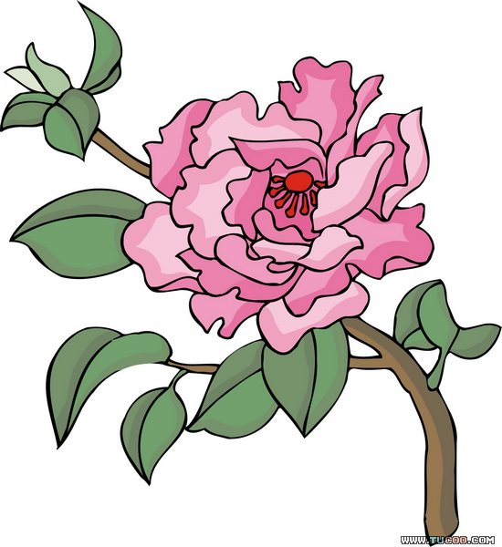
韻文賞析－近體詩選

【近體詩簡介】
一、近體詩的起源、發展
1.起源：南北朝時因對偶的風行、聲律之論興，加上樂府詩的影響，於是在詩的形式上產生了革新。
2.發展：在絕句方面，五言早於七言，因為漢代樂府中，已有五言四句的形式；南朝時，又受了吳歌（吳歌西曲，五言四句）的影響。七言絕句則源於南北朝的樂府詩。加上固定的格律後，就演變為絕句。
在律詩方面，律體在南朝梁、陳二代為主要詩體，五言律詩在南北朝已近於成熟，後來初唐沈佺期、宋之問確立五言律詩格律。七言律詩格律則完成於杜審言之手。

二、近體詩各體的比較
詩體 | 絕 句 | 律 詩 | 排 律
句數 | 四句 | 四聯八句（依次分為首聯、頷聯、頸聯、尾聯） | 八句以上
對仗 | 各句不必對仗 | 頷聯、頸聯必須對仗 | 中間各聯均需對仗
平仄 | 平仄有一定 | 平仄有一定 | 平仄有一定
押韻 | 二、四句末字押韻 | 二、四、六、八句末字押韻 | 雙句末字押韻
押韻 | 平仄不通押，一韻到底

三、近體詩與古體詩的比較
詩體 | 古體詩 | 近體詩
起源 | 漢、魏、六朝詩 | 唐
句數 | 不定 | 律詩八句，絕句四句，排律八句以上。
字數 | 五言為主，另有四言、六言、七言、雜言等。 | 五言、七言
平仄 | 1.無嚴格限制。  2.純粹的古體，最後三字收尾常見的形式有：平平平、平仄平、仄仄仄、仄平仄。入律的古體，詩人盡可能用律詩平仄，與律詩之不同在於：句數不定、平仄韻交替、四句一換韻。 | 1.律詩（含排律）有嚴格限制（詳見後文「近體詩平仄格式」）。  2.絕句有律絕、古絕二種。律絕等於半首律詩，平仄如之。古絕不依律詩平仄，以五言為常見，如孟浩然春曉、柳宗元江雪。
對仗 | 不要求 | 律詩中間二聯、排律中間各聯，均須對仗。首聯可對可不對，尾聯不對。
押韻 | 1可押平聲韻，亦可押仄聲韻。  2可換韻，但同一組韻腳不可平仄韻相混用。  3隔句押韻（偶數句）。首句可用韻，亦可不用。七言古體有句句押韻者。  4鄰近韻目的字，在同一首詩中可以通押  （即同一組韻腳字，可以是鄰近不同韻目中的字）。 | 1律詩（含排律）、律絕只押平聲韻，押仄  韻者極罕見。古絕可押仄聲韻。  2一韻到底，不可換韻。  3偶數句押韻，首句可用韻，亦可不用。  4不可通押。律詩（含排律）首句韻腳，雖  亦偶有通押現象，但首句原本可用韻，亦可不用，所以不能視為一種規則。。

三、唐詩分期簡表
分期 | 派別 | 代表詩家 | 說明
初唐 | 1.王勃、楊炯、  盧照鄰、駱賓王 |  | 1.稱為「王、楊、盧、駱」，號為「初唐四傑」。  2.為初唐駢文巨匠。  3.詩部分未脫宮體詩香豔詩風。不過律體頗多，且平仄和諧不少，沈佺期、宋之問能完成律詩格律，有推助之功。
初唐 | 2.沈佺期、宋之問 |  | 1.律詩格律完成之代表人物，二人並稱「沈宋」。  2.詩多奉和、應制之作。
初唐 | 3.陳子昂 |  | 論詩主張追復漢魏風骨，排斥六朝華靡之習。是唐代主張詩歌復古的第一人。
盛唐 | 1.浪漫派  （飄逸派） | 李白 | 1.論詩主張復古，反對六朝浮豔詩風。  2.才氣縱橫，感情濃烈，想像豐富，不受格律限制。  3.作詩風格飄灑奔放，俊逸清新，飄然不群。有「詩仙」之稱。
盛唐 | 2.社會派 | 杜甫 | 1.論詩主張兼取眾家之長，重視藝術技巧。  創作題材廣泛，命意深遠，感情真摯，語言精鍊，格律謹嚴，各體無不精美，尤擅律詩，且能自創新體，有「集大成」的美名。  2.風格沉鬱頓挫，博大凝練。後世譽為「詩聖」。詩中多反映社會離亂、民生疾苦，故號為「詩史」。  3.與李白並稱「李杜」。
盛唐 | 3.自然派  （田園派） | 王維  孟浩然 | 1.善用五言古體及律體，內容多取材田園生活及山水景色，風格恬靜清樸。  2.蘇軾稱讚王維「詩中有畫，畫中有詩。」  3.王維人稱「詩佛」。與孟浩然並稱「王孟」。
盛唐 | 4.邊塞派 | 岑參  高適  王昌齡  王之渙 | 1.內容多寫邊塞風光與戰爭場面，風格豪邁雄放。作詩採五、七言歌行為主。  2.岑參、高適，並稱「岑高」。  3.王昌齡、王之渙，所作絕句「出塞詩」，最被人稱道。
中唐 | 1.自然派 | 韋應物  柳宗元 | 韋應物詩近陶淵明。
中唐 | 2.社會派 | 元稹  白居易 | 1.於唐憲宗元和至穆宗長慶年間，提倡新樂府運動。  又名「元和體」、「長慶體」。  2.內容以寫時事，補察時政、反映民生為主，恢復樂府詩諷刺功能。提出「文章合為時而著，詩歌合為事而作」口號。  3.詩風通俗可解，清新平易。蘇軾評為「元輕白俗」。  4.二人並稱「元白」。
中唐 | 3.怪誔派 | 韓愈  孟郊  賈島  李賀 | 1.韓愈以散文之法作詩，務去陳言，立奇驚俗。  2.孟郊世稱「苦吟詩人」。孟郊、賈島，蘇軾評為「郊寒島瘦」。  3.李賀，人稱「鬼才」。
晚唐 | 唯美浪漫 | 杜牧  李商隱溫庭筠韓偓 | 1.杜牧：詩高華綺麗。與李商隱並稱「小李杜」。  2.李商隱、溫庭筠：詩風濃豔，辭精意美。世稱「溫李」。  3.韓偓：以「香奩體」著稱。  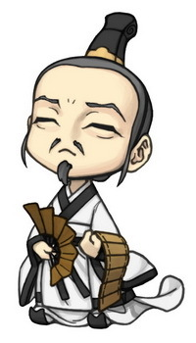

篇章演練－近體詩選
一、單選題：
01( )李商隱賈生一詩慨嘆賈誼懷才不遇，暗諷漢文帝不能知賢、任賢。下列詩句，何者立場與此不同？ (Ａ)漢文有道恩猶薄，湘水無情弔豈知？寂寂江山搖落處，憐君何事到天涯（唐 劉長卿長沙過賈誼宅） (Ｂ)卑溼長沙地，空拋出世才。已齊生死理，服鳥莫為災（唐 李群玉讀賈誼傳） (Ｃ)扶持一疏滿遺編，漢陛前頭正少年。誰道恃才輕絳灌，卻將惆悵弔湘川（唐 吳仁璧賈誼） (Ｄ)一時謀議略施行，誰道君王薄賈生？爵位自高言盡廢，古來何啻萬公卿（宋 王安石賈生）
02( )晚唐杜牧有詩云：「折戟沉沙鐵未銷，自將磨洗認前朝。東風不與周郎便，銅雀春深鎖二喬。」此詩所詠之歷史事件，和下列選項中之敘述，何者相同 (Ａ)爭帝圖王勢已傾，八千兵散楚歌聲。烏江不是無船渡，恥向東吳再起兵 (Ｂ)秦兵大敗，自相蹈藉而死者，蔽野塞川。其走者聞風鶴唳，皆以為晉兵且至 (Ｃ)獨夫之心，日益驕固。戍卒叫，函谷舉。楚人一炬，可憐焦土 (Ｄ)至於長洲之濱，故城之墟，曹孟德、孫仲謀之所睥睨，周瑜、陸遜之所騁騖，其流風遺跡，亦足以稱快世俗。
03( )詩人多愁善感，崔顥登黃鶴樓而嘆：「日暮鄉關何處是？煙波江上使人愁。」試問崔顥此「愁」，與下列愁緒何者相近 (Ａ)呼兒將出換美酒，與爾同銷萬古「愁」（李白〈將進酒〉） (Ｂ)閨中少婦不知「愁」，春日凝妝上翠樓（王昌齡〈閨怨〉） (Ｃ)月落烏啼霜滿天，江楓漁火對「愁」眠（張繼〈楓橋夜泊〉） (Ｄ)總為浮雲能蔽日，長安不見使人「愁」（李白〈登金陵鳳凰臺〉）。
04( )下列詩句，何者蘊含有諷刺朝廷施政不當之意味 (Ａ)艱難奮長戟，千古用一夫（杜甫〈潼關吏〉） (Ｂ)空庖煮寒菜，破灶燒溼葦（蘇軾〈寒食〉） (Ｃ)石壕村裡夫妻別，淚比長生殿上多（袁枚〈馬嵬〉） (Ｄ)孤城三日風吹雨，小市人家只菜蔬（黃庭堅〈池口風雨留三日〉）。
05( )(甲)放翁已得眉山髓，不解誠齋學謫仙(乙)孰似少陵能嘆息，一身牢落識乾坤(丙)想見東坡舊居士，揮毫百斛瀉明珠(丁)不是臨川王介甫，誰知暝色赴高樓(戊)陶謝文章造化侔，篇成能使鬼神愁(己)青蓮才筆九州橫，六代淫娃總廢聲(庚)摩詰本詩老，佩芷襲芳蓀。上列詩句中，評價唐代詩人的選項是 (Ａ)(甲)(乙)(戊) (Ｂ)(甲)(丙)(己) (Ｃ)(乙)(丁)(己) (Ｄ)(乙)(己)(庚)。

二、多選題：
01( )下列詩句，何者流露出懷古傷逝的情懷 (Ａ)鳳凰臺上鳳凰遊，鳳去臺空江自流。吳宮花草埋幽徑，晉代衣冠成古丘 (Ｂ)朱雀橋邊野草花，烏衣巷口夕陽斜；舊時王謝堂前燕，飛入尋常百姓家 (Ｃ)昔人已乘黃鶴去，此地空餘黃鶴樓。黃鶴一去不復返，白雲千載空悠悠 (Ｄ)多情卻似總無情，惟覺樽前笑不成。蠟燭有心還惜別，替人垂淚到天明 (Ｅ)三顧頻煩天下計，兩朝開濟老臣心。出師未捷身先死，常使英雄淚滿襟。
02( )古代文人常有懷才不遇之嘆，並發而為詩詞。下列詩作何者亦借古人古事，抒發懷才不遇之情？ (Ａ)憑誰問：廉頗老矣，尚能飯否（辛棄疾永遇樂） (Ｂ)昭王白骨縈蔓草，誰人更掃黃金臺。行路難，歸去來（李白行路難） (Ｃ)別路追孫楚，維舟吊屈平。可惜龍泉劍，流落在豐城（宋之問送杜審言） (Ｄ)早歲那知世事艱，中原北望氣如山。樓船夜雪瓜州渡，鐵馬秋風大散關（陸游書憤） (Ｅ)蓬萊文章建安骨，中間小謝又清發。俱懷逸興壯思飛，欲上青天覽明月（李白宣州謝朓樓餞別校書叔雲）。
03( )下列詩句，何者是以男女之間的情感做為描述的題材 (Ａ)昔別君未婚，兒女忽成行；怡然敬父執，問我來何方 (Ｂ)相見時難別亦難，東風無力百花殘。春蠶到死絲方盡，蠟炬成灰淚始乾 (Ｃ)春江花朝秋月夜，往往取酒還獨傾。豈無山歌與村笛？嘔啞嘲哳難為聽 (Ｄ)十五始展眉，願同塵與灰。常存抱柱信，豈上望夫臺 (Ｅ)多情卻似總無情，唯覺樽前笑不成。蠟燭有心還惜別，替人垂淚到天明。
04( )神話故事自古便是騷人墨客最佳的寫作題材。下列諸詩，何者便改寫自浪漫的神話傳
說？ (Ａ)瑤池阿母綺窗開，黃竹歌聲動地哀。八駿日行三萬里，穆王何事不重來
(Ｂ)月宮秋冷桂團團，歲歲花開只自攀。共在人間說天上，不知天上憶人間 (Ｃ)昔
人已乘黃鶴去，此地空餘黃鶴樓。黃鶴一去不復返，白雲千載空悠悠 (Ｄ)銀燭秋光
冷畫屏，輕羅小扇撲流螢。天街夜色涼如水，臥看牽牛織女星 (Ｅ)獨在異鄉為異客，
每逢佳節倍思親。遙知兄弟登高處，遍插茱萸少一人。
05( )李白〈靜夜思〉：「舉頭望明月，低頭思故鄉」，因「月亮」而觸動「思鄉」之情，是詩裡常見的表現方式。下列詩句，屬於此種表現方式的是 (Ａ)獨坐幽篁裡，彈琴復長嘯。深林人不知，明月來相照 (Ｂ)回樂峰前沙似雪，受降城外月如霜。不知何處吹蘆管，一夜征人盡望鄉 (Ｃ)三湘愁鬢逢秋色，萬里歸心對月明。舊業已隨征戰盡，更堪江上鼓鼙聲 (Ｄ)煙籠寒水月籠沙，夜泊秦淮近酒家。商女不知亡國恨，隔江猶唱〈後庭花〉 (Ｅ)來是空言去絕蹤，月斜樓上五更鐘。夢為遠別啼難喚，書被催成墨未濃。
06( )詩人往往將其感性情思或理性哲思透過植物傳達，而使植物意象豐富多元，從而形成特殊之文化意涵。下列對於植物意象的說明，何者正確 (Ａ)屈原「朝飲木蘭之墜露兮，夕餐秋菊之落英。」以飲食芳潔的木蘭和秋菊比喻人格高尚者 (Ｂ)孔子謂「歲寒，然後知松柏之後凋也」，乃借松柏凌霜而傲然獨立來歌頌君子堅貞不屈的人格 (Ｃ)「木末芙蓉花，山中發紅萼，澗戶寂無人，紛紛開且落。」王維借芙蓉花寄託孤寂無依之情 (Ｄ)「停車坐愛楓林晚，霜葉紅於二月花。」杜牧以經霜的楓葉來歌頌秋天的生命力 (Ｅ)「猶喜故人先折桂，自憐羈客尚飄蓬。」溫庭筠乃以「折桂」譬喻回鄉心願。
07( )律詩講求對仗之美，且泰半屬於「並肩對」，如「日落江湖白，潮來天地青」，兩句各有一意，不相連屬。若作者將一意分成兩句，上句是因，下句是果；或下句有充實說明上句之意者，兩句如流水般連貫而下，只寫一意，則屬「流水對」。請問下列何者屬「流水對」 (Ａ)情人怨遙夜，竟夕起相思（張九齡〈望月懷遠〉） (Ｂ)遙憐小兒女，未解憶長安（杜甫〈月夜〉） (Ｃ)開軒面場圃，把酒話桑麻（孟浩然〈過故人莊〉） (Ｄ)晴川歷歷漢陽樹，芳草萋萋鸚鵡洲（崔顥〈黃鶴樓〉） (Ｅ)玉璽不緣歸日角，錦帆應是到天涯（李商隱〈隋宮〉）
08( )中國古典文學講究含蓄的表達，擅長藉由環境事物的描寫而流露出詩文中的情感，在修辭法中，稱為「婉曲」。下列詩句中，何者屬之 (Ａ)寥落古行宮，宮花寂寞紅。白頭宮女在，閒坐說玄宗（元稹〈行宮〉） (Ｂ)故國三千里，深宮二十年。一聲〈何滿子〉，雙淚落君前（張祜〈何滿子〉） (Ｃ)向晚意不適，驅車登古原。夕陽無限好，只是近黃昏（李商隱〈登樂遊原〉） (Ｄ)玉階生白露，夜久侵羅襪。卻下水晶簾，玲瓏望秋月（李白〈玉階怨〉） (Ｅ)嶺外音書絕，經冬復歷春。近鄉情更怯，不敢問來人（李頻〈渡漢江〉）。

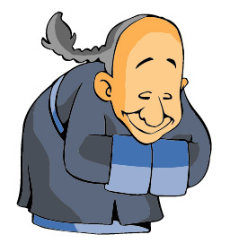
中文語法－詞性辨識
※※※※※※※※※※※※※※※※※※※※※※01
【同詞異位】
 | 文 例 判 斷 | 詞 義 | 詞 義
立 | 己立（動）而立（動）人，己達而達人（論語） | 自立 通達 | 使～自立
賊 | 賊（動）仁者，謂之賊（名）；賊義者，謂之殘（孟子） | 殘害 | 「賊」人
愛 | 愛（動）人者，人恆愛（動）之；敬人者，人恆敬之（孟子） | 仁愛 尊敬 | 仁愛
食 | 狗彘食（動）人食（名）而不知檢，塗有餓莩而不知發（孟子） | 吃 | 食物
師 | 愛其子，擇師（名）而教之，於其身也則恥師（動）焉。（師說） | 老師 | 學習
之 | 蚤起，施從良人之（助）所之（動）。（孟子） | 無義 | 往
樂 | 損者三樂（名）：樂（動）驕樂，樂佚遊，樂宴樂（論語） | 愛好 | 喜好、欣賞
卿 | 我不卿（動）卿（名），誰當卿卿？（世說） | 愛 | 你（暱稱）
衣 | 見婦人衣（動）緇衣（名），援而弗舍，欲取其衣（呂氏春秋） | 穿 | 衣服

【詞性轉品】
文 例 判 斷 | 詞類變化
01.背筐，「手」長鑱，為除不潔者。（左忠毅公逸事） | 名→動
02.吾「師」道也，夫庸知其年之先後生於吾乎？（師說） | 名→動
03.「遠」上寒山石徑斜，白雲生處有人家。（杜牧 山行） | 形→副
04.「蠶」食諸侯，使秦成帝業。（諫逐客書） | 名→副
05.「花」態「柳」情，山容水意，別是一種趣味。（晚遊六橋待月記） | 形 ／名
06.瓠巴鼓瑟，而「沉」魚出聽；伯牙鼓琴，而六馬「仰」秣。（勸學） | ／
07.最是秋風管閒事，「紅」他楓樹「白」人頭。（趙翼 野步） | ／
08.我不是「歸」人，是個「過」客。（鄭愁予 錯誤） | 形 ／名
09.縈「青」繚「白」，外與天際，四望如一。（始得西山宴遊記） | ／
10.養「生」送「死」無憾，王道之始也。（孟子） | ／
11.吾與子漁樵於江渚之上，「侶」魚蝦而「友」糜鹿。（赤壁賦） | ／
※※※※※※
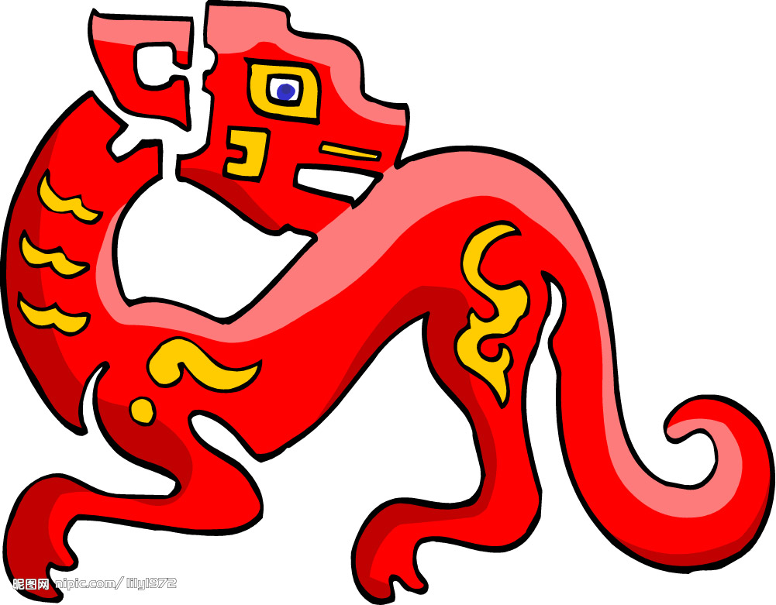
中文語法－詞性辨識
※※※※※※※※※※※※※※※※※※※※※ ※02
01（ ）同一個詞語改變其詞性，可使語文文意更生動活潑，稱之為「轉品」。如世說新語：「王子猷居山陰，夜大雪。」中的「雪」字，本為形容名詞，在這裡作動詞用。下列何者與此相同？
(Ａ)經「宿」方至，造門不前而返（世說新語）
(Ｂ)侶魚蝦而「友」麋鹿（赤壁賦）
(Ｃ)欣然規往，未果，「尋」病終（桃花源記）
(Ｄ)庭有枇杷樹，吾妻死之年所「手」植也（項脊軒志）
02（ ）張潮〈幽夢影〉：「人莫樂於閒，非無所事事之謂也。」中的「事」「事」在詞性的結構
組合上與下列何者不相同？
(Ａ)「君」「君」，臣臣，父父，子子 (Ｂ)「賢」「賢」易色，事父母能竭其力
(Ｃ)狗彘「食」人「食」而不知檢 (Ｄ)「物」「物」而不物於物
03（ ）「春風又綠江南岸」的「綠」字改變詞性為動詞之後，使得詩意更為生動活潑。下列詩句「 」中的字，何者也改變詞性，當動詞使用？
(Ａ)苔痕上階「綠」，草色入廉青 (Ｂ)床前明月光，「疑」是地上霜
(Ｃ)晚來天欲「雪」，能飲一杯否 (Ｄ)隨意春「芳」歇，王孫自可留
04（ ）從詞性活用的角度來看，下列文句「 」內名詞的用法，與「泛舟順流，星奔電邁，
俄然行至」中的「星」、「電」相同的選項是
(Ａ)「桂」棹兮「蘭」槳，擊空明兮泝流光
(Ｂ)「山」迴「路」轉不見君，雪上空留馬行處
(Ｃ)人為萬物之靈，當不至於「狼」奔「豕」竄的奪取一根骨頭
(Ｄ)小人寡欲，則能謹身節用，「遠」罪「豐」家
05（ ）《孟子》：「老吾老以及人之老」，前一「老」字為動詞，後一「老」字作名詞用。下列
「 」中的字詞，何者在詞性用法上，也有前者為動詞，後者為名詞的活用情形？
(Ａ)人不獨「親」其「親」，不獨子其子 (Ｂ)古之欲「明」「明」德於天下者
(Ｃ)齊侯以晏子之「觴」而「觴」桓子 (Ｄ)無「恥」之「恥」，無恥矣
06（ ）一個詞彙在語文中轉變它原本的詞性，使意義表達更為靈活，這種詞性上的轉換，在
修辭學上稱為「轉品」。例如「文人相輕」的「輕」字，由形容詞轉為動詞用。下列選
項中，何者亦屬於「形容詞轉品為動詞」？
(Ａ)「遷」客騷人，多會於此（岳陽樓記）
(Ｂ)民各「甘」其食，美其服，安其俗，樂其業（老子）
(Ｃ)芳草鮮美，「落」英繽紛（桃花源記）
(Ｄ)君子審己以「度」人 ，故能免於斯累（典論論文）
07（ ）下列文句，何組「 」內字的詞性相同？
(Ａ)上窮碧落「下」黃泉／會向瑤臺月「下」逢
(Ｂ)閒來垂釣碧溪「上」／賈誼「上」書憂漢室
(Ｃ)民至老死不「相」往來／管仲「相」桓公，霸諸侯
(Ｄ)日中則昃，月盈則「食」／妾不衣帛,馬不「食」粟
08（ ）(甲)漁人甚「異」之（桃花源記） (乙)道「之」所存，師之所存（師說） (丙)青，
取之於藍，而「青」於藍 (丁)今人乃以儉相詬「病」（訓儉示康） (戊)巫、醫、樂
師、百工之人，君子不「齒」（師說） (己)胡馬依北風，越鳥「巢」南枝（古詩十九
首） (庚)有酒「食」，先生饌，曾是以為孝乎? （論語） 。上列文句「 」內的字
詞，詞性是動詞的有幾個？
(Ａ)四 (Ｂ)五 (Ｃ)六 (Ｄ)七。
09（ ）「春風風人」句中，同一個「風」字卻有不同的詞性變化，第一個「風」字作動詞，第
二個「風」字作名詞。請選出下列文句中，不屬於此種用法的選項。
(Ａ)獨「樂」「樂」，與人樂樂，孰樂
(Ｂ)楚威王聞莊周賢，「使」「使」厚幣迎之
(Ｃ)「聖」人之所以為「聖」……其皆出於此乎
(Ｄ)「惡」稱人之「惡」者，惡居下流而訕上者
10（ ）下列「 」內的詞語，何者並非時間副詞？
(Ａ)「已而」，夕陽在山，人影散亂，太守歸而賓客從也（醉翁亭記）
(Ｂ)水善利萬物而不爭，處眾人之所惡，故「幾於」道（老子）
(Ｃ)久之，聞左公被炮烙，旦夕「且」死（左忠毅公逸事）
(Ｄ)「俄頃」風定雲墨色，秋天漠漠向昏黑（茅屋為秋風所破歌 ）
11（ ）下列何選項的詞語構詞方式，前後完全相同？
(Ａ)慮周行果／地靈人傑 (Ｂ)移風易俗／瓜熟蒂落
(Ｃ)寧缺勿濫／矯俗干名 (Ｄ)鰥寡孤獨／位充祿厚
12（ ）下列「 」中語詞的詞性，何者前後都相同？
(Ａ)「痛苦」的代價成就了榮耀的光彩／吃壞肚子的他「痛苦」地倒在地上打滾
(Ｂ)我對於人生充滿著「希望」／無窮的「希望」，是人類願意繼續打拼的動力
(Ｃ)他一味「批評」他人，絲毫沒有悔意／流於謾罵的「批評」，只會造成傷害
(Ｄ)明天放假，今晚我要「舒服」地睡一覺／運動過後，全身都「舒服」起來了
13（ ）下列「 」中語詞的詞性，何者前後都相同？
(Ａ)情勢非常緊張，戰爭隨時會「引爆」／歹徒威脅人質，並揚言要「引爆」炸燀
(Ｂ)抽絲剝繭才能找出事情的「關鍵」／上網輸入「關鍵」字，就可查到相關資料
(Ｃ)離家愈久，對故鄉的「思念」也就愈深／每當午夜夢迴，我常常「思念」故鄉
(Ｄ)學問「豐富」的他說話常引經據典／電影海角七號「豐富」的呈現臺灣生命力

※※※※※※※※※※※※
文化常識－語詞專稱

【人物類】
01古代君王自稱謙詞：（ ） | 02對人的敬稱：（ ）
03敬稱男子、年長或學問好的人：（ ） | 04君對臣的美稱或夫妻相稱：（ ）
05尊稱年長者或同科進士互稱：（ ） | 06對將帥的敬稱：（ ）
07自謙自己無才：（ ） | 08稱刁鑽刻薄、喜歡惡作劇的人：（ ）
09罵年輕女孩或婢女的話：（ ） | 10古代女子對自己的謙稱：（ ）
11指僕役或對人輕侮的稱呼（（ ） | 12童僕或罵人愚弱無能：（ ）
13謙稱自己妻子：（ ） | 14對已婚婦女的尊稱：（ ）
15喻傑出的人才：（ ） | 16敬稱別人的學生：（ ）
17戲劇演員：（ ） | 18舊時青年或後輩男子自稱：（ ）
19姊妹的丈夫彼此互稱：（ ） | 20兄弟之妻相互的稱呼：（ ）

【生活類】
01指精美的食物：（ ） | 02老師的酬金：（ ）
03喻粗食或貧賤患難的妻子：（ ） | 04農作物的總稱：（ ）
05烹煮罪犯的酷刑：（ ） | 06喻宰割者或迫害者：（ ）
07喻自請從軍：（ ） | 08房子西北隅或天窗：（ ）
09髮簪：（ ） | 10代稱達官貴人：（ ）
11屏風或指內部：（ ） | 12船尾和船頭，泛指船艦：（ ）
13科舉中試：（ ） | 14應試失敗，未被錄取：（ ）
15在犯人臉上刺字、塗墨的刑罰（ ） | 16使被殺之人痛苦緩慢死去的酷刑：（ ）
17贈送歌伎之財物：（ ） | 18隱喻為異族同化：（ ）
19讀書及辦理文書：（ ） | 20原指禮賢下士，後指投宿：（ ）

※※※※※語文常識※※※
名家諸子語錄 03
01.知不知，上；不知知，病。夫唯病病，是以不病。
聖人不病，以其病病，是以不病。 【 老子 】
譯：對於真理，已經是知道了，自己反以為不知道的人，是最高明的。對於真理，並不認識，自己反以為是知道的人，就得了謬妄的病症了。唯獨以這病為病的，才能不病。聖人是沒有這種病症的，就是因為他知道以這種病為病，所以不病。

02.千丈之堤以螻蟻之穴潰，百尺之室以突隙之煙焚。 【 韓非子‧喻者 】
譯：千丈之長的堤防由於螻蛄螞蟻小蟲的洞穴而崩潰，百尺大的房屋由於煙筒的裂縫迸發出火苗而焚毀。

03.吞舟之魚，不游支流；鴻鵠高飛，不集汙池。【 列子‧楊朱 】
譯：能夠吞進一條船的大魚，不會悠游在江河的支流；能夠飛翔在高空的鴻鵠，不會棲息在骯髒的水池邊。君子有遠大的志向，與市井小民的狹隘胸懷不同。

04.庸德之行，庸言之謹。有所不足，不敢不勉；有餘不敢盡。
言顧行，行顧言，君子胡不慥慥爾？【 中庸 】
譯：平常的德行，必須努力實踐，平常的言語，必須特別謹慎；做得還不夠時，不敢不努力去做；多餘的話，不敢完全說出來。說話時要顧到所做的事，做事時要顧到所說的話。這些君子有哪一樣未努力去實行的呢？

※※※※※※※※※※※※ 一詞多義 ※※※※※※※※※※※※※
春秋 | 天子「春秋」鼎盛，行義未過（賈誼） | 年齡 92指
春秋 | 「春秋」匪懈，享祀不忒（詩經） | 一年四季

春風 | 「春風」得意需盡歡，一日看盡長安花（孟郊） | 進士及第95學
春風 | 施暢「春風」，澤如時雨（曹植） | 恩澤

流行 | 天災「流行」，國家代有。救災恤鄰，道也（左傳） | 傳播迅速且廣
流行 | 今年再度吹起復古的「流行」風 | 盛行一時

早晚 | 「早晚」下三巴，欲將書報家（長干行） | 何日、幾時
早晚 | 他如此勤奮好學，「早晚」必成大器 | 遲早

※語文加油站※※※※※※※※
單元演練－新詩判讀
※※※※※※※※042510L※※※※※※※※※※01※※※
01（ ）下列各詩句，何者描寫的是「含羞草」？
(Ａ)播種的日子／我細細模仿人們的舉止／農夫妝點我，殷切地／為我繫上兩串空罐頭，在風中
(Ｂ)一聽到誰的聲響迫近／便緊緊摺起自己／以密密的、小小的刺／衛護自己
(Ｃ)用山水把風景煮出來 (Ｄ)好一團波濤洶湧合唱的紫色。
02（ ）「每扇門對我關著／當夜晚來時／人們就開始偏愛他們自己修築的籬笆／只有月光／
月光沒有籬笆／且注滿施捨的牛奶於我破舊的瓦缽／當夜晚／夜晚來時」細味詩意，這
首詩中的「我」應是指：
(Ａ)流浪狗 (Ｂ)遊民 (Ｃ)乞丐 (Ｄ)和尚。
03（ ）下列選項之詩句所歌詠之事物，何者正確？
(Ａ)你是掙不脫的夸父／飛不起來的伊卡瑞斯／每天一次的輪迴／從曙到暮／扭不屈之頸，昂不垂之頭／去追一個高懸的號召――【向日葵】
(Ｂ)是的，我們很彆扭／不敢迎向／任何一種撫觸／一聽到誰的聲響迫近／便緊緊摺起自己／以密密的、小小的刺／護衛自己――【含羞草】
(Ｃ)年年秋劫之後，萬花落盡／你擎一叢叢紅豔／如擎一枝一枝火炬／自冰冷冷的封凍下，默默燃炬――【楓葉】
(Ｄ)提著琉璃宮燈的嬪妃們／幽幽地涉過天河／一個名叫彗的姑娘／呀的一聲滑倒了――【閃雷】
(Ｅ)憂愁夫人的灰色的面紗／快樂王子的痛苦的眼淚／把我屋子裡的太陽輕輕網住／把我
窗外的夜叮叮噹噹地敲響／唉！我再也不能入睡，再也不能入睡。――【木魚】。
04（ ）下列各則詩句所詠之物，何者正確？
(Ａ)咬定青山不放鬆，出身原在破崖中；千錘萬擊還堅韌，任爾東西南北風──老鷹
(Ｂ)碧玉妝成一樹高，萬條垂下綠絲條。不知細葉誰裁出，二月春風似剪刀──柳
(Ｃ)垂緌飲清露，流響出疏桐。居高聲自遠，非是藉秋風──蟬
(Ｄ)萬木凍欲折，孤根暖獨回。前村深雪裡，昨夜一枝開──梅花
(Ｅ)溶入身體裡面有限的水中／才想起故鄉是浩瀚的大海／當年以海浪的方式／一波一波的移民到陸地上—珍珠。
05（ ）「(甲)秋風有多瘦長＼你的背影就有多瘦長＼是你在空中寫字，抑＼字在空中寫你。(乙)年年秋劫之後，萬花落盡＼你擎一叢一叢紅豔＼如擎一支一支火炬＼自冰冷冷的封凍下。默默燃起。(丙)被腰斬的＼說是最挺拔的＼被剝削的＼說是最甜美的＼被壓榨的＼說是最多汁的。(丁)只有翅翼＼而無身軀的鳥＼在哭和笑之間＼不斷飛翔(戊)凝固童年的歡樂記憶＼緩緩流來＼一顆顆晶瑩的問候＼在曾經青春的迴旋軌道上＼縱橫臉龐的喜悅色彩＼再次＼相互碰撞」以上引的現代詩其描寫的對象是：
(Ａ)甲＝雁 (Ｂ)乙＝櫻花 (Ｃ)丙＝柳橙 (Ｄ)丁＝眉 (Ｅ)戊＝浪花。
※語文加油站※※※※※材※※※
單元演練－季節歲令02※※※
01（ ）下引詩詞文句，都有季節景物的描寫，若依春夏秋冬時序排列，正確的選項是：(甲)葉上初陽乾宿雨，水面清圓，一一風荷舉(乙)花態柳情，山容水意，別是一種趣味(丙)微雲淡河漢，疏雨滴梧桐(丁)荷盡已無擎雨蓋，菊殘猶有傲霜枝
(Ａ)乙甲丙丁 (Ｂ)甲乙丙丁 (Ｃ)丙丁甲乙 (Ｄ)丁丙甲乙。
02（ ）下列詩句，與「風霜高潔」所描寫的季節相同的選項是：
(Ａ)棠梨樹下鳥呼風，桃李蹊邊白復紅；一百里間春似海，孤城掩映萬花中
(Ｂ)衝風苦愛帽簷斜，曆尾無多感物華；卻向東蒙看霽雪，青天亂插玉蓮花
(Ｃ)峭寒催換木棉裘，倚杖郊原作近遊；最是秋風管閒事，紅他楓葉白人頭
(Ｄ)竹塢無塵水檻清，相思迢遞隔重城；秋陰不散霜飛晚，留得枯荷聽雨聲
(Ｅ)野水縈紆石徑斜，蓽門蓬戶兩三家；短牆不解遮春意，露出緋桃半樹開
03（ ）下列何者描寫之季節，與「梅花為寒所勒，與杏桃相次開發。」相同？
(Ａ)寒夜客來茶當酒，竹爐湯沸火初紅；尋常一樣窗前月，纔有梅花便不同
(Ｂ)江頭落日照平沙，潮退漁船擱岸斜。白鳥一雙臨水立，見人驚起入蘆花
(Ｃ)梅子留酸軟齒牙，芭蕉分綠與窗紗。日長睡起無情思，閒看兒童捉柳花
(Ｄ)飛花兩岸照船紅，百里榆堤半日風。臥看滿天雲不動，不知雲與我俱東。
04（ ）下列詩句皆與傳統節日有關，若依一年節令時序排列，正確的選項是： (甲)秋葉風
吹黃颯颯，晴雲日照白鱗鱗。歸來得問茱萸女，今日登高醉幾人 (乙)共駭群龍水上
游，不知原是木蘭舟。雲旗獵獵翻青漢，雷鼓嘈嘈殷碧流 (丙)春城無處不飛花，寒
食東風御柳斜。日暮漢宮傳蠟燭，輕煙散入五侯家 (丁)十輪霜影轉庭梧，此夕羈人
獨向隅。未必素娥無悵恨，玉蟾清冷桂花孤 (戊)長信深陰夜轉幽，瑤階金閣數螢流。
班姬此夕愁無限，河漢三更看斗牛
(A)甲丙乙戊丁 (B)丙乙戊丁甲 (C)乙丙丁戊甲 (D)丁乙丙甲戊。
05（ ）下列選項描寫的節令，何者正確？
(A)赤帝當權，黃梅應午；角黍蒲觴，漫酬景物：清明
(B)銀河清淺，玉露微茫。亙鵲橋於長空，度天孫於碧落：七夕
(C)是節兒童嬉笑，老幼團圞（團圓）。爆竹在庭，桃符在戶，柏酒在壺：元宵
(D)前兩日謂之寒食。園林織錦，隄草鋪茵：端午。
06（ ）「光／水影／一片汪洋／在這裡／我們祇等待一個日子，我們的年齡／就像是水的年齡／織夢／耕雲／眼前環繞著的星海，就是我們的朝朝暮暮，唉，管它／管它誰家的女兒／此刻，究竟又巧在那一枚針孔？……／噢，讓鵲子展翅於銀浦的岸邊／讓他的笛聲傳來一點歡欣的訊息／父王啊！在這一刻千金的時間裡／然而，今夜，我們必須渡河」上引現代詩所描寫的是哪個節日的景象？
(Ａ)春節 (Ｂ)元宵 (Ｃ)七夕 (Ｄ)中秋。
※語文加油站※※※※※※※※
單元演練－國學常識※02※※※
01（ ）下列成語和歷史人物的配對，何者正確？
(Ａ)雀屏中選：李白／班門弄斧：班固 (Ｂ)小時了了：孔明／如魚得水：孔融
(Ｃ)江郎才盡：江淹／顧曲周郎：周瑜 (Ｄ)東床坦腹：王羲之／才高八斗：曹操。
02（ ）古書若能配上與內容相符的新標題，一方面能彰顯該書特色，另一方面更能令讀者樂讀
此書，你認為下列哪些標題可以彰顯原書精神？
(Ａ)知識分子的風骨：儒林外史 (Ｂ)神話的故鄉：山海經
(Ｃ)幻術、精怪、妖魅大全：搜神記 (Ｄ)封建官僚的美名德行：官場現形記
(Ｅ)神魔小說的浪漫傑作：西遊記。
03（ ）「她是楊氏家譜中／翻閱第一頁便仰在那裡的一片白肉／一株鏡子裡的薔薇／盛開在輕柔的拂拭中／所謂天生麗質／一粒／華清池中／等待雙手捧起的／泡沫」（洛夫），請問此新詩所描繪的人物出現在下列哪一句成語中？
(Ａ)重作馮婦 (Ｂ)環肥燕瘦 (Ｃ)貌如潘安 (Ｄ)東施效顰
04（ ）在行文說話時，經常把文字的形體、意義加以分析，就形成了析字的藝術。如：「春風和暖，三人同日去觀花」，將「春」字拆為「三人同日」。下列聯語，何者不是利用這種特質寫成的？
(Ａ)水車車水水隨車，車停水止 (Ｂ)門口捎問，始信人言不我欺
(Ｃ)山石岩下古木枯，此木為柴 (Ｄ)何門世族，添人添口又添丁
05（ ）韓愈，字退之。「愈」與「退之」意義相反，下列何者的名與字亦是此種對文關係
(Ａ)端木賜，字子貢 (Ｂ)杜甫，字子美 (Ｃ)蘇軾，字子瞻 (Ｄ)王維，字摩詰。
06（ ）下列對聯所描述的對象，何者敘述不正確？
(Ａ)甲兵富於胸中，一代功名高宋室／憂樂關乎天下，千秋俎豆重蘇臺：范仲淹
(Ｂ)翁去八百年醉鄉猶在；山行六七里亭影不孤：歐陽脩
(Ｃ)棄彭澤微官，松翠菊黃，琴書而外醉三斗；開田園詩派，韻真辭樸，千百年來第一人：陶潛
(Ｄ)進學解成，閒官一席成三仕／起衰力任，鉅制千秋本六經：蘇軾
07（ ）下列有關古文運動的敘述，正確的選項是：
(Ａ)唐代初期，沿襲六朝遺風，尚華辭、重排偶、內容離實用文學日遠，陳子昂等人於是
力斥此風，並崇尚樸質之文，可謂古文運動的先驅
(Ｂ)至中唐．韓愈，以「非三代兩漢之書不敢觀，非聖人之志不敢存」的決心，發揚儒家
學說，並倡導古文運動，主張以先秦、兩漢散文來取代六朝駢文，終蔚成風氣
(Ｃ)晚唐、五代駢文又興，古文式微
(Ｄ)宋代歐陽脩以「明道致用」，力尊韓愈，並獎掖後進，曾鞏、王安石、三蘇父子皆蒙
拔擢，於是古文更趨普遍化
(Ｅ)清人方苞曾合上述宋代六人及韓、柳文章為《唐宋八大家文鈔》。
－語文加油站－
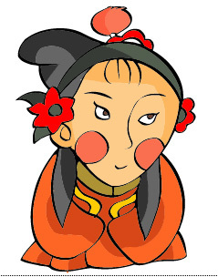
【 有所思 佚名 】
有所思，乃在大海南。何用問遺君？雙珠玳瑁簪，用玉紹繚之。
聞君有他心，拉雜摧燒之。摧燒之，當風揚其灰。
從今以往，勿復相思。相思與君絕！雞鳴狗吠，兄嫂當知之。
妃呼豨！秋風肅肅晨風颸，東方須臾高知之。

玳瑁：一種大海龜，背甲美麗，可以作裝飾品。 | 紹繚：纏繞、鑲嵌。
拉雜摧燒之：把贈送給情人的東西折摧毀、燒掉。 | 妃呼豨：表示驚嘆、嘆息之聲／豨：ㄒㄧ。
肅肅：形容秋天草木枯落的蕭條氣象。 | 晨風：鳥名，即「野雉」。
颸：ㄙ，疾風。 | 高：ㄏㄠˋ，同「皓」，明亮。
測驗：
01（Ａ）本詩有多處情感轉折處，何句是情感轉變最強烈的原因？
(A)相思與君絕 (B)東方須臾高知之 (C)聞君有他心 (D)乃在大海南。
02（Ａ）詩中女子最後的決定是什麼？
(A)與有所思決絕 (B)與有所思復合 (C)讓兄嫂來安排 (D)始終無法有所決定。

－語文加油站－10601
【 君子不可不學 劉 向 】
孔子謂子路曰：「汝何好？」子路曰：「好長劍。」孔子曰：「非此之問也。請以汝之所能，加之以學，豈可及哉！」子路曰：「學亦有益乎？」孔子曰：「夫人君無諫臣，則失政；士無教交，則失德。狂馬不釋其策；操弓不反其檠。木受繩則直；人受諫則聖。受學重問，孰不順成？毀仁惡士，且近於刑。君子不可以不學！」子路曰：「南山有竹，弗揉自直；斬而射之，通於犀革，又何學為乎？」孔子曰：「括而羽之，鏃而砥礪之，其入不益深乎？」子路拜曰：「敬受教哉！」

①操弓不反其檠：拿弓時，需要檠來輔正，才不會翻轉變形
②繩：繩墨，畫直的工具 | ③惡士：厭惡賢士
④揉：同「煣」，把彎曲的木頭用火烤使它變直 | ⑤括而羽之：在箭尾加上羽毛
測驗：
01（Ａ）「南山有竹，弗揉自直；斬而射之，通於犀革，又何學為乎？」此段話所要表達的意思為何？ (A)人盡其才，物盡其用 (B)人需經後天學習方能有所成
(C)天才無需後天的學習 (D)劍雖利，不礪不斷。
02（Ａ）「括而羽之，鏃而砥礪之」意謂？
(A)辛勤工作 (B)精益求精 (C)多此一舉 (D)箭術超凡。
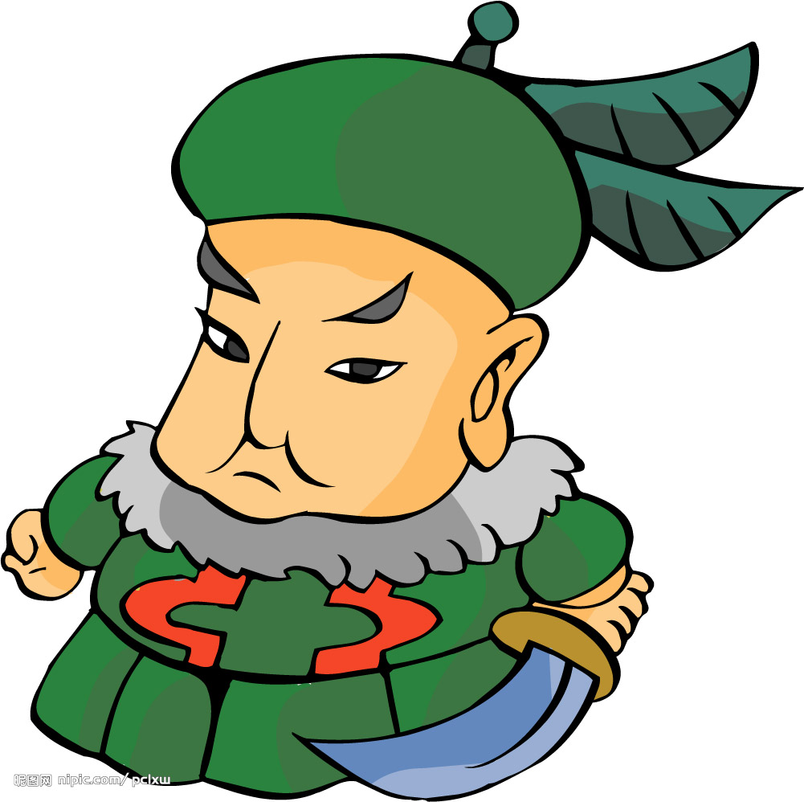
03（Ａ）「士無教交，則失德」文中的「教交」是指？
(A)勸誡自己的朋友 (B)教育界的朋友
(C)約束自我的行為 (D)教導勤奮的學子。

－語文加油站－10603
【 長歌行 佚 名 】
青青園中葵，朝露待日晞。陽春布德澤，萬物生光輝。
常恐秋節至，焜黃華葉衰。百川東到海，何時復西歸？
少壯不努力，老大徒傷悲！

①青青：青蔥茂盛的樣子。 | ②朝露：清晨的露水
③晞：乾。 | ④陽春：溫暖的春天。
⑤德澤：恩德。 | ⑥焜黃：形容花葉枯黃
測驗：
01（Ａ）「時間」是中國文學作品中普遍而重要的主題，下列各句中，何者以流水來比喻時間？
(A)人生無根蒂，飄如陌上塵 (B)世事短如春夢，人情薄似秋雲
(C)浮雲遊子意，落日故人情 (D)逝者如斯夫，不舍晝夜。
02（Ａ）詩中的「陽春」是指溫暖的春天，下列選項中，何者與此相同？
(A)「陽春」召我以煙景，大塊假我以文章
(B)其為「陽春」白雪，國中屬而和者不過數十人
(C)「陽春」取萬物知春，和風淡蕩之意
(D)宋璟愛民恤物，時人咸謂璟為有腳「陽春」。

※語文加油站※※※※※※※※※※語文01※※
語文常識－修辭舉隅
※※※※※※※※※※※※※※※※※※01-2※
【轉品】
※定義：一個詞彙，在語文中改變了它原來的詞性。多半可從其語句上的位置來判斷詞性。
※類型：
一、名詞作動詞
1.巫、醫、樂師、百工之人，君子不齒。（師說）
2.妾不衣帛，馬不食粟。（訓儉示康）
3.飯疏食，飲水，曲肱而枕之。（論語•述而）
4.手長鑱，為除不潔者。（左忠毅公逸事）
5.風則襲裘，雨則御蓋。（教戰守策）
6.晉軍函陵，秦軍氾南。（燭之武退秦師）

二、名詞作形容詞
1.割雞焉用牛刀。（論語•陽貨） 2.雖舉家錦衣玉食，何患不能。（訓儉示康）
3.桂櫂兮蘭槳。（赤壁賦） 4.故舍汝而旅食京師，以求斗斛之祿。（祭十二郎文）

三、名詞作副詞
1.蠶食諸侯，使秦成帝業。（李斯‧諫逐客書）
2.飄飄乎如遺世獨立，羽化而登仙。（蘇軾•赤壁賦）
3.庭有枇杷樹，吾妻死之年所手植也。（歸有光•項脊軒志）

四、動詞作名詞
1.不該向築路的人，寄予由衷的感謝嗎？（熊崑珍•路）
2.我喜歡能在我心裡充滿著這樣多的喜歡。（張曉風•我喜歡）

五、動詞作形容詞
1.芳草鮮美，落英繽紛。（陶淵明•桃花源記）
2.遷客騷人，多會於此。（范仲淹•岳陽樓記）
3.有幾隻歸鳥從他們頭上飛過。（陳醉雲•鄉下人家）

六、動詞作副詞
1.爭割地而賂秦。（賈誼•過秦論） 2.陰風怒號，濁浪排空。（范仲淹•岳陽樓記）

七、形容詞作名詞
1.縈青繚白，外與天際。（柳宗元•始得西山宴遊記） 2.難道美麗也是一種錯誤？

八、形容詞作動詞
1.立身苦不早。（古詩十九首） 2.親賢臣，遠小人。（出師表）
3.其君能下人，必能信用其民矣。（留侯論） 4.謹身節用，遠罪豐家。（司馬光•訓儉示康）
5.這時候，春光已是爛漫在人間了。（徐志摩•我所知道的康橋）
6.蓮只紅了一個夏季。（余光中•訣）

九、形容詞作副詞
1.視吾家所寡有者。（戰國策•馮諼客孟嘗君）
2.細細欣賞山水，時時出外旅行。（李霖燦•山水與人生）
3.菱蔓弱難定，楊花輕易飛。（王維•歸輞川作）

【互文】
※定義：上文省略下文出現的詞語，下文省略上文出現的詞語，參互成文，互補相合見義，使語言簡潔凝鍊，語意含蓄豐富，也稱「互文見義」。
※例句：
1.不以物喜，不以己悲 → 不以物和己而喜或悲
2.雄兔腳撲朔，雌兔眼迷離（木蘭詩） → 雄兔和雌兔的腳、眼都撲朔迷離
3.父兮生我，母兮鞠我（詩經•蓼莪） → 父母兮生鞠我，即父和母都生我、鞠我
4.泉香而酒洌（歐陽脩•醉翁亭記） → 泉和酒都香而洌
5.秦時明月漢時關，萬里長征人未還（王昌齡•出塞） → 秦漢時的明月和關塞
6.主人下馬客在船，舉酒欲飲無管絃（白居易•琵琶行） → 主人和客都下馬，都上船
7.受任於敗軍之際，奉命於危難之間（諸葛亮•出師表） → 受任並奉命於敗軍和危難之時

【鑲嵌】
※定義：在詞語中，故意插入數目字、虛字、特定字、同義字或異義字，來拉長文句的修辭法，鑲嵌格的目的，在使詞語音節拉長，讓文氣舒緩鄭重，以引讀者聽者更多的注意。
※類型：
1.鑲字：用無關緊要的虛字或數目字，插在有實際意義的字詞之間，藉以拉長詞語叫「鑲字」。
(1)千呼萬喚始出來，猶抱琵琶半遮面。（白居易‧琵琶行）
(2)引一千餘軍馬，盡是七長八短漢，四山五嶽人。（水滸傳）

2.嵌字：故意用特定的字詞來嵌入語句中的，叫做「嵌字」。
(1)東市買駿馬，西市買鞍韉，南市買轡頭，北市買長鞭。（木蘭詩）
(2)江南可採蓮，蓮葉何田田。魚戲蓮葉間：魚戲蓮葉東，魚戲蓮葉西，魚戲蓮葉南，魚戲蓮葉北。（古樂府 採蓮曲）

3.增字：增字是同義字的重複。目的在拉長音節，使語氣更為完足，語意更加充實。
(1)先帝創業未半，而中道崩殂。（諸葛亮‧出師表）
(2)多思曩昔攜手賦詩，步庂徑，臨清流也。（王維‧山中與裴秀才迪書）

4.配字：在語句中，用一個平列而異義的字作陪櫬，僅取其聲以舒緩語氣，而不取其義，稱為「配字」。如果從文法上來看，「配字」即為「偏義複詞」。
(1)武陵人捕魚為業，緣溪行，忘路之遠近。（陶淵明‧桃花源記）
(2)去來江口守空船，遶船月明江水寒。（白居易‧琵琶行）

【層遞】
※定義：凡是要說的有三件或三件以上的事物，這些事物又有大小輕重等比例差距，於是在說話行文時，依照順序，層層遞進。層遞的作用在於使語意環環緊扣，步步深入，形成一種「漸層美」。用來說理，可以使道理闡發得一層比一層深入，增強語言的說服力；用來抒情，可以使情感表達得一步比一步強烈，增強語言的感染力。
※例句：
01.知之者不如好之者，好之者不如樂之者。
02.生而知之者，上也；學而知之者，次也；困而學之，又其次也；困而不學，民斯為下矣。
03.一個和尚挑水喝，兩個和尚抬水喝，三個和尚沒水喝。
04.天時不如地利，地利不如人和。
05.天下之佳人，莫若楚國；楚國之麗者，莫若臣里；臣里之美者，莫若臣東家之子。
06.對長輩謙恭，是本分；對平輩謙虛，是和善；對晚輩謙遜，是高貴。
07.失掉金錢，只不過損失某些東西；失掉了愛，則可能喪失大部分人生；若失掉勇氣，就一無所有。
08.少年讀書，如隙中窺月；中年讀書，如庭中望月；老年讀書，如臺上玩月；皆以閱歷之淺深，為所得之淺深耳。
09.吾十有五而志於學，三十而立，四十而不惑，五十而知天命，六十而耳順，七十而從心所欲不踰矩。
10.少年聽雨歌樓上，紅燭昏羅帳；壯年聽雨客舟中，江闊雲低，斷雁叫西風；而今聽雨僧廬下，鬢已星星也。悲歡離合總無情，一任階前點滴到天明。

【借代】
※定義：談話或行文時，不使用本體語詞，而另找其他相關名稱或語句代替
※類型：
一、以事物的特徵或標誌代替事物：
1.黃髮垂髫，並怡然自樂。（桃花源記） → 借「黃髮」代「老人」；借「垂髫」代「小孩」
2.臣本「布衣」，躬耕南揚（出師表） → 借「布衣」代「百姓」

二、以事物的所在或所屬代替事物：
1.「襁褓」置道旁，有兒不暇乳。（陳文述 插秧女） → 借「襁褓」代「嬰兒」
2.居「廟堂」之高，則憂其民。處「江湖」之遠，則憂其君。（岳陽樓記）
→ 借「廟堂」代「朝廷」；借「江湖」代「隱居在野之地」

三、以事物的作者或產地代替事物：
1.我的怒中有「燧人氏」，淚中有「大禹」。（余光中 五陵年少）
→ 借「燧人氏」代「火」；借「大禹」代「水」
2.何以解憂，唯有「杜康」。（曹操 短歌行） → 借「杜康」代「酒」

四、以事物的材料或工具代替事物：
1.時窮節乃見，一一垂「丹青」（正氣歌） → 借「丹青」代「史冊」
2.以「刀鋸鼎鑊」待天下之士。（留侯論） → 借「刀鋸鼎鑊」代「刑罰」

五、部分和全體相代：
1.「舳艫」千里，旌旗蔽空。（赤壁賦） → 借「舳（船尾）艫（船頭）」代「船」
2.開軒面場圃，把酒話「桑麻」。（過故人莊） → 借「桑麻」代「農事」

六、特定和普通相代：
1.妝成每被「秋娘」妒。（琵琶行） → 借「秋娘」代「歌妓、美女」 ※特定代普通
2.卒以此死「東市」。（訓儉示康） → 借「東市」代「刑場」 ※特定代普通
3.簾卷西風，人比「黃花」瘦。（醉花陰） → 借「黃花」代「菊花」 ※普通代特定

七、具體和抽象相代：
1.但願人長久，千里共「嬋娟」。（水調歌頭） → 借「嬋娟」代「月亮」 ※抽象代具體
2.今年歡笑復明年，「秋月春風」等閒度。（琵琶行）
→ 借「秋月春風」代「美好的時光、景致」 ※具體代抽象

八、原因和結果相代：
1.漢皇重色思「傾國」，御宇多年求不得。（長恨歌）
→ 因美女遭成的傾國結果，借「傾國」代「美女」 ※結果代原因
【雙關】
※定義：一個語詞利用同音或多義的方式，
使其同時關顧到兩種不同事物，而有字面與字面以外的兩重意思
※類型：
一、諧音雙關：
01.餐飲店標語：無餓不坐、飯醉天堂、麵麵俱到、鮮吃鮮贏
02.廣告標語：有戒有環 → 首飾店、無鉛無掛 → 加油站
自作自瘦 → 瘦身美容、飛髮走絲 → 洗髮精
03.東邊日出西邊雨，道是無「晴」還有「晴」 → 情
04.春蠶到死「絲」方盡 → 思
05.「蓮」子心中苦，「梨」兒腹內酸 → 憐、離
二、詞義雙關：
01.青青河畔草，「綿綿」思遠道（飲馬長城窟行）
→ 既指青草綿延不絕，又指相思綿密不斷
02.蠟燭有心還惜別，替人垂淚到天明（杜牧 贈別）
→ 燭心即離人之心，蠟淚即離人之淚
03.高節人相重，虛心世所知（張九齡 詠竹）
→ 「高節」寫竹節，亦指人高尚節操，「虛心」寫竹的中空，亦指人之謙遜為懷
04.此局全輸矣！於此失卻局，奇哉！救無路矣（虯髯客傳）
→ 「局」指棋局，亦指群雄爭逐地位的世局
05全台乾著急，渴望降甘霖（新聞報導）
→ 乾：「空等待」與「乾旱」雙關

【象徵】
※定義：將一種抽象、看不見的感覺或情感，透過某種熟悉易懂的事物，間接敘述來暗示，
往往須感受作者主觀的情緒來認定。
※例句：
01他已抱了朱紅的橘子望回走（背影） → 以「朱紅的橘子」象徵父愛的溫暖
02唯見長江天際流（送孟浩然之廣陵） → 以「長江」象徵連綿不絕的離愁
03桃之夭夭，灼灼其華（詩經） → 以「桃花」之美象徵女子的美好成熟
04樓上芳草碧四垂，樓前芳草接天涯，勸君莫上最高梯（周邦彥） → 以「芳草」象徵鄉愁
05另日常語詞的象徵意義，例如：
鴿子象徵「和平」／玫瑰、巧克力、邱比特的箭象徵「愛情」／國旗象徵「國家」
推動搖籃的手、三春暉象徵「母愛」／龍象徵「中華民族或天子」／龜、鶴象徵「長壽」
※語文加油站※※※※※※※※※※語文01※※
語文常識－修辭演練
※※※※※※※※※※※※※※※※※※01-2※
一、單選題：
01（ ）設問修辭法一般分為提問、激問、懸問三種，其中激問是指問而不答，而答案在問題反面的一種修辭法。下列各選項中的文句何者運用了激問修辭法？
(A)今宵酒醒何處？楊柳岸、曉風殘月（柳永<雨霖鈴＞）
(B)松下問童子，言師採藥去（賈島 尋隱者不遇）
(C)人非生而知之者，孰能無惑？（韓愈 師說）
(D)籠鳥檻猿俱未死，人間相見是何年？（白居易 與元微之書）
02（ ）在語文中，故意採用詢問語氣，引發注意的修辭法稱為「設問」。其中自問自答，將自己的意見以一問一答的形式來表現，為提起下文而發問，答案在問題的後面者，稱為「提問」。以下何者屬之？
(A)人生到處知何似？應似飛鴻踏雪泥（蘇軾 和子由澠池懷舊）
(B)晚來天欲雪，能飲一杯無（白居易 問劉十九）
(C)醉臥沙場君莫笑，古來征戰幾人回（王翰 涼州詞）
(D)夜來風雨聲，花落知多少（孟浩然 春曉）
03（ ）凡把形式整齊的文句，故意抽換詞語、交錯語次、伸縮文句、變化句式，使其形式參差，詞彙別異，以避免單調的修辭法，叫做「錯綜」，下列何者不屬之？
(A)漁樵於江渚之上，侶魚蝦而友糜鹿（蘇軾 赤壁賦）
(B)其高下之勢，岈然窪然，若垤若穴（柳宗元 始得西山宴遊記）
(C)有席卷天下，包舉宇內，囊括四海之意，并吞八荒之心
(D)問今是何世？乃不知有漢，無論魏、晉（桃花源記）
04（ ）「誇飾」就是「誇張鋪飾」。這種修辭法經常是誇大其辭、語出驚人，遠超過客觀事實。下列文句何者沒有使用此修辭？
(A)這場雨下了一整個世紀那麼久 (B)淚是珍珠，滴碎在夕陽西天紅的寂寞裡
(C)千山鳥飛絕，萬徑人蹤滅 (D)左邊的鞋印才下午，右邊的鞋印已黃昏了
05（ ）下列各組前後句所使用的修辭，何者說明正確？
(A)古人賤尺璧而重寸陰／善意的欺騙──映襯
(B)陟罰臧否／黃髮垂髫──錯綜
(C)芳草鮮美，落英繽紛／岸芷汀蘭，郁郁青青──對偶
(D)玩具是兒童的天使／一剎那便是永劫——譬喻
06（ ）下列何者不屬於雙關修辭？
(A)兩船并行，櫓速不如帆快；八音齊奏，笛清難比蕭和（趣味對聯）
(B)文彩雙鴛鴦，裁為合歡被。著以長相思，緣以結不解（古詩十九首）
(C)夢見在我傍，忽覺在他鄉。他鄉各異縣，展轉不相見（飲馬長城窟行）
(D)下馬飲君酒，問君何所之？君言不得意，歸臥南山陲（王維 送別）
07（ ）以下成語所使用的修辭技巧，何者前後都相同？
(A)「虛懷若谷」與「怒髮衝冠」 (B)「一步登天」與「嘖嘖稱奇」
(C)「花容月貌」與「寡廉鮮恥」 (D)「回祿之災」與「是是非非」
08（ ）說話、行文時，常會依序描述事實，造成層層遞進的效果，如「讀書為考試，考試為
升學，升學為就業」，下列何者使用了相同的技巧？
(A)鮮黃的向日葵燦爛展現他的笑靨，窗外的陽光與陰影在枝葉間互相追逐遊戲
(B)或是胖，胖得像肉蛋；或是矮，矮得像個泡菜罈；或是黑，黑得像塊焦木炭
(C)東西丟了，可以撿回來。帽子飛了，可以找回來。禮貌失了，可不能拿回來
(D)世界上最寬闊的是海洋，比海洋寬闊的是天空，比天空更寬闊的是人的心靈
09（ ）誇飾是一種「語不驚人誓不休」的筆法，塑造超乎事實的想像情境，以增加閱讀的趣味，如「今天又丟了錢，真是倒了八輩子的楣。」下列選項何者也是使用相同的手法？
(A)他知道離鄉的孩子是豐羽放飛的鳥兒，不是在手中拉扯的紙鳶
(B)媽媽今天煮的虱目魚丸，簡直可以當棒球，扔過牆還會蹦三蹦
(C)只看見太陽赤裸的腳趾在雲中伸動，和他那張陶醉的得意臉蛋
(D)草坡是明媚的，草坡下的湖水是明媚的，湖水中的島是明媚的
10（ ）借用事物的部分或特徵代替這件事物，是借代修辭法的一種。下列文句「 」中的詞語，何者不屬於這種借代修辭？
(A)五月「黃梅」時，陰氣蔽遠邇 (B)但願人長久，千里共「嬋娟」
(C)感此傷妾心，坐愁「紅顏」老 (D)白髮「三千」丈，緣愁似箇長
11（ ）「雙關」修辭技巧可使語詞擁有更豐富的意涵，如：「中原北望氣如山」的「氣」字，
兼指「對金人的義憤與投入戰場的豪情」，下列廣告詞何者沒有使用同樣的技巧？
(A)電信業者：選費率不在乎天長地久，只在乎能講多久
(B)洗髮精廣告：全新三合一抗屑洗髮精，讓你無屑可擊
(C)飯店促銷：五星級享受，三星級價格，讓您一償宿願
(D)服飾店廣告：當季服飾全面五折，滿足您愛挑衫揀飾
12（ ）「兩兔傍地走，安能辨我是雄雌？」雖然是個問句，其實答案就在問題的反面：「不能辨我是雄雌。」下列問句，何者與此相同？
(A)松下問童子，言師採藥去。只在此山中，雲深不知處（賈島）
(B)是氣所磅礡，凜冽萬古存。當其貫日月，生死安足論（文天祥）
(C)君自故鄉來，應知故鄉事，來日綺窗前，寒梅著花未（王維）
(D)名豈文章著，官應老病休。飄飄何所似？天地一沙鷗（杜甫）
13（ ）「對偶」必須字數相等、句法相似、詞性相當，作用在使文章形式工整，音調和諧。根
據上述原則，下列何者是對偶句？
(A)蟬鳴吸露高難飽，野鶴吟松獨遠群 (B)柳庭風靜人眠晝，晝眠人靜風庭柳
(C)秋風蕭瑟天氣涼，草木搖落露為霜 (D)煙開遠水雙鷗落，日照高林一雉飛
14（ ）「這一大片廣袤的農田，固然長不出奇蹟、長不出榮華富貴，卻恩養了我們」其中「固
然長不出奇蹟、長不出榮華富貴」是將抽象的事物當作具體的事物加以描述。下列選項
的句子，何者使用的方式與之相同？
(A)內心寸草不生的人，當然所處的環境也會寸草不生（王家祥 遇見一株樹）
(B)我見青山多嫵媚，料青山見我應如是（辛棄疾 賀新郎）
(C)橋，搭築在兩岸之間；友情，聯繫於兩心之間（寒倩 橋）
(D)你的歎息，應該被快樂絞殺，面對明天歌唱（楊喚 短章）。
15（ ）下列新詩，何者沒有運用轉化修辭？
(A)擁有一罈酒的人，把時間殘酷的減法演算成了仁慈的加法（張曉風 釀酒的理由）
(B)羊腸道上／騎單車的少年／不發一語／用一束馨香買通春天（王聖齡 芬芳）
(C)愛情／淋溼了／又風乾了／留下許多的皺摺（曉筱 被淋溼的愛）
(D)迷你裙短得像一朵火花／一閃／整條街便燃燒了起來（羅門 禮拜堂內外）

二、複選題：
01（ ）下列選項，何者所使用的修辭法與「目光如炬」相同？
(A)天下之事，常發於至微，而終為大患（指喻） (B)吾師肺肝，皆鐵石所鑄造也
(C)戰戰兢兢，如臨深淵，如履薄冰 (D)天下風雲因之變色，世間江海因之倒流
(E)文章是案頭之山水，山水是地上之文章。（幽夢影）。
02（ ）下列哪些問句運用「激問」修辭法？
(A)問君何能爾？心遠地自偏（陶淵明 飲酒） (B)君子去仁，惡乎成名（論語）
(C)千古興亡多少事？悠悠，不盡長江滾滾流 (D)南冠終日囚軍府，北雁何時到上林
(E)芙蓉如面柳如眉，對此如何不淚垂（白居易 長恨歌）。
03（ ）語文中，上下兩句詞語的排列恰好相反，詞彙大多相同，所構成的修辭技巧，稱為「回
文」。下列何者運用此種修辭法？
(A)由儉入奢易，由奢入儉難 (B)不廉則無所不取，不恥則無所不為
(C)時代考驗青年，青年創造時代 (D)痛苦使人沉思，沉思使人智慧
(E)弟子不必不如師，師不必賢於弟子。
04（ ）下列何者屬於層遞修辭法？
(A)君子寡欲，則不役於物；小人寡欲，則能謹身節用（司馬光 訓儉示康）
(B)太山不讓土壤，故能成其大；河海不擇細流，故能就其深（李斯 諫逐客書）
(C)上兵伐謀，其次伐交，其次伐兵，其下攻城（孫子兵法）
(D)天時不如地利，地利不如人和（孟子 公孫丑）
(E)江上之清風與山間之明月，耳得之而為聲、目遇之而成色（蘇軾 赤壁賦）

05（ ）為求文章的生動變化，將原本形式整齊的文句，故意以抽換詞面、交錯語次、伸縮文身、變化句式等方式，使其形式參差，以求變化之美的修辭方法稱為「錯綜」。下列選項中，何者亦屬之？
(A)山猿谷鳥，哀鳴啾啾（白居易 與元微之書）
(B)句讀之不知，惑之不解，或師焉，或不焉（韓愈 師說）
(C)不以物喜，不以己悲（范仲淹 岳陽樓記）
(D)寄蜉蝣於天地，渺滄海之一粟（蘇軾 赤壁賦）
(E)西伯幽而演易，周旦顯而制禮；不以隱約而弗務，不以康樂而加思（典論論文）
06（ ）下列各「借代」之說明，正確的選項是：
(A)居「廟堂」之高，則憂其民：鄉里（范仲淹 岳陽樓記）
(B)紅顏棄「軒冕」，白首臥松雲：朋友（李白 贈孟浩然）
(C)今乃棄「黔首」以資敵國：百姓（李斯 諫逐客書）
(D)執干戈以衛「社稷」：國家（禮記 檀弓下）
(E)形骸且健，「方寸」甚安：內心（白居易 與元微之書）。
07（ ）在文章中，用字數相等、句法相似的兩句，成雙作對排列成的修辭方式稱為「對偶」，請問下列何者屬於此種修辭方式？
(A)窗含西嶺千秋雪，門泊東吳萬里船 (B)虎嘯風生，龍吟雲萃
(C)開瓊筵以坐花，飛羽觴而醉月 (D)黃鶴一去不復返，白雲千載空悠悠
(E)上天言好事，下地保平安
08（ ）「浮雲蔽白日」，比喻遊子在外為他人所迷惑，省略「喻體」與「喻詞」，屬於譬喻格
中的「借喻」，下列何句的修辭方式與此相同？
(A)胡馬依北風，越鳥巢南枝 (B)是猶以管窺天、以蠡測海
(C)天地者，萬物之逆旅 (D)那河畔的金柳，是夕陽中的新娘
(E)歲寒，然後知松柏之後凋也
09（ ）下列文句的修辭，何者正確？
(A)人們給他的定位：無所不能的廢人──譬喻 (B)女人心，海底針──譬喻
(C)詩中有畫，畫中有詩──回文 (D)陽春召我以煙景，大塊假我以文章──轉化
(E)一日不見，如三月兮──對偶
10（ ）鄭愁予詩作：「我達達的馬蹄是美麗的錯誤」，其中「美麗的錯誤」是膾炙人口的名句，
這個句子運用本質相反的對立語詞達到特殊效果，下列何者亦屬此類「反襯」的修辭？
(A)寂寞是一群喧譁的魚，泅泳於無聲的卡帶。（林廣 一盞燈）。
(B)不幸的光緒皇帝是否在這美麗的監獄裡，樂而忘憂（蔣夢麟 故都的回憶）。
(C)灩灩的夕暉把旅客們的心也染紅了（司馬中原 沙窩子野鋪）
(D)骨柄一旋，雨珠向四方噴濺，傘緣便旋成了一圈飛簷」（余光中 聽聽那冷雨）
(E)只有我傾聽一街震耳欲聾的寂靜（張菱舲 聽、聽那寂靜）

11（ ）寫作文章時，有時會把兩種不同的，特別是相反的觀念和事實，對列起來，兩相比較，
以增強語氣，使意義更為凸顯。下列何者使用了這種修辭法？
(A)不廉則無所不取，不恥則無所不為（顧炎武 廉恥）
(B)鍥而舍之，朽木不折；鍥而不舍，金石可鏤（荀子 勸學）
(C)眾人皆以奢靡為榮，吾心獨以儉素為美（司馬光 訓儉示康）
(D)貧賤則懾於飢寒，富貴則流於逸樂（曹丕 典論論文）
(E)蟬噪林逾靜，鳥鳴山更幽（王籍 入若邪溪）
12（ ）諧音雙關之修辭技巧可使語詞擁有更豐富的意涵，如：李商隱詩「春蠶到死絲方盡」，「絲」即「思」之諧音。請從下列選項中選出「諧音雙關之修辭」：
(A)野曠天低樹，江清月近人（孟浩然 宿建德江）。
(B)乘風采芙蓉，夜夜得蓮子（子夜四時歌）
(C)東邊日出西邊雨，道是無晴卻有晴（劉禹錫 竹枝詞）
(D)青青河畔草，綿綿思遠道（飲馬長城窟行）
(E)此局全輸矣！於此失卻此局，奇哉（虬髯客傳）。
13（ ）描述一件事物，轉變它原來的性質，化為另一個截然不同的事物加以形容敘述，叫「轉化」，例：「凌晨時分，星月揮手互道珍重，太陽卻揉著惺忪的睡眼，打了個呵欠。」即是用轉化修辭技巧。下列何者所使用的的修辭技巧與此相同？
(A)陣陣秋風打碎了我的美夢，惆悵織滿心胸
(B)我曾是被你囚禁的鳥，已經忘了天有多高
(C)我曾品嚐過巴黎的夜，也踏過下雪的北京
(D)就讓歡喜代替了哀愁，令微笑不會再害羞
(E)游手好閒的人多怨，辛勤勞苦的人少說話
14（ ）下列何者的修辭技巧，與「群樹的綠蔭是一幅油漆未乾的畫」相同？
(A)高興易使人輕狂，得意易使人忘形 (B)心如大海能容物，身似青蓮不染塵
(C)萬里長空，是鑲著太陽的湛藍桂冠 (Ｄ)能作卑微的工作，樹立高傲的自尊
(E)紅葉為秋塗胭脂，白雪替冬披嫁紗
15（ ）下列文句所使用的修辭，何者說明正確？
(A)春天的湖山，山間的晴嵐，嵐中的絢爛──頂真
(B)向人嬌杏花，撲人衣柳花，迎人笑桃花──倒反
(C)我最愛臭豆腐的香酥口感配上酸辣泡菜──誇飾
(D)石碑站立在山坡上，哀怨的凝視著歷史──轉化
(E)幽默是心靈的花朵，藝術是心靈的鑰匙──譬喻
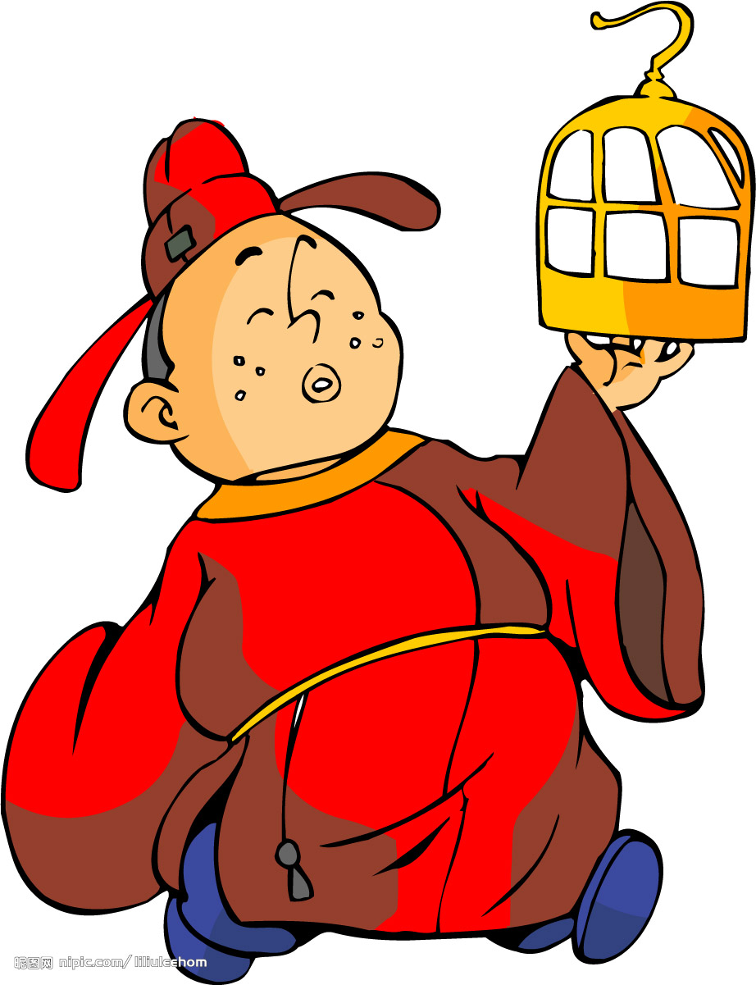

※語文加油站※※※※※※※※※※語文05※※
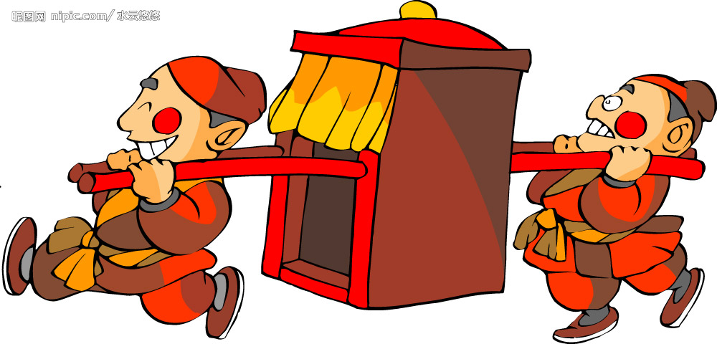
語文常識－題辭運用
※※※※※※※※※※※※※※※※※※05-1※

題辭：用於婚喪慶弔
舉凡日常生活中的頌揚、祝福、期勉、警戒或哀悼……都可用題辭來表達一方的情意。題辭常書貼於幛軸或匾額之上

幛軸：以布帛題上四字的文辭作為慶弔之用。有喜壽幛和輓幛兩種
01.喜壽幛是用紅色或帶花的綢緞，綴以金字，表達祝賀之意
02.輓幛是用藍或白的綢緞，綴以銀字，表達弔唁之意

匾額：以長木板橫題四字文辭，用來表達祝賀、褒揚之意
常見於古蹟、堂廟，或用於店鋪開業、新居落成或頌揚德業……等方面

行款：題辭除正文外，還有上下行款。落款時要注意下列兩點：
01.題辭正文，字體要大於上下款
02直式題辭：正文和上下款都要直行書寫，正文在中央，上款在右上方，下款在左下方
橫式題辭：正文由右而左書寫在中央，上款直行書寫在右上方，下款直行書寫在左下方

※慶賀用※
賀訂婚：文定吉祥、白首成約、鴛盟永訂、緣訂三生、盟結良緣、喜締鴛鴦
賀結婚：百年好合、永結同心、珠聯璧合、鸞鳳和鳴、琴瑟和鳴、佳偶天成
賀嫁女：宜室宜家、之子于歸、祥徵鳳卜、燕燕于飛、宜爾室家、桃灼呈祥
賀生子：弄璋誌喜、天賜麟兒、熊夢徵祥、石麟呈彩、喜得寧馨、德門生輝
賀生女：弄瓦誌喜、明珠入掌、彩鳳新雛、輝增彩帨、弄瓦徵祥、掌上明珠
賀生孫：樂享含飴、慶衍龍孫、瓜瓞延祥、繩其祖武、蘭階添喜、飴座歡騰
祝男壽：松柏長春、松鶴延年、福壽康寧、齒德俱尊
祝女壽：慈竹長青、金萱不老、綵帨延齡、懿德壽考
祝雙壽：眉齊鴻案、椿萱並茂、福祿鴛鴦、壽城同登、金石同堅、雙星並耀
賀開業：商店：駿業宏開 大展鴻猷 媲美陶朱 大業千秋 大展宏圖 萬商雲集
醫院：華佗再世 扁鵲復生 妙手回春 仁心仁術 濟世活人 杏林之光
飯店：近悅遠來 賓至如歸 貴客盈門 群賢畢至 賓主盡歡 高賢蒞止
工廠：開物成務 富國之基 工業建國 利用厚生 利溥三臺 福國利民
書店：斯文所賴 琳瑯滿目 宣揚文化 名山事業 天地精華 斯文在茲
報社：立論公正 激濁揚清 言論樞衡 月旦品評
雜誌社：編珠綴玉 啟迪民智 發聾啟聵
慈善業：樂善好施 仁民愛物 民胞物與 博施濟眾 助人為樂
會計師：造福工商 利溥工商 功侔計相
律師：法界之光 伸張正義 保障人權 辯同河瀉

賀落成：美侖美奐、堂構增輝、華堂集瑞、潭第鼎新、雕梁畫棟、堂高數仞
賀遷居：鶯遷喬木、鳳振高崗、里仁為美、德必有鄰、孟母遺風
賀當選地方首長：造福桑梓 選賢與能 咸慶得人 邦國楨幹
賀當選民意代表：民之喉舌 輔政導民 克孚眾望 言重九鼎
賀建校或校慶：作育人才 百年樹人 澤被學子 為國育才 濟濟多士 廣植桃李
表揚仁愛義行：雪中送炭 人飢己飢 急公好義 樂善好施 見義勇為
敬師：春風化雨 杏壇之光 永霑教澤 誨我諄諄 誨人不倦 師恩難忘 春風廣被
題贈著作：大筆如椽 生花妙筆 斐然成章 金章玉句 洛陽紙貴 情文並茂
題贈展覽：琳瑯滿目 巧奪天工 維妙維肖 匠心獨運 精心傑作 成績斐然
題贈運動會：強國健身 出類拔萃 我武維揚 積健為雄 勇冠群雄 力爭上游
題贈音樂會：金聲玉律 盡善盡美 怡情悅性 繞樑三日 陶冶心性 響遏行雲
題贈住宅：積善之家 詩香門第 福德滿門 華堂福蔭 詩禮傳家

※賀比賽優勝※
演講：立論精宏 懸河唾玉 音正詞圓 一鳴驚人
作文：文情並茂 含英咀華 文采斐然 秋實春華
書法：鐵畫銀鉤 國粹之光 筆力萬鈞 凌雲健華
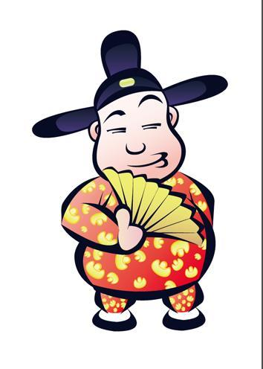
歌唱：珠圓玉潤 乳鶯出谷 雲雀清唱 歌喉婉轉
舞蹈：長袖善舞 飄逸生姿 聞雞起舞 舞姿曼妙
戲劇：技藝超群 優孟衣冠 演技精湛 藝術之光
※語文加油站※※※※※※※※※※語文05※※
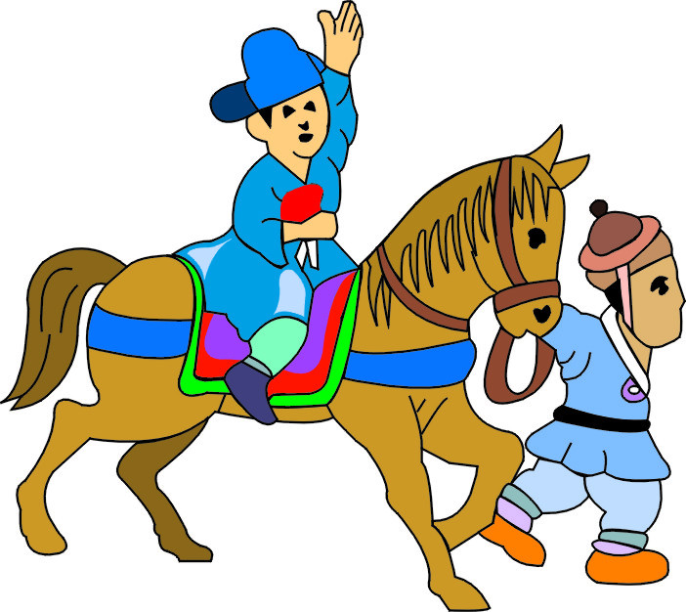
語文常識－題辭演練
※※※※※※※※※※※※※※※※※※※※※※※※※※※※※※※
01.（ ）下列祝賀辭何者性質「不同」？
(Ａ)眾望所歸／為民喉舌 (Ｂ)百年樹人／杏壇之光
(Ｃ)緣訂三生／永結同心 (Ｄ)弄璋之喜／天賜石麟。
02.（ ） 下列的題辭中有幾項是正確的？(甲)祝父母雙壽用「椿萱並茂」(乙)賀新居落成用「美輪美奐」(丙)賀校慶用「絃歌不輟」(丁)賀結婚用「鳳凰于飛」(戊)賀民意代表當選用「造福桑梓」(己)輓師用「桃李興悲」(庚)輓軍界用「勳業昭垂」
(Ａ)四項 (Ｂ)五項 (Ｃ)六項 (Ｄ)七項。
03.（ ）畢業後，你可以贈送哪些匾額給母校以祝福校運昌隆？(甲)妙手回春(乙)眾望所歸
(丙)鴻猷大展(丁)百年樹人(戊)桃李芬芳(己)華佗再世
(Ａ)(甲)(乙) (Ｂ)(丙)(丁) (Ｃ)(丁)(戊) (Ｄ)(戊)(己)
04.（ ）在畢業謝師宴中，何種題辭不宜送給老師？
(Ａ)功著士林 (Ｂ)洙泗高風 (Ｃ)春風化雨 (Ｄ)鴻猷丕煥。
05.（ ）下列題辭，何者不宜用於學校校慶？
(Ａ)絃歌不輟 (Ｂ)大業千秋 (Ｃ)時雨春風 (Ｄ)百年樹人。
06.（ ）下列題辭配對，何項「錯誤」？
(Ａ)遷居—德必有鄰 (Ｂ)女壽—齒德俱尊
(Ｃ)生子—弄璋誌喜 (Ｄ)哀輓—母儀足式。
07.（ ）下列敘述何者「有誤」？
(Ａ)「緣訂三生」賀訂婚 (Ｂ)「美輪美奐」賀新屋落成
(Ｃ)「洛陽紙貴」賀報刊雜誌創刊 (Ｄ)「弄瓦之喜」賀生子。
08.（ ）下列題辭，何者適宜用在新開張的商店？
(Ａ)博愛濟眾 (Ｂ)樂善好施 (Ｃ)駿業宏昌 (Ｄ)大雅扶輪。
09.（ ）每年所舉辦的國語文競賽，以下哪些賀詞用法正確？
(Ａ)「龍飛鳳舞」用於作文比賽 (Ｂ)「字字珠璣」用於字音、字形比賽
(Ｃ)「鐵畫銀鉤」用於書法比賽 (Ｄ)「陽春白雪」用於朗讀比賽
10.（ ）中等運動會舉辦各項比賽，下列所用的題辭何者不適合？
(Ａ)「天行唯健」用於球類比賽 (Ｂ)「矯首游龍」用於游泳比賽
(Ｃ)「強身強國」用於田徑比賽 (Ｄ)「百步穿楊」用於射擊比賽
11.（ ）下列各選項的題辭，何者適用於商界？
(Ａ)公輸巧著 (Ｂ)端木遺風 (Ｃ)妙手回春 (Ｄ)眾望所歸
12.（ ）下列「 」內常用題辭及用語，使用不正確的選項是：
(Ａ)「美輪美奐」用於新居落成 (Ｂ)「業紹陶朱」用於賀商家開業
(Ｃ)「喜添含飴」用於賀生子 (Ｄ)「精神矍鑠」用於重陽敬老
13.（ ）學校舉辦歌唱比賽，下列哪個題辭適合致贈給優勝者？
(Ａ)堂構維新 (Ｂ)妙筆生花 (Ｃ)玉潤珠圓 (Ｄ)一鳴驚人 (Ｅ)妙筆生花。
14.（ ）阿土伯今天慶生，他的兒女們紛紛獻上一句祝賀辭恭祝父親大人生辰愉悅，請問下列何人「說錯」了？
(Ａ)大寶：「南山並壽」 (Ｂ)二寶：「萱茂北堂」
(Ｃ)三寶：「天保九如」 (Ｄ)小寶：「樹茂椿庭」。
15.（ ）我們在殯儀館可能會看到下列哪幾句成語？(甲)之子于歸(乙)天喪斯文(丙)天賜遐齡(丁)流芳千古(戊)百年樹人(己)桃李與悲
(Ａ)(甲)(丙)(丁) (Ｂ)(甲)(丁)(戊) (Ｃ)(乙)(丙)(戊) (Ｄ)(乙)(丁)(己)
16.（ ）下列各選項的題辭，何者不可賀慈善機構？
(Ａ)仁民愛物 (Ｂ)慈悲為懷 (Ｃ)積無量德 (Ｄ))名山事業。
17.（ ）賀人生子，可用：
(Ａ)椿萱並茂 (Ｂ)熊夢徵祥 (Ｃ)明珠入掌 (Ｄ)庚星永耀。
18.（ ）恩師八十壽誕，學生致送賀詞，下列選項何者適宜？
(Ａ)福壽全歸 (Ｂ)鵬程萬里 (Ｃ)天錫純嘏 (Ｄ)萱開周甲。
19.（ ）有關「匾辭」之敘述，下列何者有誤？
(Ａ)刻在大型木匾上的祝賀、稱頌文辭
(Ｂ)「匾辭」可懸掛在醒目之處，留作永久的紀念
(Ｃ)一般常見「匾辭」的有寺廟園林、名勝古蹟等地，還有商號開張、新居落成、慶賀當選、題贈考試高中……等
(Ｄ)題贈匾辭大都用於婚喪喜慶之場合。
20.（ ）有關「幛語」之敘述，下列何者有誤？
(Ａ)「幛語」指刻在大型木匾上的祝賀文辭 (Ｂ)喜慶用紅綢或花緞
(Ｃ)哀輓用藍綢白緞 (Ｄ)「幛語」一般以四字的嘉言美句為主。

金玉涼言

◆ 戀愛時，男人讓女人「心慌意亂」；結婚後，男人讓女人「手忙腳亂」
◆ 熱戀時，總愛說「不見不散」；分手後，只會講「好聚好散」
◆ 熱戀時，再誇張的謊言都能聽成是情話；結婚後，再認真的情話只會當成是廢話

※語文加油站※※※※※※※※

單元演練－標點斷句
※※※※※※※※042510L※※※※※※※※※※01※※※
01（ ）下列選項，何者斷句正確？
(A)葉公子高好龍，鉤以寫龍，鑿以寫龍，屋室雕文以寫龍。於是天龍聞而下之，窺頭于牖，施尾於堂。
(B)葉公子，高好龍鉤，以寫龍鑿，以寫龍屋。室雕文。以寫龍於是天，龍聞而下之，窺頭于牖，施尾於堂。
(C)葉公子高好，龍鉤以寫，龍鑿以寫，龍屋室，雕文以寫。龍於是天，龍聞而下之窺，頭于牖施，尾於堂。
(D)葉公子高好龍，鉤以寫龍，鑿以寫龍，屋室雕文，以寫龍於是，天龍聞而下，之窺頭，于牖施，尾於堂。
02（ ）老師在黑板上抄了「山木自寇也膏火自煎也桂可食故伐之漆可用故割之人皆知有用之用而莫知無用之用也」這一段出自莊子人世間的文字，請同學加以斷句，朗誦出來。請問誰唸的最正確？
(Ａ)小玉：「山木，自寇也；膏火，自煎也。桂可食故，伐之；漆可用故，割之。人皆知有用之，用而莫知無用之用也！」
(Ｂ)丸子：「山木自寇也，膏火自煎也；桂可食故伐之，漆可用故割之。人皆知，有用之用而莫知，無用之用也。」
(Ｃ)美還：「山木自寇也，膏火自煎也；桂，可食故伐之；漆，可用故割之。人皆知有，用之用而莫知無，用之用也。」
(Ｄ)花倫：「山木自寇也，膏火自煎也。桂可食，故伐之；漆可用，故割之。人皆知有用之用，而莫知無用之用也。」。
03（ ）關於莊子 養生主：「吾生也有涯而知也無涯以有涯隨無涯殆已已而為知者殆而已矣」，
正確的斷句是：
(A)吾，生也有涯而知；也無涯。以有涯隨無涯殆已已，而為知者，殆而已矣
(B)吾生也，有涯而知也；無涯以有涯，隨無涯殆已。已而為知者，殆而已矣
(C)吾生也有涯，而知也無涯。以有涯隨無涯，殆已；已而為知者，殆而已矣
(D)吾生也，有涯而知也；無涯以有涯，隨無涯殆已。已而為知者，殆而已矣。
04（ ）「防民之口甚於防川川壅而潰傷人必多民亦如之是故為川者決之使導為民者宣之使言」
，正確的標點是：
(Ａ)防民之口甚於防川，川壅而潰傷人，必多，民亦如之。是故為川者決之，使導為民者，宣之使言。
(Ｂ)防民之口，甚於防川。川壅而潰傷，人必多，民亦如之是。故為川者，決之使導；為民者，宣之使言。
(Ｃ)防民之口，甚於防川。川壅而潰，傷人必多；民亦如之。是故為川者，決之使導；為民者，宣之使言。
(Ｄ)防民之口，甚於防川。川壅而潰，傷人必多；民亦如之。是故為川者，決之使導為民者，宣之使言。
05（ ）「白 隴西布衣流落楚 漢十五好劍術徧干諸侯三十成文章歷抵卿相雖長不滿七尺而心
雄萬夫」，關於上文之斷句及標點符號的使用，下列何者正確？
(A)白 隴西布衣，流落楚 漢。十五好劍術，徧干諸侯。三十成文章，歷抵卿相。雖長不滿七尺，而心雄萬夫
(B)白 隴西布，衣流落楚。漢十五好劍，術徧干。諸侯三十。成文章歷，抵卿相。雖長不滿七尺而心雄萬夫
(C)白 隴西布衣，流落楚、漢。十五好劍，術徧干諸侯。三十成文，章歷抵卿相。雖長不滿七尺，而心雄萬夫
(D)白 隴西布衣流，落楚 漢十五。好劍術徧，干諸侯三十成文章，歷抵卿相。雖長不滿，七尺而心雄萬夫。
06（ ）呂氏春秋曾記載一則故事：「有個楚國人把弓弄丟了，卻不肯去尋找，他說：『楚人丟了弓，楚人撿到它，那麼何必去尋找呢？』」據此判斷，下列何者為這段原文正確的斷句？
(Ａ)荊人有遺弓者，而不肯索曰：「荊人遺之荊。人得之，又何索焉！」
(Ｂ)荊人有遺弓者，而不肯索。曰：「荊人遺之荊，人得！之又何索焉？」
(Ｃ)荊人有遺弓者，而不肯索。曰：「荊人遺之，荊人得之，又何索焉？」
(Ｄ)荊人有遺弓，者而不肯。索曰：「荊人遺之？荊人得之？又何索焉！」
07（ ）群展在閱讀古籍時，見到一段文字：「李白少讀書未成棄去道逢老嫗磨杵白問其故曰欲作針白感其言遂卒業」據傳李白年輕時，讀書未成，在溪邊遇到一個老婦正在磨鐵杵，想將它磨成一根針，因而受到感動，努力完成學業，終於成為一代宗師。據此判斷，下列何者為正確的斷句？
(Ａ)李白少，讀書未成；棄去道。逢老嫗，磨杵白，問其故。曰：「欲作針白。」感其言遂卒業。
(Ｂ)李白少讀，書未成，棄。去道逢老嫗；磨杵白問其，故曰：「欲作針。」白感，其言遂卒業。
(Ｃ)李白少讀書，未成，棄去。道逢老嫗磨杵，白問其故。曰：「欲作針。」白感其言，遂卒業。
(Ｄ)李白，少讀書，未成、棄去、道逢老嫗磨杵，白問其故。曰：「欲作針。」白感其言遂卒業。
08（ ）論語中記載一段話：「廄焚子退朝曰傷人乎不問馬」，請問此句該如何斷句，才能正確表達出孔子「只關心人之傷亡而不問牲畜」的仁慈之心？
(Ａ)廄焚。子退朝，曰：「傷人乎不？」問馬。
(Ｂ)廄焚。子退朝，曰：「傷人乎？」「不！」問馬。
(Ｃ)廄焚。子退朝，曰：「傷人乎？」不問馬。
(Ｄ)廄焚。子退朝，曰：「傷！人乎不問馬。」
※※※※※語文常識※※※
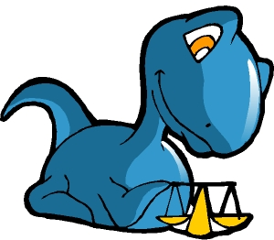
語詞彙編－狀聲詞

例 句 | 聲音判斷
01「關關」雎鳩，在河之洲（詩經）
03伐木「丁丁」，鳥鳴「嚶嚶」（詩經）
03我聞琵琶已嘆息，又聞此語重「唧唧」（琵琶行）
04咬咬「嘎嘎」水禽聲，露洗松陰滿院清（李山甫）
05入戶風泉聲「瀝瀝」，當軒雲岫色沉沉（于武陵）
06「烈烈」悲風起，「泠泠」澗水流（劉琨）
07「獵獵」寒威雲不倦，風頭轉，時看雲霰吹人面（歐陽修）
08雷霆乍驚，宮車過也。「轆轆」遠聽，杳不知其所之也（阿房宮賦）
09鏦鏦「錚錚」，金鐵皆鳴（秋聲賦）
10鴻雁于飛，哀鳴「嗷嗷」（詩經）
11人生而「呱呱」以啼，「啞啞」以笑（張爾岐）
12無邊落木「蕭蕭」下，不盡長江滾滾來（杜甫）
13聞爺孃喚女聲，但聞燕山胡騎聲「啾啾」（木蘭詩）
14「淅淅」夢初驚，幽窗枕簟清（李咸用）
15「牙牙」嬌語總堪誇，學念新詩似小茶（元好問）
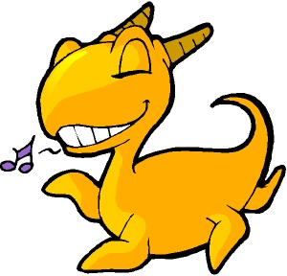

動物合唱團

01.鼠（ ） 02.牛（ ） 03.虎（ ） 04.龍（ ） 05.馬（ ） 06.羊（ ） 07.猿（ ） 08.犬（ ） 09.鹿（ ） 10.雞（ ） 11.鶴（ ） 12.狼（ ） 13.獅（ ） 14.燕（ ） 15.蛙（ ）
【參考選項】
吟 ／ 吼／ 唳／ 哞／ 啼／ 嘯／ 嚎／ 吱
吠／ 咩／ 嘶／ 嘓嘓／ 呦呦／ 呴呴／ 呢喃

※語文加油站※※※※※※※※
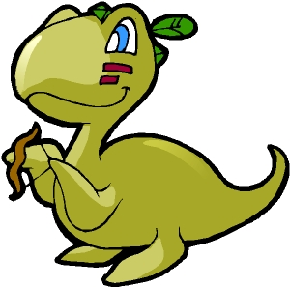
單元演練－疊字詞
※※※※※※※※042510L※※※※※※※※※※01※※※
01（ ）下列「 」中的詞語，何者是形容聲音的狀聲詞？
(Ａ)秋風「颯颯」，愁思滿懷 (Ｂ)辯才無礙，「侃侃」而談
(Ｃ)楊柳「依依」，春意盎然 (Ｄ)月光倒映，水波「灩灩」
02（ ）下列「 」中的詞語，何者屬於狀聲詞？
(Ａ)伐木「丁丁」，鳥鳴嚶嚶 (Ｂ)南山「律律」，飄風弗弗
(Ｃ)心懷委屈，淚眼「簌簌」 (Ｄ)夜闌人靜，「踽踽」獨行
03（ ）下列詩文中，疊字的用法，何者不正確？
(Ａ)穿花蛺蝶「深深」見，點水蜻蜓款款飛(Ｂ)江雨「霏霏」江草齊，六朝如夢鳥空啼
(Ｃ)無邊落木「萋萋」下，不盡長江「滾滾」來 (Ｄ)「茫茫」何所似？天地一沙鷗
04（ ）下列「 」中疊字的使用，何者最恰當？
(Ａ)只要考得好成績，他就忍不住「嘖嘖」自喜，四處張揚
(Ｂ)多年不見，她已出落得「迢迢」玉立，真是女大十八變
(Ｃ)宴會主人一看到賓客蒞臨，立即笑「盈盈」的趨前招待
(Ｄ)祖母一臉皺紋，加上一頭「蕭蕭」白髮，顯得格外慈祥
05（ ）下列「 」中的語詞，哪一組意義前後相同？
(Ａ)幾年前種下的梧桐樹，今已「亭亭」如蓋矣／池中的荷花「亭亭」玉立，嬌姿欲滴，別有一種羞怯的美感
(Ｂ)西施「楚楚」動人的嬌美姿態，令吳王夫差心生憐愛／潘安一早便打扮得衣冠「楚楚」，準備去拜訪友人
(Ｃ)他說起這件事，每個人都笑得合不攏嘴，「欣欣」得意／春天一到，草木「欣欣」向榮，大地充滿著生機
(Ｄ)伍先生淡泊名利，不「戚戚」於貧賤，不汲汲於富貴／您對此事的見解真是鞭辟入裡，於我心有「戚戚」焉
06（ ）兩個相同的音節重疊組成的複詞，稱之為「疊字衍聲複詞」，作用有二：一為用以表示事物的狀態；一為用以描摹動作的聲音，又稱「狀聲詞」。「清泉汩汩」的「汩汩」即為「狀聲詞」，下列何者用法與此相同？
(Ａ)天「蒼蒼」，野「茫茫」，風吹草低見牛羊 (Ｂ)「唧唧」復「唧唧」，木蘭當戶織
(Ｃ)泉水激石，「泠泠」作響 (Ｄ)風「蕭蕭」兮易水寒，壯士一去兮不復返
(Ｅ)晴川「歷歷」漢陽樹，芳草「萋萋」鸚鵡洲。
07（ ）日常生活中，疊字的運用，可使文意更生動傳神；下列選項疊字的用法，何者適切？
(Ａ)颱風特報，大雨「獵獵」 (Ｂ)公園內古木「鬱鬱」，清幽宜人
(Ｃ)「振振」有詞，令人難以辯駁 (Ｄ)月下花影婆娑，「珊珊」可愛
(Ｅ)山巖之間，朝夕流水「潸潸」。

※※※
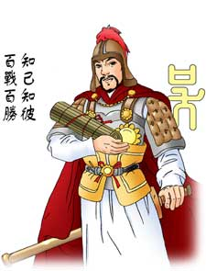
仕林語文－成語人物
一句成語，一個典故，一則故事。成語世界的歷史
人物提供了許多值得我們學習、思考和鑑戒的例証，
讓我們細細咀嚼。您認識多少成語中的古人呢？

01.鑿壁借光 |  | 喻不因家窮貧困，努力用功
02.河東獅吼 |  | 用以譏嘲妻子凶悍，使丈夫畏懼
03.指鹿為馬 |  | 比喻公然歪曲事實，顛倒是非
04.負荊請罪 |  | 形容自知己過，親自登門謝罪
05.投鞭斷流 |  | 喻軍隊眾多，兵力強大
06.樂不思蜀 |  | 比喻樂而忘返或樂而忘本
07.聞雞起舞 |  | 喻人心志遠大，奮發圖強
08.完璧歸趙 |  | 比喻物歸原主，完整無缺
09.雀屏中選 |  | 指被選眾中為婿
10.生花妙筆 |  | 稱人文思巧妙，文章優美生動
11.六馬仰秣 |  | 形容音樂的優美動聽
12.胯下之辱 |  | 比喻人未顯達時，被人鄙視、譏笑，遭受恥辱

※提示※※※※※※※※※※※※※※※※※※※※※※※※※※※※※※※※※
【 曹 操 】【 周 瑜 】【 趙 高 】【 李 淵 】【 蘇 軾 】【 劉 備 】
【 祖 逖 】【 王 維 】【 項 羽 】【 李 白 】【 劉 禪 】【 韓 信 】
【 苻 堅 】【 匡 衡 】【 伯 牙 】【 曹 植 】【 閔子騫 】【 陳季常 】
【 劉 邦 】【 李 廣 】【 周 瑜 】【 杜 甫 】【 廉 頗 】【 藺相如 】

※※語文加油站※※※※※※※※※※※※※※※※成語01※※
成、俗語聯對
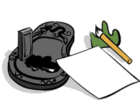
※※※請接下句成語※※※※※※※※※01※※

01.失之毫釐，差以千里 | 差距雖然極細微，但導致的差誤、錯誤卻極大
02.士別三日，（ ） | 稱讚人進步神速，使人另眼相看
03.一之謂甚，其可再乎 | 僅做一次已經過分了，怎能再來一次？即不可一錯再錯
04.一犬吠形，（ ） | 做事不加考慮，無主張，一味隨聲附和
05.一貴一賤，交情乃見 | 朋友間若彼地位懸殊，交情深淺真假，便可以顯現出來
06.日中則昃，（ ） | 比喻事物盛極而衰
07.一人得道，雞犬升天 | 比喻一個人做官得勢，和他有關係的人也跟著沾光
08.十目所視，十指所指 | 做壞事瞞不過大眾耳目，為眾人所指責
09.工於謀人，（ ） | 形容人的智慮不周
10.尺有所短，寸有所長 | 比喻人各有其長處和短處。
11.桃李不言，（ ） | 喻為人真誠篤實，自然能感召人心
12.皮之不存，毛將焉附 | 喻互相依附才能存在
13.失之東隅，（ ） | 在某一方面有損失，但終在另一方面有成就
14.月暈而風，（ ） | 比喻從微小的跡象中，就能知道事物的真象及發展
15.金玉其外，敗絮其中 | 虛有其表，欠缺內涵；華而不實
16.言者諄諄，（ ） | 形容白費脣舌，徒勞無功
17.明修棧道，（ ） | 以明顯、不相干行動吸引對方注意，私下採取其他行動以達成目的
18.知足不辱，知止不殆 | 勸人不要貪得無厭
19.兔死狐悲，（ ） | 比喻因同類的人遭到不幸而悲傷
20.從善如登，從惡如崩 | 喻學好很難，學壞很容易
21.蓬生麻中，（ ） | 喻事物的性質可以隨環境而改變
22.駑馬十駕，（ ） | 喻才智平庸的人，若能努力不懈，也能趕得上聰明的人
※語文加油站※※※※※※

文意判斷－格言俗諺
※※※※※※※※※※※※※※※※※※※01※※※
01( Ｃ )諺語：「不會燒香得罪神；不會講話得罪人。」這句話的寓意，與下列何者最接近？
(Ａ)良藥苦口益於病，忠言逆耳利於行 (Ｂ)逢人只說三分話，未可全拋一片心
(Ｃ)話多不如話語少，話少不如說得好 (Ｄ)酒逢知己千杯少，話不投機半句多
02（Ｄ）子曰：「唯上知與下愚不移。」（論語．陽貨篇）這句話的涵義，與下列何者最接近？
(Ａ)上知與下愚謹守分際 (Ｂ)聰穎、愚昧不相為謀
(Ｃ)在上位者以智教愚民 (Ｄ)知者不惑，愚者不悟
03（Ａ）「藝（種植）花可以邀蝶，纍（堆積）石可以邀雲，栽松可以邀風，貯水可以邀萍，築臺可以邀月，種蕉可以邀雨，植柳可以邀蟬。」（幽夢影選）這段文字的主旨，與下列何者最接近？
(Ａ)營造環境，萬物共享，使生活充滿雅趣 (Ｂ)萬物相生，彼此依存，不容許人為破壞
(Ｃ)近朱者赤，近墨者黑，人應當慎選朋友 (Ｄ)草木有情，萬物平等，勉人應珍惜萬物
04（Ｄ）請問下列的中西格言諺語，何者意涵是前後不相同的？
(Ａ)言語激烈，常常正是因為持理單薄（雨果）／強詞奪理
(Ｂ)雜草多處莊稼少，空話多處成績小（俗諺）／光說不練
(Ｃ)前往偉大的顛峰之路，必定崎嶇（賽尼嘉）／殷憂啟聖
(Ｄ)寶石雖放在泥土裡，仍是寶石（莎士比亞）／妄自菲薄
05（Ａ）「無欲速，無見小利。欲速，則不達；見小利，則大事不成。」（論語‧子路篇）下列何者與這段文字的主旨最接近？
(Ａ)不可急於近功，應於大處著眼 (Ｂ)不可貪圖功利，應依道義行事
(Ｃ)不可好高騖遠，應從易處著手 (Ｄ)不可功虧一簣，應堅持以到底
06( Ｃ )子曰：「古者言之不出，恥躬之不逮也。」這段話旨在說明什麼道理？
(Ａ)言多必失，沉默是金 (Ｂ)言行相顧，重諾守信
(Ｃ)言之有物，信而有徵 (Ｄ)言傳身教，以收教化
07（Ｃ）西漢劉向曾謂：「耳聞之，不如目見之；目見之，不如足踐之。」其意旨與下列哪位學者所言最「不相近」？
(Ａ)北宋司馬光：「學者貴於行之，而不貴於知之」
(Ｂ)明朝王陽明：「知是行之始，行是知之成」
(Ｃ)孔子：「敏而好學，不恥下問」
(Ｄ)荀子：「道雖邇，不行不至；事雖小，不為不成」
08（Ｃ）下列各項文句的寓意，何者互「不相同」？
(Ａ)鍥而舍之，朽木不折（荀子）／天下無難事，只怕有心人
(Ｂ)無道人之短，無說己之長（崔瑗）／嚴以律己，寬以待人
(Ｃ)一言興邦，一言喪邦（俗諺）／牡丹雖好，全仗綠葉扶持
(Ｄ)天行健，君子以自強不息（易經）／戶樞不損，流水不腐
09（Ｂ）《孟子》中提到「君子之於禽獸也，見其生不忍見其死，聞其聲不忍食其肉，是以君子遠庖廚也。」這段話裡，君子是屬於哪一類的德行？
(Ａ)寬宏大量 (Ｂ)民胞物與 (Ｃ)虛懷若谷 (Ｄ)行俠仗義。
10（Ｂ）「吾能知人之失，而不能見吾之失；吾能指人之小失，而不能見吾之大失。」（錢大昕）這句話的寓意，說明一般人常犯的毛病為何？
(Ａ)做事好高騖遠，卻不肯腳踏實地 (Ｂ)喜歡批評別人，卻忘了自我檢討
(Ｃ)性情操之過急，結果卻適得其反 (Ｄ)有功就忙爭奪，有事就互相推諉
11（Ｂ）孟郊在贈別崔純亮詩中寫下：「鏡破不改光，蘭死不改香。」這句話的寓意，與下列何
者最接近？
(Ａ)縱然時間匆匆流逝，對朋友的思念不變
(Ｂ)不管環境如何變遷，君子都不改變志節
(Ｃ)無論錢財是否豐裕，生活都要恬淡自如
(Ｄ)追求理想開創未來，即使挫敗也不反悔
12（Ｄ）「夫物速成則疾亡，晚就則善終。」（三國志）這句話的涵義，與下列何者最接近？
(Ａ)早睡早起，正常作息，身體才會健康長壽
(Ｂ)世無兩全，凡事要先做好得失利弊的考量
(Ｃ)聰明的人能防患未然，愚蠢的人事後補救
(Ｄ)處事要按部就班、循序漸進，勿貪速草率
13（Ｄ）下列文句「 」中的俗語，何者使用不正確？
(Ａ)你放心，「受人之託，忠人之事」，答應你的事我一定如期完成
(Ｂ)你真是「聰明一世，糊塗一時」，怎沒料想到他是故意隱瞞你的呢
(Ｃ)這個計畫「萬事具備，只欠東風」，就等經費撥發下來就可以執行了
(Ｄ)古聖先賢所遺留的典籍，「人之將死，其言也善」，值得我們珍惜保存
14（Ｄ）下列文句所引用的名言俗語，何者不恰當？
(Ａ)「旁觀者清，當局者迷」，多聽別人的意見，可讓我們減少犯錯機率
(Ｂ)「明槍易躲，暗箭難防」，出外做事，你可要提防小人在背後使手段
(Ｃ)「鐘鼎山林，各有天性」，每個人都有自己的志向，任誰也不能強迫
(Ｄ)「尺有所短，寸有所長」，喜歡搬弄是非的他，一天到晚盡說人長短。
15（Ｃ）下列文句「 」中的俗語，何者使用正確？
(Ａ)叫他幫忙打掃，卻把花瓶打破了，真是「比上不足，比下有餘」
(Ｂ)幾經思量，他決定「寧為玉碎，不為瓦全」，不跳槽到另家公司
(Ｃ)這間房子雖然不大，但「麻雀雖小，五臟俱全」，各種設備都有
(Ｄ)急躁的他做事總是「精誠所至，金石為開」，難怪至今一事無成

－語文加油站－09007
【 福禍自取 孟子 】

孟子曰：「不仁者，可與言哉？安其危而利其菑，樂其所以亡者。不仁而可與言，則何亡國敗家之有？有孺子歌曰：『滄浪之水清兮，可以濯我纓；滄浪之水濁兮，可以濯我足。』孔子曰：『小子聽之！清斯濯纓，濁斯濯足矣。自取之也。』夫人必自侮，然後人侮之；家必自毀，而後人毀之；國必自伐，而後人伐之。太甲曰：『天作孽，猶可違；自作孽，不可活。』此之謂也。」

01.菑：音ㄗㄞ，通「災」，災禍、禍害。 | 02.自伐：自我戕害。  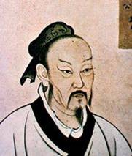
03.違：避開。
譯：孟子說：「對不講仁德的人，怎能和他說仁義的道理呢？他把就要遭遇的危險當作
安全，把就要來臨的災禍看成有利，只喜歡做那些使他敗亡的事情。如果對不講仁德的
人還可以和他說仁義的道理，那又怎麼會有滅亡的諸侯之國和敗壞的大夫之家呢？從前有個小孩子唱道：『滄浪的水這麼清啊！可以洗我的帽纓；滄浪的水這麼混濁啊！可以洗我的髒腳。』孔子聽了，對學生們說：『你們聽啊！水清就用它洗帽纓，水混濁就要用它洗髒腳了。這不同的待遇，都是那水自找的啊。』一個人，必定先自己輕慢自己，然後別人才敢輕慢他；一個卿大夫的家，必定自己先去毀壞，然後別人才敢毀壞它；一個諸侯之國，必定自己先造成招人討伐的暴政，然後別人才敢討伐它。書經 太甲篇說：『上天造成災禍，還可以逃避；自己造成災禍，那就活不成了。』說的就是這個意思啊。」
測驗：
01（Ａ）關於本篇章旨，下列敘述何者錯誤？
(A)禍福皆咎由自取 (B)人必自侮，而後人侮之 (C)自求多福 (D)仁者無敵。
02（Ａ）「滄浪之水清兮，可以濯我纓；滄浪之水濁兮，可以濯我足。」可以用哪一成語替代？
(A)載舟覆舟 (B)池魚之殃 (C)禍從天降 (D)無妄之災。

孟子曰：「盡信書，則不如無書。吾於武成，取二三策而已矣。仁人無敵於天下；以至仁伐至不仁，而何其血之流杵也！」
【盡信書不如無書 孟子】

譯：孟子說：「完全相信書上的話，那倒不如沒有書。我對於周書 武成篇的文字，只取二三片竹簡所載
的罷了。仁人在天下是沒有敵手的；憑武王這最仁慈的人去征伐那最不仁慈的紂，怎麼會殺得血流
漂杵呢？」

※※※※※語文常識※※※

語詞彙編－兼詞

例 句 | 語 詞 判 斷
01.子曰：「『盍』各言爾志？」（論語）
02.子張書「諸」紳（論語）
03.有美玉於斯，韞匵而藏「諸」？求善賈而沽「諸」？（論語）
04.居心「叵」測
05.孔明曰：「只『消』三日，便可拜納十萬枝箭。」（三國演義）
06.二三子，偃之言是也！前言戲之「耳」（論語）
07.不崇朝而遍雨乎天下者，唯泰山「爾」（公羊傳）
08.「孬」運／「孬」種
09.「甭」客氣、「甭」說了
10.倆／仨

※※※※※語文常識※※※
語詞彙編－歇後語

01孕婦過獨木橋：（ ） | 02外婆死兒子：（ ）
03兩代寡婦：（ ） | 04三十年作寡婦：（）
05牆頭上種白菜：（ ） | 06電線桿上綁雞毛：（ ）
07和尚划船：（ ） | 08黑坩仔貯豆油：（ ）
09小孩吹喇叭：（ ） | 10船頭上跑馬：（ ）
11雲上翻筋斗：（ ） | 12幼稚園招生：（ ）
13稿子寫到邊：（ ） | 14狗掀門簾：（ ）
15劉備摔阿斗：（ ） | 16張飛騎白馬：（ ）
17關公舞大刀：（ ） | 18孫悟空的臉：（ ）
19豬八戒擦粉：（ ） | 20唐三藏念緊箍咒：（ ）
21潘金蓮給武松敬酒：（ ） | 22武大郎娶妻：（ ）
※※※※※※※※※
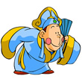
小說選文－聊齋志異

【聊齋志異簡介】
命名 | 「聊齋」是蒲松齡書齋的名稱。「志」，是記的意思。書中多記仙狐鬼魅的神怪故事
體裁 | 受到魏晉志怪小說及唐代傳奇的影響，是文言文短篇小說
著書  動機 | 久不得志，家境困頓，同情民瘼，抨擊科舉制度，揭發社會黑暗，抒發懷才不遇的苦悶，表達了對現實世界的不滿與對美好理想的追求
題材  來源 | 親自見聞、民間傳說、同人籍錄、野史軼聞、杜撰虛構  駝背老大爺的啟示：心腸要酸，嘴巴要甜，無衣無食不怕苦，故事要辣寫（故事使人流淚，故事要辣不怕傷人）
成書時間 | 自二十多歲開始聚材構思，四十歲成初稿，作聊齋自志云：「才非干寶，雅愛搜神；情類黃州，喜人談鬼；聞則命筆，遂以成編。」（「黃州」借指蘇軾，蘇貶黃州時以聽村民談鬼說怪作消遣。收錄奇聞軼事的艾子雜說一書，即偽託為蘇軾所作）
篇幅 | 積數十年之增潤，窮二十年之功始畢。得四百三十一篇，總為十二卷
寓意 | 藉寓言以諷世，所記雖多仙狐鬼魅的神怪故事，但字裡行間寓有深刻的寄託，其筆下的花狐妖魅，往往情意深摯，具有高潔的情操，與俗塵中醜陋的人心相較，反覺可親可愛，富於諷刺的意味
三大  主題 | 1.深刻描寫貪官汙吏與土豪劣紳 2.揭發科舉制度的弊端  3.熱烈地歌頌自由戀愛的真純：故事中的女子往往是鬼狐花妖之類幻化的，她們因有不尋常身分，所以能不顧社會的束縛，棄禮法、越常規，以自由戀愛方式與世間男子相戀。但她們又多半具有忠誠的性格和率真的感情。對愛情也多是抱著堅貞的態度，這是許多世間女子不一定做得到的地方
價值 | 1.情節引人入勝：描寫細緻生動，人物性格具典型性，人情事理更是刻劃入微  2.文言短篇神怪小說中爐火純青之作：在中國文言小說史上具有崇高的地位。  有清一代文言志怪小說因而大行其道且面貌殊異；蒲氏的鬼狐，仍為今日典型
評價 | 一代詩壇盟主王士禎曾言：「姑妄言之姑聽之，豆棚瓜架雨如絲；料應厭作人間語，愛聽秋墳鬼唱詩。」松齡則作「次韻王司寇亭先生見贈詩」：「《志異》書成共笑之，布袍蕭索鬢如絲；十年頗得黃州意，冷雨寒燈夜話時。」
另著 | 醒世姻緣傳：為白話章回小說，筆名西周生。以明代為背景，用山東土語鄉諺寫二世姻緣、因果報應及懼內的故事。由於書中亦有狐仙鬼魅情節，胡適考據為蒲氏作品
※語文加油站※※※※※※※※※※※※※※
題組篇章閱讀－實力篇
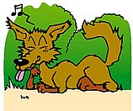
※※※※※※※※※※※※※※※※※※05

狼 蒲松齡
一屠晚歸，擔中肉盡，止有剩骨。途中兩狼，綴行甚
遠。屠懼，投以骨。一狼得骨止，一狼仍從。復投之，後
狼止而前狼又至。骨己盡矣，而兩狼之併驅如故。屠大窘
，恐前後受其敵。顧野有麥場，場主積薪其中，苫蔽成丘
。屠乃奔倚其下，弛擔持刀。狼不敢前，眈眈相向。
少時，一狼逕去，其一犬坐於前。久之，目似瞑，意
甚暇。屠暴起，以刀劈狼首，又數刀斃之。方欲行，轉視
積薪後，一狼洞其中，意將隧入以攻其後也。身以半入，止
露尻尾。屠自後斷其股，亦斃之。乃悟前狼假寐，蓋以誘敵
。狼亦黠矣，而頃刻兩斃。禽獸之變詐幾何哉？止增笑耳。

01.綴行：並行。綴，連結。 | 02.併驅：緊跟著
03.苫蔽成丘：苫，用茅草編成之覆蓋物。蔽，遮蓋。苫，ㄕㄢ
04.弛：ㄔˊ，放下 | 05.眈眈：ㄉㄢ ，眼睛向下注視的樣子
06.少時：一會兒 | 07.逕：直接
08.瞑：ㄇ一ㄥˊ，閉目 | 09.意甚暇：神情很悠閒的樣子
10.隧入：打一條通道鑽過去 | 11.尻：ㄎㄠ，指臀部
譯：
一個屠夫傍晚回家，擔子裡肉賣完了，只剩下幾根肉骨頭。後來路上有兩隻狼，老是跟著他走。他嚇慌了，就丟給狼一根骨頭。其中一隻狼得了骨頭就不追了，另一隻卻仍然追著他跑。他再丟了一根骨頭，這隻狼得了骨頭也不追了，另一隻卻仍追著他跑。他再丟了一根骨頭，這隻狼得了骨頭也不追了；可是方才那隻狼，吃完骨頭又追上來了。這時他的骨頭已丟完了，兩隻狼卻依舊緊跟著他不放。屠夫窘急得下得了，恐怕左右受敵。剛好看到附近有塊打麥場，場主在上面堆著一大堆柴草，像座小山。屠夫就跑去依靠著這堆柴草，放下空擔子，手裡握住屠刀防衛。兩隻狼不敢逼近他，睜大眼睛兇狠地盯著他。
過了一會，一隻狼走了，另一隻卻像狗般坐在他前面守住他。又過些時候，這隻狼閉著眼，像是很輕鬆地等待什麼。他乘牠不備，猛然跳過去，以屠刀劈著狼頭，再加上幾刀，砍殺了牠。剛要走，轉身看到柴草堆後面，另一狼正往柴草堆裡面鑽，那意思像是將從草堆裡進攻他的背後。牠的身子已進去了半截，只露出了一大截尾巴。屠夫就從後面砍斷牠的腿，也把牠殺了。這時候，他才曉得前面那隻狼假裝睡覺，原來是一種誘敵之計。
狼也夠狡猾了，可是轉眼之間，兩隻狼都送了命。禽獸的心計又能有多少呢？比起人類來，只不過是增加笑料罷了。

題組測驗
（ B ）01.作者在文末藉「屠夫殺狼」一事：
（A）讚嘆狼之聰慧，非人所能及
（B）評論狡猾如狼者，仍難逃覆亡之下場
（C）喟嘆人若能有民胞物與之心，豈有人狼相殘之事
（D）證明屠夫殺狼之武藝高超。
（ C ）02.下列關於屠夫與狼之敘述何者正確？
（A）晚歸的屠夫先以骨頭，在以積薪誘殺二狼
（B）首段有「兩狼併驅如故」乃說明二狼之乖巧善體人意
（C）文中「屠乃奔倚其下，弛擔持刀」一句中，共有四個動詞
（D）文中露出尻尾的狼乃避屠夫之追殺而藏匿其中
（ D ）03.「一狼洞其中」、「其一犬坐於前」的「洞」、「犬」二字的詞性，分別為：
（A）名詞、動詞 （B）動詞、形容詞
（C）名詞、名詞 （D）動詞、副詞
（ B ）04.屠夫為何奔倚於積薪之下？
（A）可以減輕體力 （B）恐前後受狼攻擊
（C）可以假寐 （D）可以弛擔持刀
（ D ）05.「苫蔽成丘」意謂：
（A）在山丘上有數間破草屋 （B）有一間破草屋像山丘一樣高
（C）茅草散落在山丘上 （D）蓋著茅草，堆的像小山丘一樣

趣味字謎 01.后羿射日…………（ 申 ） 02.雨 ……（ 池 ） 03.老友 ……（ 做 ）
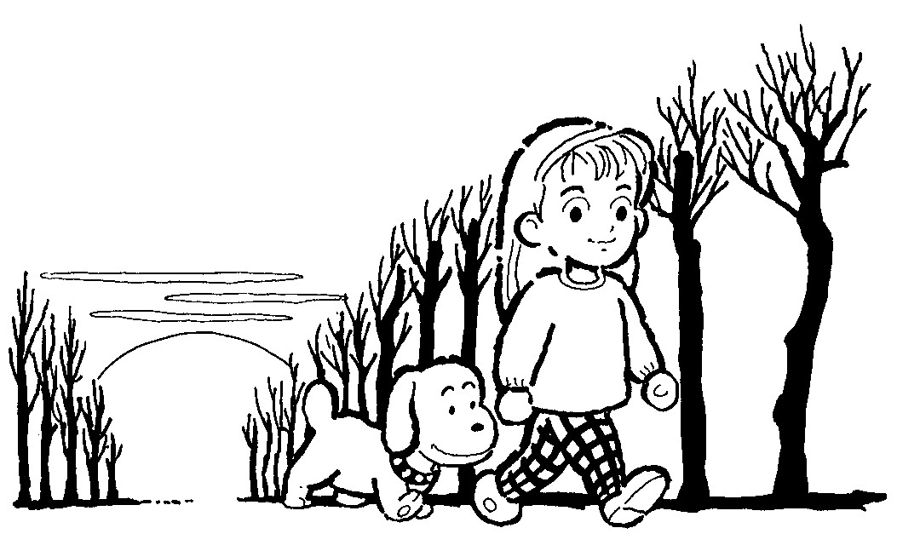
04.飯 ………（ 糙 ） 05.刃 ………（ 召 ）

－語文加油站－10404
【 進學 禮記】
凡學之道，嚴師為難。師嚴然後道尊，道尊然後民知敬學。是故君之所不臣於其臣者二：當其為尸則弗臣也，當其為師則弗臣也。大學之禮，雖詔於天子，無北面，所以尊師也。
善學者，師逸而功倍，又從而庸之；不善學者，師勤而功半，又從而怨之。善問者，如攻堅木，先其易者，後其節目，及其久也，相說以解；不善問者反此。善待問者，如撞鐘，叩之以小者則小鳴，叩之以大者則大鳴，待其從容，然後盡其聲；不善答問者反此。此皆進學之道也。

嚴：尊敬。 | 尸：古時代表死者受祭祀的人。
庸：歸功。 | 攻：砍伐。
節目：樹木枝節連結堅硬處。 | 說：同「脫」，脫落。
賞析：
本文節錄自學記篇。學記是我國最早的一篇教育專著，全文雖僅一千二百餘字，卻可視為儒家教育思想的整理。其中記述學習的功用、目的、原則與效果，並討論教學為師的道理。此處節錄「進學之道」，強調尊師敬業，為學者初入學時應有的態度與方法，確實是切於實用的道理。
測驗：
01（Ａ）學記：「善待問者，如撞鐘，叩之以小者則小鳴，叩之以大者則大鳴，待其從容，然後
盡其聲；不善答問者反此。」請就下列選項，選出與本句意義最接近者：
(A)因時制宜，相機行事 (B)因材施教，適性啟迪
(C)從容中節，音韻和諧 (D)得心應手，小大由之
02（Ａ）關於本文，說明不正確的是：
(A)強調唯有尊師重道，才能使國富兵強
(B)說明為學應有的態度與方法
(C)尊師應從國君率先做起
(D)「雖詔於天子，無北面，所以尊師也」，意指臣子向天子講學時，也不讓他行臣子之禮，這是為了要尊敬老師的緣故
03（Ａ）根據本文，善待問者的施教方法是「如撞鐘，叩之以小者則小鳴，叩之以大者則大鳴，
待其從容，然後盡其聲。」可與下列孔子的何種教學理念互為發揮？
(A)有鄙夫問道於我，空空如也；我叩其兩端而竭焉
(B)自行束脩以上，吾未嘗無誨焉
(C)孺悲欲見孔子，孔子辭以疾。將命者出戶，取瑟而歌，使之聞之
(D)子之武城，聞弦歌之聲。夫子莞爾而笑曰：「割雞焉用牛刀」

－語文加油站－10402
【 超然臺記（節錄） 蘇軾 】
凡物皆有可觀。苟有可觀，皆有可樂，非必怪奇偉麗者也。餔糟啜醨，皆可以醉；果蔬草木，皆可以飽。推此類也，吾安往而不樂？
夫所為求福而辭禍者，以福可喜而禍可悲也。人之所欲無窮，而物之可以足吾欲者有盡，美惡之辨戰乎中，而去取之擇交乎前。則可樂者常少，而可悲者常多，是謂求禍而辭福。夫求禍而辭福，豈人之情也哉？物有以蓋之矣。彼遊於物之內，而不遊於物之外；物非有大小也，自其內而觀之，未有不高且大者也。彼其高大以臨我，則我常眩亂反覆，如隙中之觀鬥，又焉知勝負之所在？是以美惡橫生，而憂樂出焉，可不大哀乎？

餔糟啜醨：謂吃酒渣，喝淡酒。比喻隨波逐流、與世浮沉的態度。
辭：推卻、不接受。 | 蓋：覆蓋、遮蔽。
眩亂反覆：迷亂徬徨／眩，迷惑。 | 隙中之觀鬥：形容眼界很小，如從細縫中看人打鬥。
賞析：
蘇軾由杭州通判調任密州知州時，將密州北城之樓臺稍事整修，時常和僚屬結伴登臨，悠遊快意。時蘇轍在濟南，聞此事，特為此臺命名為「超然臺」，並作超然臺賦。蘇軾則作超然臺記以述此事之經過，並表明超然物外之人生觀。
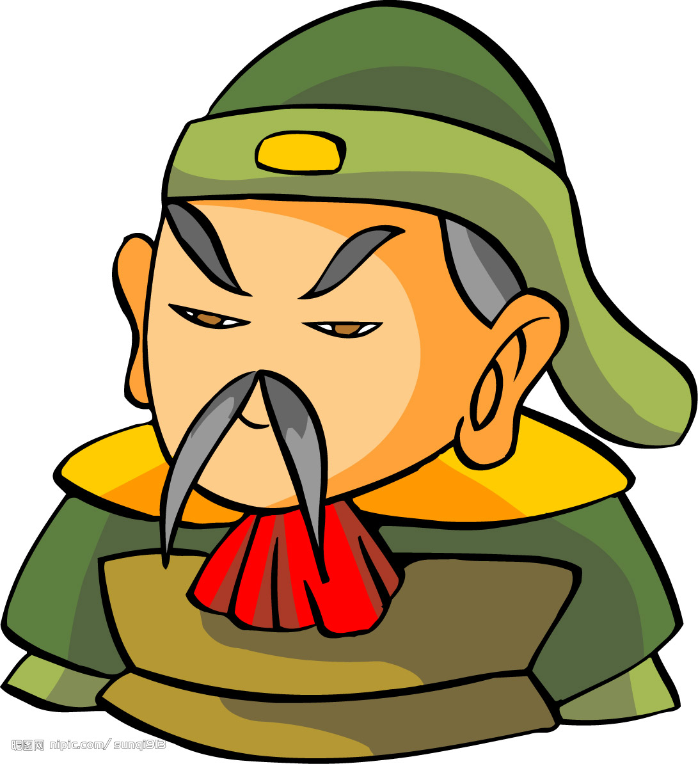
測驗：
01（Ａ）下列哪一個句子與超然臺記的意境相同？
(A)桃李不言，下自成蹊 (B)人為財死，鳥為食亡
(C)人能超然物外即能無往不快 (D)項莊舞劍，意在沛公
02（Ａ）有關超然臺記一文，下列敘述何者正確？
(A)寓意人生的悲與樂，關鍵在「心」，而不在「物」 (B)由此文可見蘇東坡濃厚的儒家精神 (C)是蘇軾被貶黃州任團練副使所作 (D)超然臺為蘇軾命名並作記
03（Ａ）「美惡之辨戰乎中」，其中「中」字的字義與下列何者相同？
(A)使其「中」不自得，將何往而非病 (B)「中」道崩殂
（5.題幹與(Ａ) (Ｃ)心中，(Ｂ)半(Ｄ) (Ｅ)合。）
(C)禮樂不興，則刑罰不「中」 (D)木直「中」繩，輮以為輪，其曲中規
04（Ａ）下列有關三蘇的敘述，何者不正確？
- 蘇軾其文汪洋恣肆，為文「如行雲流水，初無定質，但常行於所當行，常止於所不可不止
- 蘇轍於應試時，主考官歐陽脩見其文，讚賞其才，曾云：「吾當避此人出一頭地」
- 蘇軾詞開拓豪放一派，與辛棄疾並稱「辛」
- 蘇洵之文得力於國策、史記，長於議論

※※※※※※※※※

單元演練－基礎形音義 5-2
01（ ）下列「 」中的注音寫成國字後，何組完全相同？
(Ａ)如「ㄍㄥˇ」在喉／從中作「ㄍㄥˇ」 (Ｂ)「ㄌㄧˋ」精圖治／再接再「ㄌㄧˋ」
(Ｃ)名勝古「ㄐㄧ」／事「ㄐㄧ」敗露 (Ｄ)因「ㄒㄩㄣˊ」苟且／「ㄒㄩㄣˊ」規蹈矩
02（ ）下列「 」內字形何組完全相同？
(Ａ)出類拔「ㄘㄨㄟˋ」／「ㄘㄨㄟˋ」礪奮發
(Ｂ)「ㄐㄧㄢ」苦卓絕／無比「ㄐㄧㄢ」固
(Ｃ)「ㄐㄧˊ ㄐㄧˊ」可危／負「ㄐㄧˊ」從師
(Ｄ)眾目「ㄎㄨㄟˊ ㄎㄨㄟˊ」／身材「ㄎㄨㄟˊ」偉。
03（ ）下列各組「 」內讀音的字形，何者兩兩相同？
(Ａ)「ㄓㄨㄛˊ」劣不堪／成長「ㄓㄨㄛˊ」壯 (Ｂ)浮光「ㄌㄩㄝˋ」影／雄才大「ㄌㄩㄝˋ」
(Ｃ)「ㄒㄩㄢ」然大波／器宇「ㄒㄩㄢ」昂 (Ｄ)「ㄍㄨˋ」有文化／「ㄍㄨˋ」步自封。
04（ ）下列「 」中的注音寫成國字後，何者兩兩相同？
(Ａ)「ㄒㄧㄣ」火相傳／杯水車「ㄒㄧㄣ」(Ｂ)冠「ㄇㄧㄢˇ」堂皇／個性「ㄇㄧㄢˇ」腆
(Ｃ)追本「ㄙㄨˋ」源／「ㄙㄨˋ」昧平生(Ｄ)「ㄘㄨㄟˋ」取精華／發揚國「ㄘㄨㄟˋ」
05（ ）下列文句，何者用字完全正確？
(Ａ)面對種種誘惑，年青人常因一時糊塗，而誤入名利的現阱
(Ｂ)失敗的真諦是要記取教訓，增進自知與自信，並再接再厲
(Ｃ)為人父母必須以身作責，子女方能在潛移末化中培養品行
(Ｄ)仰望潦闊的蒼空，藍天如洗，使人感到無比的消遙與自在
06（ ）下列文句，何者用字完全正確？
(Ａ)為防止敵軍出其不意的突襲，我軍枕戈待旦，嚴加防備
(Ｂ)此次籃球賽，本班終因技不如人，鍛羽而歸，令人扼惋
(Ｃ)那人鬼鬼崇崇地左顧右盼，行蹟很可疑，最好報警處理
(Ｄ)人生難免有挫折，亦當秉持不屈不饒的精神，勇敢刻服
07（ ）下列文句，何者用字完全正確？
(Ａ)這兩位網球選手褡配雙打的時間已經很久，因此培養出絕佳的默器
(Ｂ)暴風雨過後，家園頓成澤國，舉目所見，一片狼藉，令人怵目驚心
(Ｃ)老李誤信算命而自怨身不逢時，仰鬱難平，竟因此輕生，令人惋惜
(Ｄ)幾位企業家一口同聲表示，創業維艱，守成亦不易，必須戰戰競競
08（ ）下列「 」中的國字，寫成注音後，何組完全相同？
(Ａ)「拎」著水壺／「伶」牙俐嘴／身陷「囹」圄
(Ｂ)「揣」摩上意／水流「湍」急／「惴」慄不安
(Ｃ)得「隴」望蜀／「壟」斷資本／烏雲「籠」罩
(Ｄ)優「渥」生活／運籌帷「幄」／品行「齷」齪
09（ ）下列「 」內的讀音，何組完全相同？
(Ａ)提綱「挈」領／「鍥」而不捨／「楔」形文字
(Ｂ)高聳「巉」峻／嘴「饞」貪吃／「讒」言佞語
(Ｃ)如喪考「妣」／相互「毗」鄰／有女「仳」離
(Ｄ)入吾「彀」中／朱輪華「轂」／積「穀」防飢。
10（ ）下列文句「 」中的字，何者字音前後相同？
(Ａ)他出門要到銀行「軋」頭寸時，不小心被車子「軋」了
(Ｂ)這丑角的「噱」頭多，表情怪，觀眾看了不禁發「噱」
(Ｃ)他個性「率」真，辦事牢靠有效「率」，深得上司賞識
(Ｄ)「綜」觀各電視台目前的「綜」藝節目，實在了無新意
11（ ）下列文句「 」中的字，何者讀音不相同？
(Ａ)今日報紙頭版刊「載」一幅總統「載」歌載舞的照片
(Ｂ)「叨」擾你這麼久的時間，希望你不要嫌我嘮「叨」
(Ｃ)因為他的連「累」，使得家「累」也需一起承擔後果
(Ｄ)在「背」後燈光的襯托下，讓這件「背」心更顯出色
12（ ）(甲)我才不及卿，「乃」覺三十里(乙)四維不張，國「乃」滅亡(丙)王師北定中原日，家祭無忘告「乃」翁(丁)「乃」不知有漢，無論魏、晉(戊)今其智「乃」反不能及(己)「乃」奮臂以指撥眥。上述「乃」字的字義，共有幾種意義？
(Ａ)5種 (Ｂ)4種 (Ｃ)3種 (Ｄ)2種
13（ ）下列詞語皆有「信」字，何者與「信口開河」中的「信」字意義相同？
(Ａ)石沉大海，音「信」全無 (Ｂ)選賢與能，講「信」修睦
(Ｃ)「信」手拈來，斐然成章 (Ｄ)半「信」半疑，真假難判
14（ ）下列各組「 」中的字義，何者相同？
(Ａ)「覺」今是而昨非／我才不及卿，乃「覺」三十里
(Ｂ)「向」晚意不適，驅車登古原／近水樓臺先得月，「向」陽花木早逢春
(Ｃ)惟各省情形不一，「因」地制宜，隨時變通／未若柳絮「因」風起
(Ｄ)兒童相「見」不相識／此事深怕您「見」笑
15（ ）下列各組「 」中的字義，何者相同？
(Ａ)塞翁失馬，「焉」知非福／猶且從師而問「焉」
(Ｂ)洛陽親友如「相」問，一片冰心在玉壺／深林人不知，明月來「相」照
(Ｃ)盍各言「爾」志？／夫子莞「爾」而笑
(Ｄ)師不必「賢」於弟子／郯子之徒，其「賢」不及孔子。
16（ ）下列各組「 」中的字義，何者相同？
(Ａ)妄自菲「薄」／日「薄」西山 (Ｂ)心「服」口服／水土不「服」
(Ｃ)神清氣「爽」／屢試不「爽」 (Ｄ)明知「故」犯／「故」弄玄虛
※ ※※※※※※
紹甫學堂－成語集彙

01.一字褒貶：一字能寄託褒貶之意，喻筆法嚴謹有分寸
同：春秋之筆、春秋斧鉞 |  | 反：信口開河、隨口胡謅、信口雌黃
02.下學上達：形容人學識淵博，無所不知
同：腹笥便便、學富五車 |  | 反：孤陋寡聞、不辨菽麥、坐井觀天
03.口耳之學：聽到一些皮毛，不經思考、明辨就說給別人聽
同：道聽塗說 |  | 反：鑿鑿有據
04.郭公夏五：史料書籍有疑缺、脫漏
同：三豕涉河、魯魚帝虎 |  | 反：詳審究察
05.膏梁子弟：吃肥肉和黃梁的子弟，指養尊處優的富家子弟
同：紈袴子弟、五陵年少、王孫公子 |  | 反：清寒子弟
06.鐘鳴鼎食：吃飯時奏樂，用鼎來盛放東西。喻豪華奢侈的生活
同：食前方丈、錦衣玉食 |  | 反：饔飧不繼、簞瓢屢空
07.衣不曳地：衣服短小，不拖引在地上。喻衣著簡樸
同：短褐布衣、粗衣荊裙 |  | 反：羅綺珠翠、穿金戴銀
08.金聲玉振：以金鐘聲開始，以磬玉聲收尾。形容人聖智全備
同：超凡入聖、聖智兼備 |  | 反：朽木糞土、德薄能鮮
09.一蹶不振：指失敗後，就無法再振作
同：一落千丈、每況愈下 |  | 反：愈戰愈勇、不屈不撓、屢仆屢起
10.入不敷出：形容收入少，支出多，收支不平衡
同：左支右絀、捉襟見肘、寅吃卯糧 |  | 反：開源節流、量入為出
11.入耳著心：聽到的事情，都會牢記在心
同：銘記在心、刻骨銘心 |  | 反：馬耳東風、秋風過耳、置若罔聞
12.上下其手：喻玩弄手法，暗中串通作幣
同：徇私舞弊 |  |  | 反：奉公守法
13.大才槃槃：形容人的才能超凡。槃槃：極大的樣子
同：出類拔萃、才高八斗、卓爾不群 |  |  | 反：凡夫俗子、五穀不分、朽木糞土
14.山楶藻梲：形容屋宇的富麗華美
同：雕梁畫棟、美輪美奐 | 反：茅茨土階、蓬戶甕牖
15.尸位素餐：喻人空占著職位而不好好做事
同：坐領乾薪、徒取空位 | 反：宵衣旰食、枵腹從公
16.大醇小疵：大體雖完美，略有小缺點
同：白璧微瑕 | 反：盡善盡美、十全十美
17.大瓠之用：喻事物的大小，經過妥善的使用會有不同的效果。瓠：葫蘆瓜
同：適得其所 | 反：大材小用
18.下里巴人：泛指通俗的文學藝術
同：野人之歌、瓦釜之聲 | 反：陽春白雪、高山流水
19.子虛烏有：虛構不真實的人物和事情
同：憑空臆度、向壁虛構、無中生有 | 反：鑿鑿有據、千真萬確、有本有原
20.千古絕唱：從古至今最好的作品
同：絕妙好辭、千古絕響 | 反：難登大雅、蛙鳴蟬噪
21.工力悉敵：形容雙方的功力才能相當，難分高低
同：勢均力敵、旗鼓相當、平分秋色 | 反：判若雲泥、天壤之別
22.不欺暗室：不因暗室為不易窺見之處而做壞事。喻光明正大
同：不愧屋漏、不愧不怍、問心無愧 |  |  | 反：閹然媚世、偷雞摸狗
23.流金鑠石：形容天氣炎熱。流、鑠：銷熔、熔化
同：火傘高張、焦金流石 |  |  | 反：天寒地凍、寒風刺骨
24.太阿倒持：喻授人權柄，自己反被支配。太阿：古寶劍名
同：賓主易位 |  |  | 反：反敗為勝
25.文不加點：文思敏捷，不須修改。點－修改
同：一氣呵成、筆翰如流 |  |  | 反：嘔心瀝血、搜索枯腸
26.牛驥同皁：比喻賢愚不分，同等看待。驥：良馬。皁：木製之槽
同：龍蛇雜處、薰蕕同器、雞鳳同食 |  |  | 反：舉直錯枉
※※※※※※※※※
成語演練－基礎篇 03

【】01.金科玉律：(A)形容法律極為嚴苛 (B)形容法律條文盡善盡美
 (C)形容事物極有規則 (D)形容紀律要求嚴格苛刻
【】02.安土重遷：(A)不輕易離開自己的居所  (B)慣於過著到處飄泊的生活
 (C)遇到危險，遷徙到安全的地區 (D)搬遷到土地肥沃的地方
【】03.大惑不解：(A)沒有人能說出其中的奧妙  (B)心裡有大的祕密
 (C)不能掌握事物的要點和關鍵  (D)對於某種事物迷惑不能理解
【】04.以鄰為壑：(A)比喻嫁禍於人 (B)以鄰居作為借鏡
 (C)和鄰國一起開鑿溝渠，喻互相扶持 (D)和鄰居相處和睦
【】05.因陋就簡：(A)因為簡陋所以簡單處理  (B)遷就於簡陋條件，不求精緻
 (C)由於東西簡陋所以丟棄 (D)指生活勤儉，刻苦耐勞
【】06.一手遮天：(A)仗著強盛，欺凌弱小  (B)倚仗權勢，蒙蔽眾人耳目
 (C)獨攬大權，不容別人插手 (D)一種特殊技藝表演
【】07.小家碧玉：(A)從小被溺愛，嬌生慣養  (B)形容玉器精緻
 (C)喻女子品德高尚  (D)指小戶人家的女兒
【】08.老氣橫秋：(A)喻老成幹練，自負自大  (B)喻年老而生命將盡
(C)年紀大，卻一事無成 (D)喻人老而雄心猶在
【】09.安身立命：(A)生活有著落，精神有寄託 (B)生活安定平和，不用擔心操勞
 (C)處於貧困的生活，不受外物引誘 (D)喻做事採取折衷的態度
【】10.人心不古：(A)指陳舊的東西不受歡迎 (B)指思想新潮，不落俗套
 (C)現代人的心地不如古人純樸 (D)指被埋沒，沒有人知道的事情
【】11.天網恢恢：(A)有罪的人難逃刑法的制裁  (B)在逆境中可遇到轉機
 (C)比喻天地之間是廣大遼闊的 (D)案子已經判定，不可更改
【】12.風雨飄搖：(A)動盪不安，局勢岌岌可危 (B)受到各種惡勢力的摧殘和打擊
 (C)比喻生活艱困、難以維持 (D)風雨交加，天色昏暗
【】13.不速之客：(A)不受歡迎的客人 (B)催促客人早些到
 (C)沒邀請卻突然來訪的客人 (D)形容賓客遲到
【】14.抱殘守缺：(A)喻使用的東西不全 (B)喻頑固守舊的人不接受新事物、新觀念
 (C)喻過時的規章制度和不合理的慣例 (D)物品老舊已不堪使用
【】15.風華絕代：(A)指風度才華是當代最高超的 (B)色彩繽紛、景色絢麗多彩
 (C)花朵開得很嬌豔 (D)衣著華麗，令人眼花撩亂

※語文加油站※※※※※※※※※※※語文4-2※※
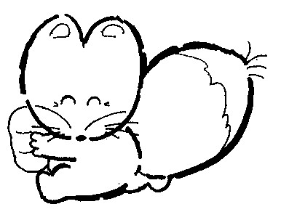
現代詞彙－慣用語
※※※※※※※※※※※※※※※※※※01※
「慣用語」是指口語中習慣的用語，形似成語，但少能考證典故來源的固定語詞；其詞語的意義並不是字面上本來的意義，而是透過比喻和引申產生新的字義。例如：「放鴿子」是指對人失約或遺棄他人，而非真的釋放鴿子。慣用語的使用，只要與生活習慣結合，自不難瞭解。

例 句 | 解 釋
01.他吃了好幾次（ 閉門羹 ），始終見不到女友一面。 | 拒絕客人來訪
02.他們既要刻意隱瞞我，這個（ 悶葫蘆 ）如何猜得破？ | 難以猜透或弄不清楚的事
03.還好他及時出來（ 打圓場 ），免除了一場紛爭 | 調解紛爭、緩和僵局
04.你再這樣任性，到時候你就一人唱（ 獨腳戲 ）吧！ | 一人獨撐全局，孤立無援
05.他也是個縱橫商場數十年的（ 老江湖 ），會如此失策？ | 閱歷豐富，老於世故的人
06.到觀光區旅遊時，要小心別被鏢客（ 敲竹槓 ）。 | 藉機勒索財物或抬高價錢
07.這一梯次新進的同仁，（ 清一色 ）是未婚女性 | 組成分子純一不雜
08.這人平常嘻笑自若，其實是個老奸巨滑的（ 笑面虎 ） | 面善心惡的人
09.這個案件撲朔迷離，令檢調單位如墜（ 五里霧 ）中 | 迷離恍惚的情境
10.老王作事總愛（ 耍花腔 ），令人不敢苟同 | 花言巧語、耍心機來騙人
11.歡樂的氣氛，因他倆爭吵而被破壞，真是（ 殺風景 ） | 破壞雅興
12.他沒有真才實學，是靠（ 走後門 ）才謀得這個職位 | 利用不當手段來達到目的
13.他不識之無，硬要賣弄，結果在大夥面前（ 出洋相 ）了 | 出醜、鬧笑話
14.你今天難道（ 吃錯藥 ）了？怎為一點小事暴跳如雷！ | 言行舉止反常
15.平常高傲的他，今天居然向人道謝，真是（ 破天荒 ） | 從來沒有或第一次出現
16.為了爭奪升遷機會，他們兩個人早就（ 撕破臉 ）了 | 感情或關係破裂

※語文加油站※※※※※※※※※※※語文4-2※※
現代詞彙－慣用語
※※※※※※※※※※※※※※※※※※01※
01（Ｂ）下列文句「 」中的慣用語，何者使用不恰當？
(Ａ)他總是貪玩，不肯用功。明天的數學考試恐怕又要「吃鴨蛋」了
(Ｂ)我方球員被對方盯得很牢，頻頻「吃螺絲」，一直無法順利投籃
(Ｃ)你可別在辦公室開黃腔，四處亂「吃豆腐」，小心引起女性眾怒
(Ｄ)公司業績一直下滑，老闆十分不滿，看來大家又得「吃排頭」了
02（Ｃ）下列「 」中的慣用語，何者使用不恰當？
(Ａ)八卦雜誌再度大幅報導這位偶像的昔日緋聞，只是「炒冷飯」罷了
(Ｂ)阿吉都是在開檢討會時，說得口沫橫飛，真不愧是「馬後炮」專家
(Ｃ)阿祥不但多金，又出手大方，讓飯店服務生看待他有如「地頭蛇」
(Ｄ)你的文章多是抄襲拼湊，只不過是「大雜燴」而已，毫無條理可言
03（Ａ）「開夜車」是形容工作或讀書到深夜很晚的時候，而非真的夜間開車。下列引號內的詞語屬於此類慣用語的選項是：
(Ａ)小學生初學書法，龍飛鳳舞，真是「鬼畫符」
(Ｂ)選舉時許多候選人大擺「流水席」來招待樁腳
(Ｃ)我這個「鄉巴佬」住在都市裡，感到頭昏眼花
(Ｄ)廟宇建醮時，「野臺戲」是最常見的慶祝活動
04（Ｃ）「你少說那些□□□的話了，趕快來討論今天的主題，要不然晚上可能得□□□才能結束會議。」以上這段話中的空格，依文意而言，分別填入何詞最恰當？
(Ａ)應聲蟲，壓馬路 (Ｂ)潑冷水，拍馬屁
(Ｃ)沒營養，開夜車 (Ｄ)放鴿子，背黑鍋
05（Ｄ）下列文句「 」中的慣用語，何者使用恰當？
(Ａ)本校籃球隊，大獲全勝，欣逢「滑鐵廬」
(Ｂ)台上的模特兒身材比例完美，是標準的「擺架子」
(Ｃ)假借結婚的名義，任意的散發請帖，這種「打包票」的行徑，真要不得 打秋風
(Ｄ)因為開會時他直接指出上司的錯誤，從此他就被「貼標籤」了
06（Ｂ）下列文句「 」中的慣用語，何者使用恰當？
(Ａ)工地發生意外，相關單位卻互相「踢鐵板」
(Ｂ)他不但沒有幫忙，反而還「扯後腿」
(Ｃ)立法委員每天都上演「拉鋸戰」，毫無問政效率
(Ｄ)這事與你無關，我不會要你來「打破沙鍋」

